BÁO CÁO TOÀN DIỆN PSTMO — CẤU HÌNH TẮT LOS
Conditioning + hai d hình học + tìm α=q/d thô–tinh + time gate + DP + swept-footprint
Lý thuyết, công thức, mã nguồn và 35 ca Gazebo/RViz2 live • 02/08/2026
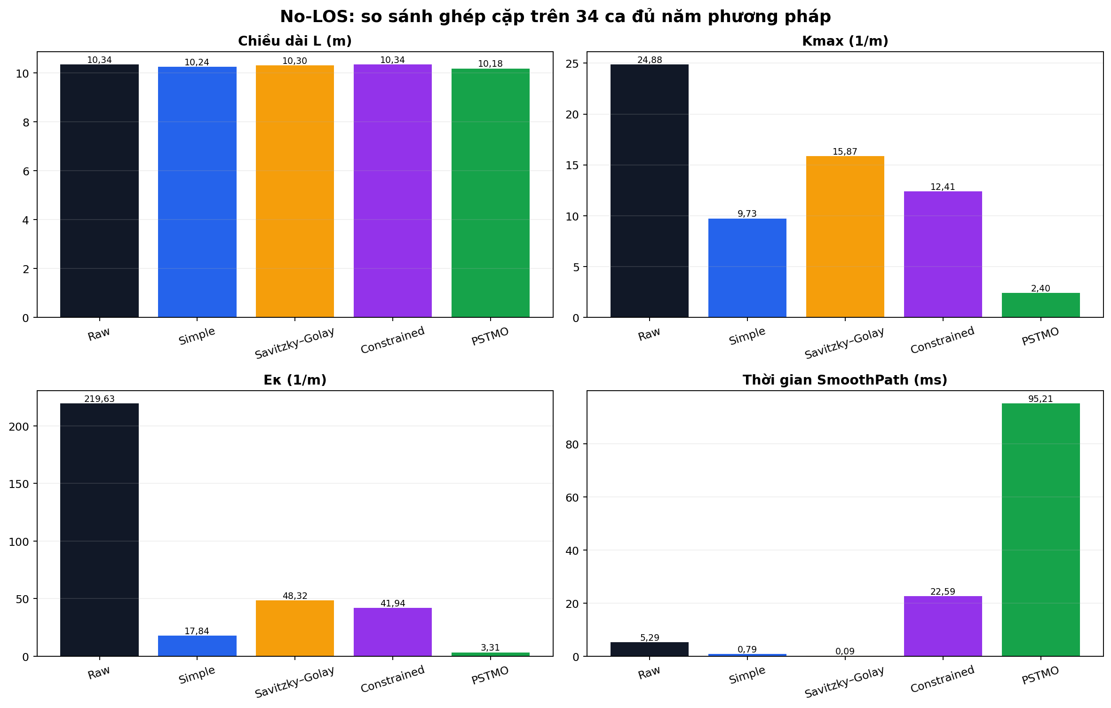
Kết quả ghép cặp công bằng trên 34 ca đủ cả năm phương pháp.
1. Kết luận điều hành
PSTMO độc lập trong bản này chạy đúng một pipeline: planner path → condition_polyline → sinh hai d → tìm α=q/d → cổng footprint/động học → time gate → DP → ghép → invariant cuối. LOS không bị “chọn nhưng không có shortcut”; nó hoàn toàn không được gọi. Cả 35/35 diagnostics đều có preprocessing_mode=condition_only, los_executed=false, số lần thử shortcut bằng 0 và thời gian LOS bằng 0.
Phương pháp | Thành công | L (m) | Kmax (1/m) | Eκ (1/m) | T (ms) | Clr min (m) | Mẫu va chạm TB
Raw | 35/35 | 10,3395 | 24,8792 | 219,6271 | 5,29 | 0,1613 | 0
Simple | 34/35 | 10,2423 | 9,7309 | 17,8415 | 0,79 | 0,1908 | 0
Savitzky–Golay | 35/35 | 10,3022 | 15,8719 | 48,3213 | 0,09 | 0,1912 | 0
Constrained | 35/35 | 10,3382 | 12,4077 | 41,9379 | 22,59 | 0,2138 | 0
PSTMO | 35/35 | 10,1766 | 2,4047 | 3,3121 | 95,21 | 0,1708 | 0

L, Kmax, Eκ, thời gian và clearance trong bảng dùng đúng 34 nhóm có đủ năm phương pháp; tỷ lệ thành công dùng toàn bộ 35 ca. Simple thất bại thật ở C30 nên không được điền 0 hoặc âm thầm loại khỏi tỷ lệ thành công.
PSTMO so với | ΔL giảm | ΔKmax giảm | ΔEκ giảm | T chênh tuyệt đối | Clr min giảm
Raw | 1,58% | 90,33% | 98,49% | 89,91 ms | -5,89%
Simple | 0,64% | 75,29% | 81,44% | 94,41 ms | 10,48%
Savitzky–Golay | 1,22% | 84,85% | 93,15% | 95,12 ms | 10,70%
Constrained | 1,56% | 80,62% | 92,10% | 72,62 ms | 20,11%

2. Phạm vi và lý do tắt LOS
LOS tham lam tối ưu tiêu chí “điểm xa nhất còn an toàn hình học”. Một chord có thể không giao cắt footprint nhưng bỏ nhiều điểm neo mà controller dùng để biểu diễn hành lang, hướng tiếp cận hoặc sự đổi hướng từng bước. Vì vậy tính hợp lệ của chord trên costmap không tự suy ra khả năng controller bám ổn định trong mọi đoạn. Cấu hình no-LOS ưu tiên giữ corridor sau conditioning và chỉ thay đổi cục bộ quanh góc.
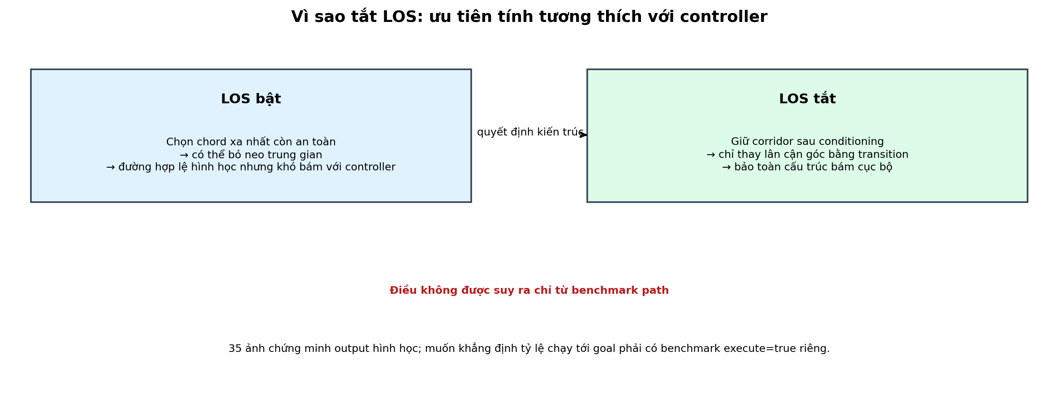
Sơ đồ lý do kiến trúc; đây không phải số liệu thực thi robot.
Adaptive Hybrid không nằm trong so sánh hội nghị này và không bị đổi hành vi: Pivot nội bộ của Hybrid vẫn dùng condition_only + legacy_joint_d_q. Chỉ plugin PSTMO độc lập dùng bộ tìm mới.
3. Pipeline và bất biến
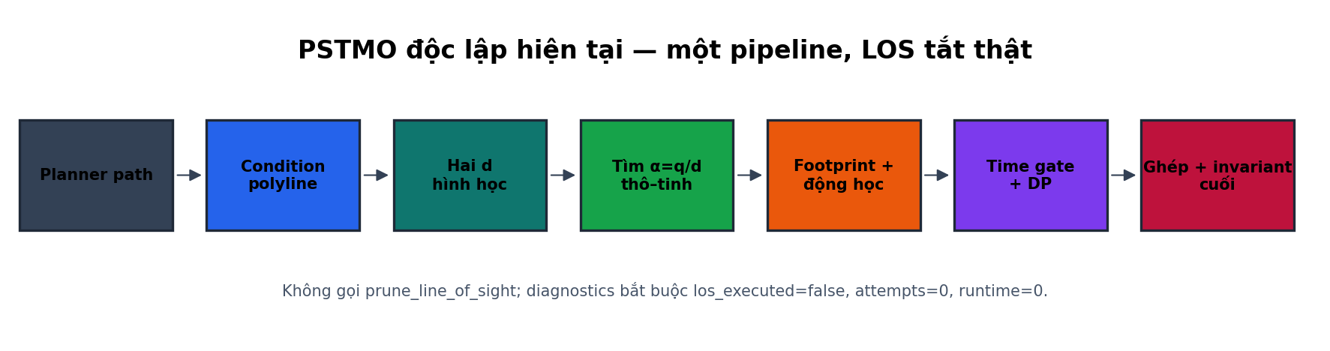
Sơ đồ pipeline no-LOS hiện tại.
Input là chuỗi pose của global planner. Output phải bảo toàn vị trí start/goal và orientation của goal, hữu hạn, không tạo vị trí trùng ngoài marker quay chủ ý, không giao cắt footprint trong các chuyển động nằm trong output, có time profile hợp lệ và qua kiểm tra độc lập sau khi ghép. Orientation tại pose đầu output được đặt theo cạnh tịnh tiến đầu tiên, không phải sao chép yaw start đầu vào.
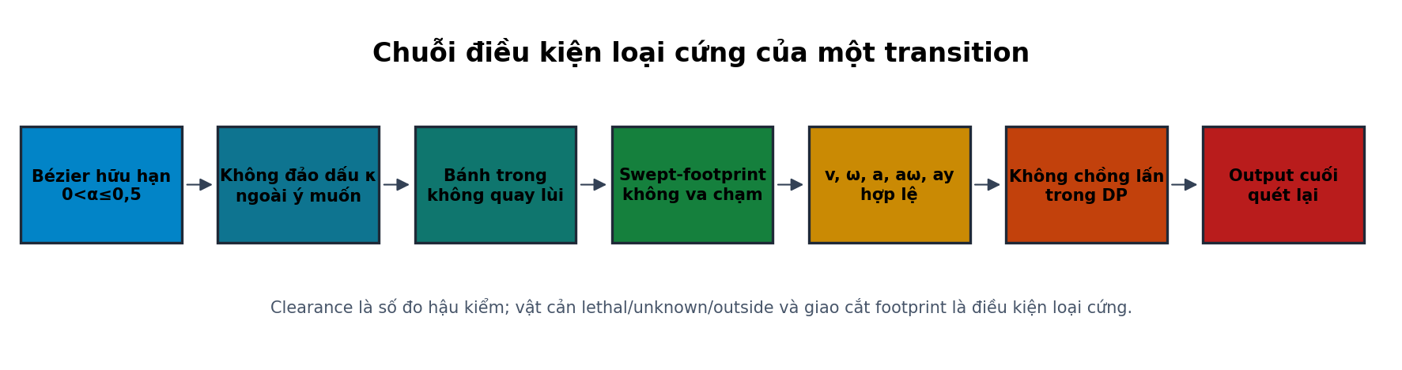
Sơ đồ các cổng loại cứng.
4. Biểu diễn đường và metric cơ bản
Với polyline P={p₀,…,pₙ}, độ dài được tính trực tiếp trên cùng chuỗi tọa độ mà RViz2 hiển thị:
L(P)=Σi=0n−1 ‖pi+1−pi‖₂
Curvature rời rạc được suy ra từ ba điểm liên tiếp; với đường tham số liên tục r(u)=(x(u),y(u)) dùng công thức chuẩn:
κ(u)=[x′(u)y″(u)−y′(u)x″(u)]/[x′(u)²+y′(u)²]3/2
Kmax=maxs|κ(s)|, Eκ=∫0Lκ(s)²ds
Kmax phản ánh đỉnh uốn khó nhất; Eκ phạt độ cong trên toàn đường. Hai đường có cùng Kmax vẫn có thể khác Eκ nếu một đường duy trì cong lâu hơn. Eκ có đơn vị 1/m vì κ² có 1/m² và ds có m.
Với các marker quay tại chỗ, báo cáo còn ghi số pivot và tổng góc quay tuyệt đối:
Npivot=#marker, Θpivot=Σj=1Npivot|wrap(ψj+−ψj−)|
Npivot và Θpivot thấp hơn thường là lợi thế cho chuyển động liên tục vì giảm dừng–quay–đi, nhưng chỉ khi các transition thay thế vẫn an toàn và khả thi. Không được giảm pivot bằng cách ép một đường cong không thể chạy.
5. Conditioning: giảm nhiễu nhưng giữ corridor
Conditioning dùng Ramer–Douglas–Peucker lặp. Một chord (pᵢ,pⱼ) chỉ thay dải điểm khi độ lệch lớn nhất không vượt ngưỡng và swept-footprint của chord vẫn an toàn:
δ(i,j)=maxi<k<jdist(pk,segment(pi,pj))≤εRDP
εRDP=1,5·resolution=1,5·0,05=0,075 m
Bộ triệt dao động cục bộ sau đó yêu cầu span ≤2,0 m, ít nhất hai lần đổi dấu góc, góc tối thiểu 0,20 rad, độ lệch ≤3·resolution=0,15 m và chord vẫn an toàn. Đây không phải LOS xa nhất: nó có ngưỡng lệch nhỏ để giữ gần corridor planner.
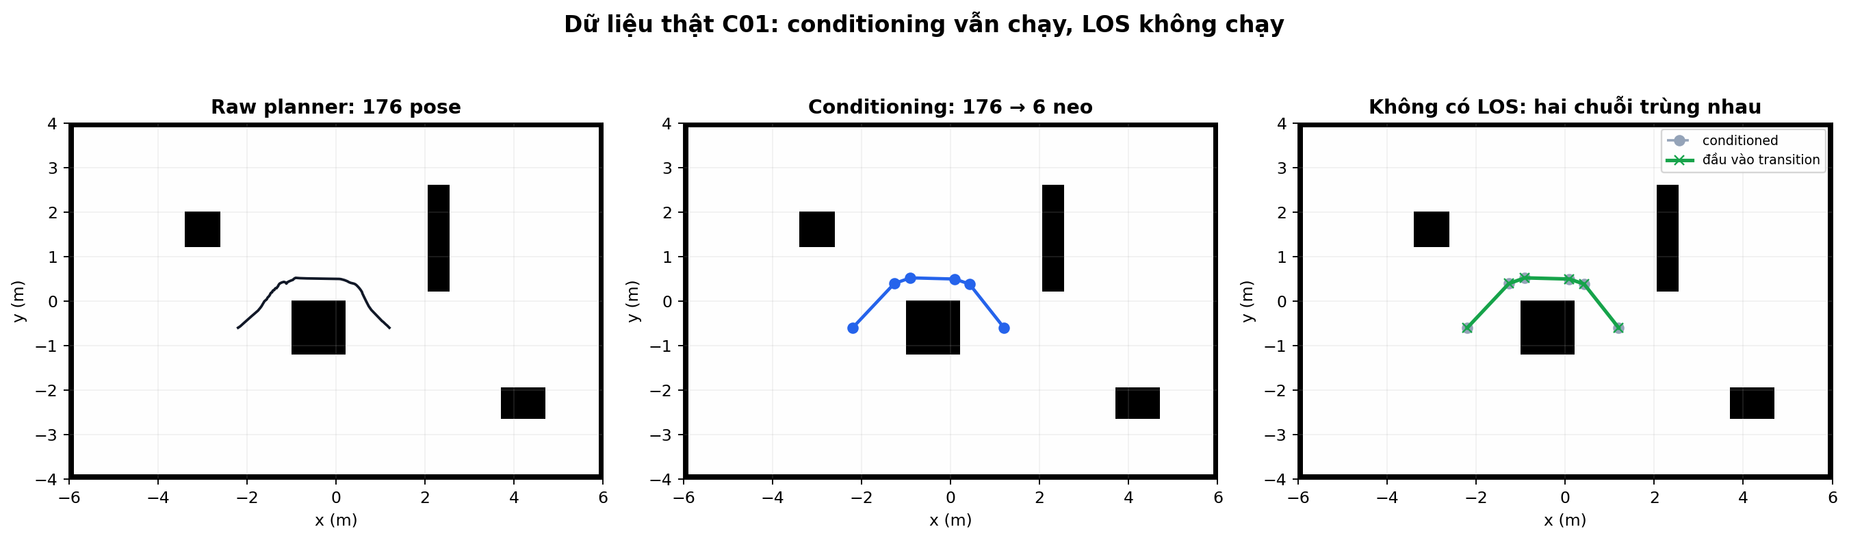
C01 live: đầu vào transition trùng đúng output conditioning vì LOS tắt.
6. Phát hiện góc
Tại ba neo (pᵢ₋₁,pᵢ,pᵢ₊₁), đặt vector đơn vị u theo cạnh vào và v theo cạnh ra. Góc có dấu được tính ổn định bằng atan2:
θi=atan2(uxvy−uyvx,u·v)
Nếu |θᵢ|≤0,0872664626 rad (5°), neo được đi xuyên qua. Góc lớn hơn tạo tập trạng thái transition hoặc quay tại chỗ. Miền transition hình học kết thúc trước 170°; các góc quá gắt dựa vào pivot an toàn.
7. Bézier bậc năm và điều kiện G²
Với đỉnh V, trim d tạo entry A=V−du và exit B=V+dv. Đặt q=αd. Sáu control point:
P₀=A; P₁=A+qu; P₂=A+2qu; P₃=B−2qv; P₄=B−qv; P₅=B
B(t)=Σi=05C(5,i)(1−t)5−itiPi, 0≤t≤1
Đạo hàm đầu B′(0)=5(P₁−P₀)=5qu và B′(1)=5(P₅−P₄)=5qv, nên tiếp tuyến khớp hai đoạn thẳng. Đạo hàm hai đầu:
B″(0)=20(P₂−2P₁+P₀)=0, B″(1)=20(P₅−2P₄+P₃)=0
Vì κ phụ thuộc tích có hướng B′×B″, κ(0)=κ(1)=0. Đoạn thẳng kề cũng có κ=0, nên vị trí, tiếp tuyến và curvature nối liên tục: đây là G² theo hình học. Điều này không tự khẳng định jerk thời gian liên tục; time parameterization xử lý ràng buộc vận tốc/gia tốc riêng.
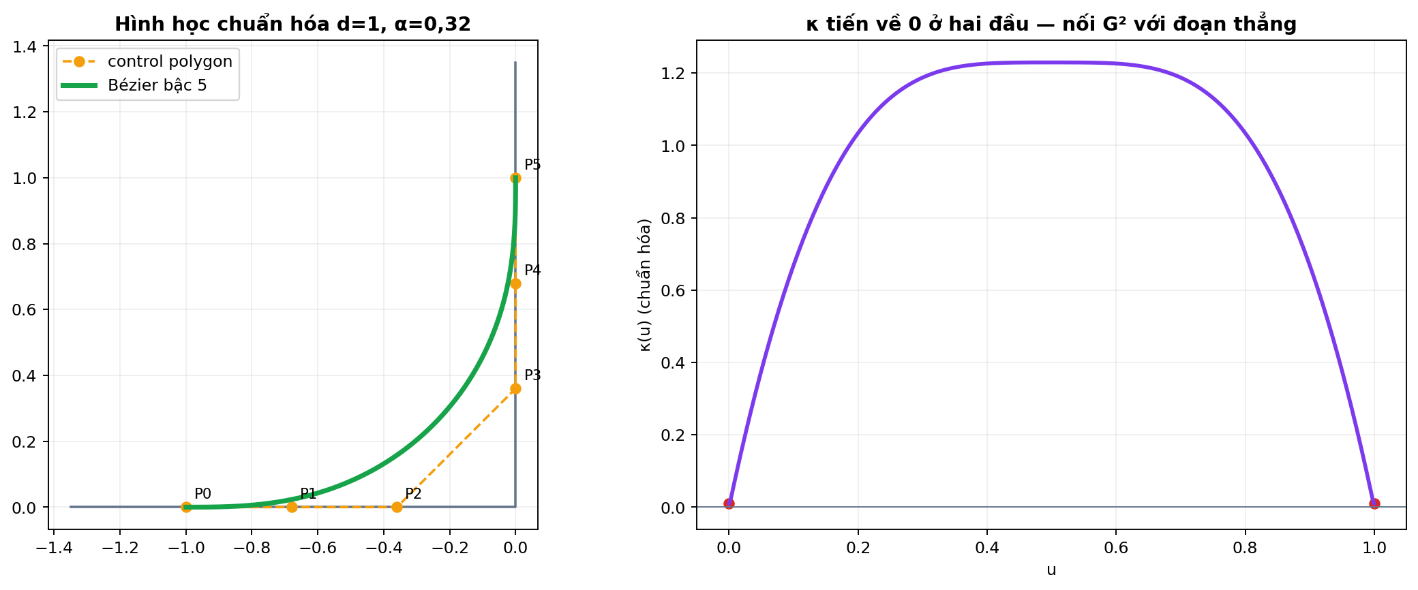
Sơ đồ Bézier và profile curvature chuẩn hóa.
8. Vai trò riêng của d, q và α=q/d
• d quyết định transition chiếm bao nhiêu chiều dài ở hai phía đỉnh — tức kích thước hình học.
• q là khoảng cách control dọc tiếp tuyến.
• α=q/d là đại lượng không thứ nguyên điều khiển hình dạng khi d cố định.
Thuật toán không còn dùng q/d=0,35 như hằng thiết kế. Miền cho phép 0<α≤0,5; α>0,5 bị loại. α=0,5 vẫn phải qua kiểm tra suy biến, đổi dấu curvature, bánh trong, timing và footprint như mọi ứng viên khác.
9. Hai d có cơ sở hình học
dpref=min(0,8,Lin,Lout)
Với đoạn chung L và margin m, mỗi góc được cấp trước một nửa phần còn lại: b=(L−m)/2. Ở cạnh nối start hoặc goal không có góc kề nên dùng toàn bộ chiều dài cạnh. Khi đó:
dcompat=min(dpref,bin,bout)
dcompat bị bỏ nếu nhỏ hơn max(0,02;½min(sample spacing,resolution)) hoặc gần trùng dpref trong dung sai khử trùng. Margin tự động hiện tại m=max(output spacing,2·sample spacing,resolution)=max(0,05;0,04;0,05)=0,05 m.
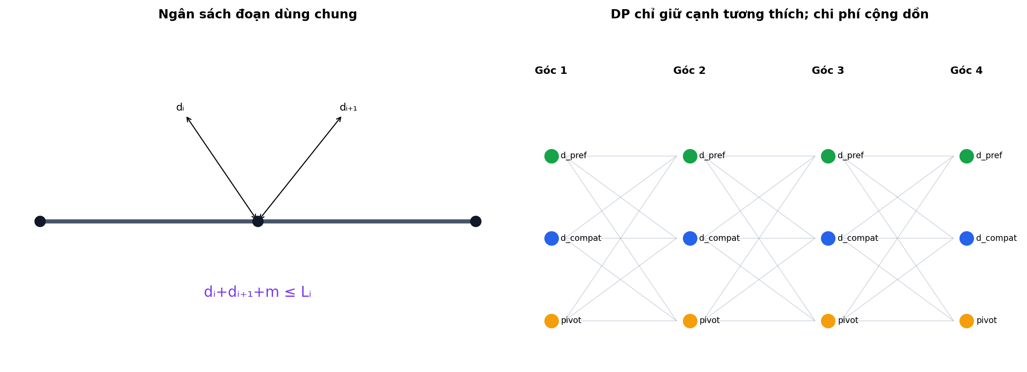
Sơ đồ hai d và đồ thị trạng thái DP.
10. Tìm α thô–phục hồi–tinh
1. Đánh giá coarse {0,1;0,2;0,3;0,4;0,5}.
2. Chỉ ứng viên qua tất cả cổng cứng mới có Eκ hợp lệ.
3. Chọn Eκ nhỏ nhất; hòa trong 10⁻¹² chọn α nhỏ hơn.
4. Winner coarse nội được tinh từ hàng xóm trái tới hàng xóm phải; winner biên tinh ô biên. Khoảng được chia thành 10 phần, tức 11 nút kể cả hai biên, và điểm trùng bị bỏ.
5. Nếu toàn bộ coarse thất bại mới thử midpoint recovery {0,15;0,25;0,35;0,45}; winner recovery được tinh trong coarse cell chứa nó.
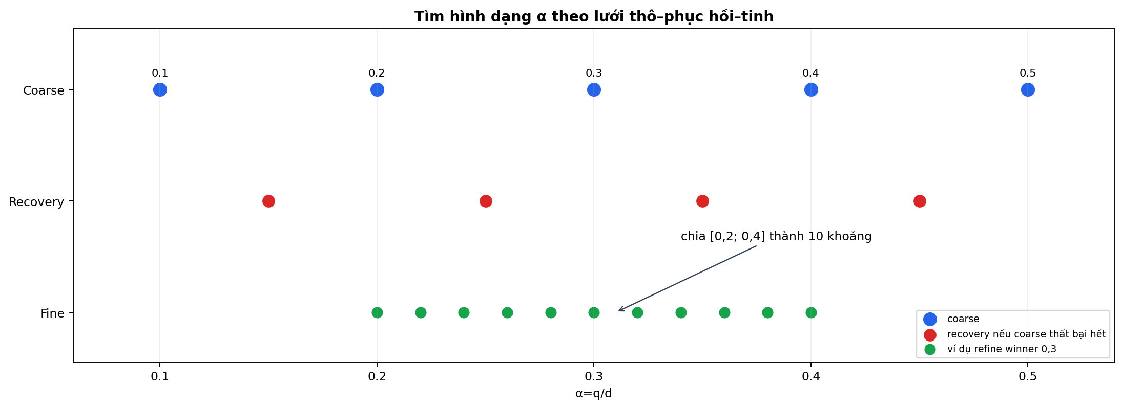
Sơ đồ lưới tìm α; 0,35 chỉ là một midpoint recovery.
Dữ liệu live chọn 221 transition: α từ 0,300 tới 0,360, trung bình 0,3204; d từ 0,079 m tới 0,800 m. Các con số này lấy từ diagnostics, không suy ra bằng mắt từ ảnh.
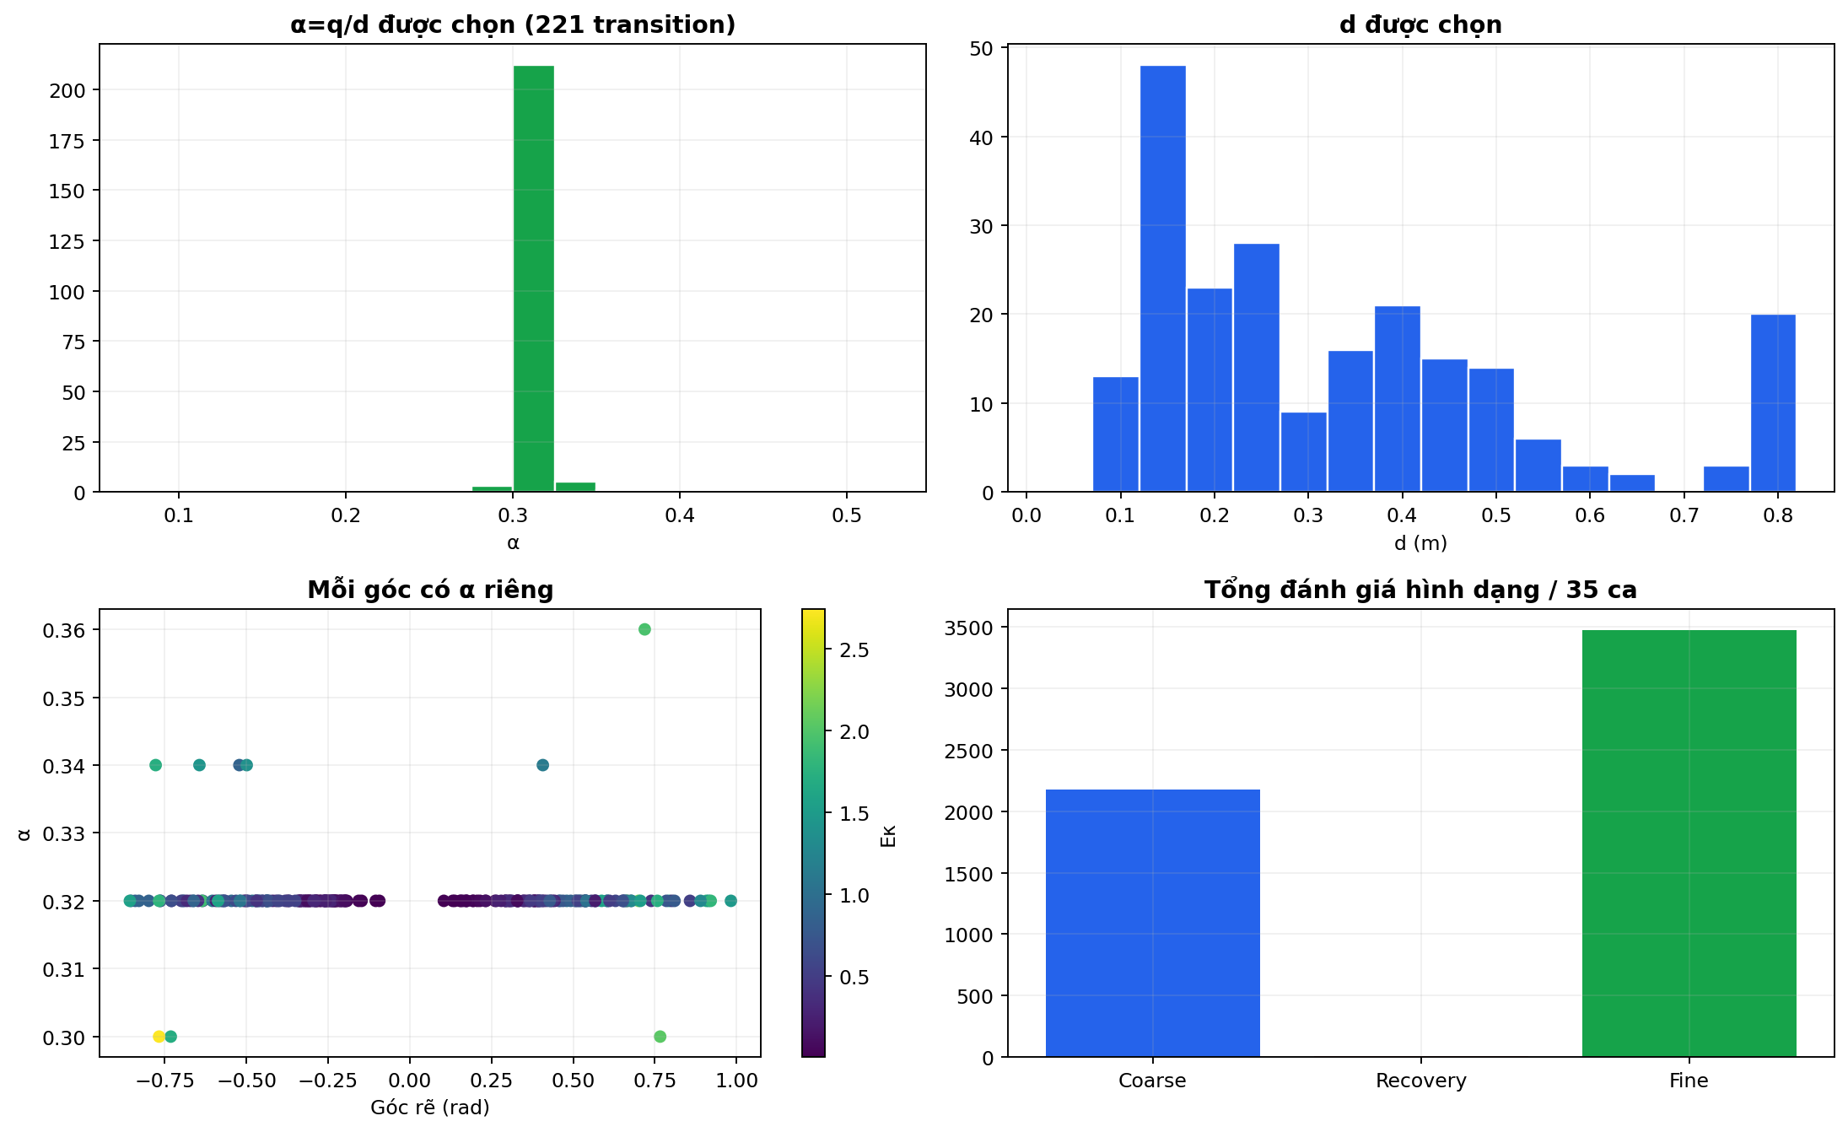
Phân bố d, α và số đánh giá live của 35 ca.
11. Động học vi sai và điều kiện không đảo bánh
Với khoảng cách hai vệt bánh b=0,2548 m, vận tốc thân v và curvature κ, vận tốc góc ω=vκ. Vận tốc hai bánh:
vL=v(1−bκ/2), vR=v(1+bκ/2)
PSTMO loại transition nếu một hệ số bánh nhỏ hơn 0 (ngoài dung sai), vì transition tịnh tiến này không được yêu cầu bánh trong chạy lùi. Quay tại chỗ là trạng thái riêng và được kiểm tra swept-footprint xoay.
12. Giới hạn vận tốc theo curvature
Tại mỗi mẫu, trần tốc độ là min của giới hạn thân, giới hạn ω, gia tốc ngang và tốc độ bánh:
vcap(κ)=min[vmax,ωmax/|κ|,√(ay,max/|κ|),vw,max/max(|1−bκ/2|,|1+bκ/2|)]
Thông số hiện tại: vmax=0,30 m/s, ωmax=0,80 rad/s, vw,max=0,36 m/s, ay,max=0,18 m/s². Khi κ→0, hai hạng chia cho κ được xem là không ràng buộc.
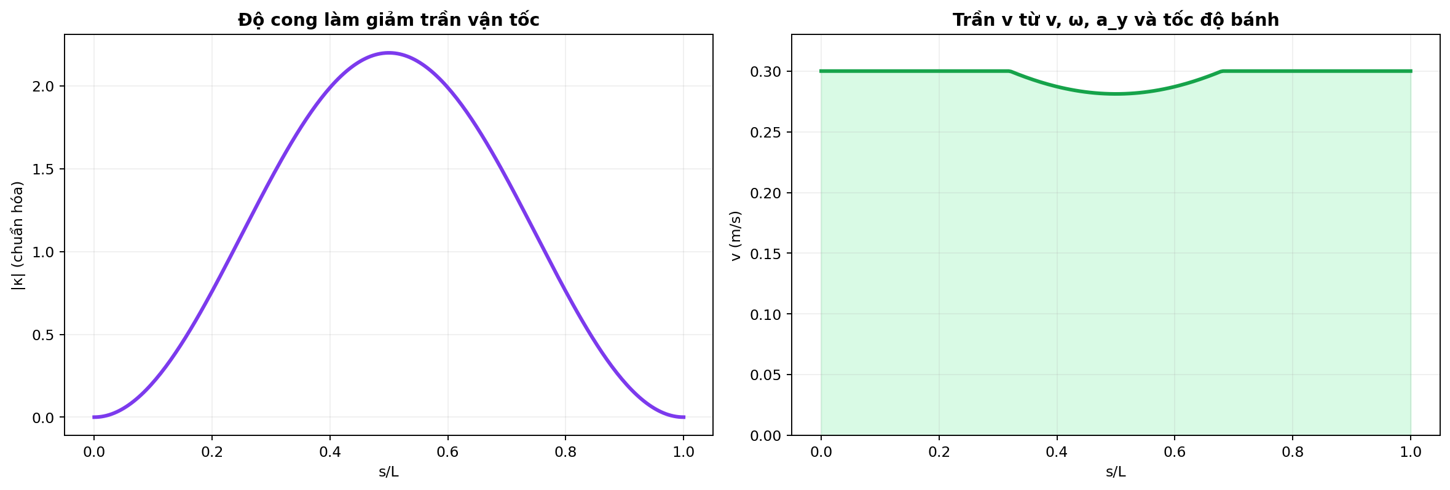
Sơ đồ ảnh hưởng của curvature lên trần vận tốc.
13. Time parameterization
Từ vcap, thuật toán quét tiến/lùi để áp giới hạn gia tốc tịnh tiến amax=0,35 m/s² và giảm tốc dmax=0,45 m/s²:
vi≤√(vi−1²+2amaxΔsi−1), vi−1≤√(vi²+2dmaxΔsi−1)
Δti=2Δsi/(vi+vi+1), ωi=viκi
Nếu |ωᵢ−ωᵢ₋₁|/Δt vượt aω,max=1,20 rad/s², cap ở hai đầu interval được thu theo xấp xỉ căn bậc hai và lặp tối đa 40 lần. Không hội tụ là lỗi cứng. Các d khác nhau được mở rộng bằng đoạn thẳng để so timing trên cùng common window.
14. Thời gian quay tại chỗ và time gate
Với góc quay |θ|, profile quay tối thiểu là tam giác nếu chưa chạm ωmax và hình thang nếu đã chạm:
Trot=2√(|θ|/aω) nếu |θ|≤ωmax²/aω
Trot=2ωmax/aω+(|θ|−ωmax²/aω)/ωmax nếu ngược lại
Thời gian pivot window bằng thời gian đi tới đỉnh và dừng + quay + khởi hành. Nhánh transition chỉ mở khi:
Tfastest transition+ΔT<Tpivot, ΔT=0,15 s
Nếu pivot không an toàn, điều kiện thời gian không đóng nhánh transition. Candidate trong slack cạnh tranh mới được giữ cho bước chọn cục bộ/DP.
15. Chi phí cục bộ giữa các d
risk=min(1,Cpeak/252), angular=min(1,|ω|max/0,80), energy=Eκ/(Eκ+1)
J=(0,15·risk+0,10·angular+0,75·energy)/(0,15+0,10+0,75)
Điểm này chỉ chọn giữa các trạng thái đã an toàn và đủ nhanh. Cpeak là cost inflation lớn nhất tại tâm trên transition; swept-footprint thật vẫn được kiểm tra riêng. Clearance tối thiểu toàn đường không nằm trong J. Riêng tại cùng một d, α được chọn bằng Eκ chứ không bằng J.
16. DP chống chồng lấn
Mỗi góc i có tập trạng thái Zᵢ: transition ở dpref, transition ở dcompat, pass-through hoặc pivot tùy khả thi. Cạnh giữa zᵢ và zᵢ₊₁ chỉ tồn tại khi:
d(zi)+d(zi+1)+m≤Li
Di(z)=Ji(z)+minz′∈Zi−1, compatible(z′,z)Di−1(z′)
Tie-break: tổng J nhỏ hơn; nếu bằng trong 10⁻¹² thì ít pivot hơn; nếu vẫn bằng chọn index nhỏ hơn. Vì trạng thái chứa d cụ thể, DP không gộp nhầm hai lời giải cùng góc nhưng chiếm đoạn khác nhau.
17. Ghép output, yaw và kiểm tra footprint
Đoạn thẳng được nội suy theo output spacing 0,05 m; transition chèn mẫu Bézier; pivot tạo hai pose cùng vị trí nhưng yaw trước/sau khác nhau. Với footprint body F và pose (x,y,ψ), footprint trong map là:
Fmap(x,y,ψ)={ [x;y]+R(ψ)f | f∈F }, R(ψ)=[[cosψ,−sinψ],[sinψ,cosψ]]
Footprint thật là hình chữ nhật 0,44×0,34 m. Mỗi khoảng pose được nội suy cả vị trí và yaw với bước không lớn hơn max(0,005;½resolution); mẫu lethal, unknown, ngoài map hoặc polygon giao vật cản đều bị loại. Output đã ghép được quét lại độc lập; không fallback sang Raw hay pipeline khác.
18. Clearance footprint hậu kiểm
Clearance hậu kiểm dùng distance transform của PGM. Đường được nội suy mỗi 0,05 m hoặc 5°; hình chữ nhật footprint được lấy mẫu với bước không lớn hơn 0,025 m. Tại mỗi mẫu footprint, khoảng cách tới ô occupied hoặc unknown được hiệu chỉnh trừ nửa đường chéo ô; clearance pose là min các mẫu. Vì vậy đây là xấp xỉ raster bảo thủ, không phải khoảng cách polygon liên tục chính xác. Collision sample count đếm mẫu có clearance≤0. Chỉ số này không tham gia chọn α:
c(P)=minpose∈P mino∈Obstacle dist(Fmap(pose),o)
Trên 34 ca ghép cặp, clearance min trung bình PSTMO là 0,1708 m; collision sample trung bình bằng 0,00. Không được diễn giải clearance dương rất nhỏ là “dư địa vận hành lớn”; nó chỉ chứng minh không giao cắt trên bản đồ tĩnh và mẫu đã kiểm.
19. Thiết kế benchmark công bằng
Ma trận gồm 7 world × 5 planner. Trong mỗi ô, Raw, Simple, Savitzky–Golay, Constrained và PSTMO nhận cùng exact Raw path. Điểm start/goal và yaw giống nhau trong cùng ô; hash Raw được lưu. Không so hai phương pháp từ hai lần planner khác nhau rồi gọi là ghép cặp.
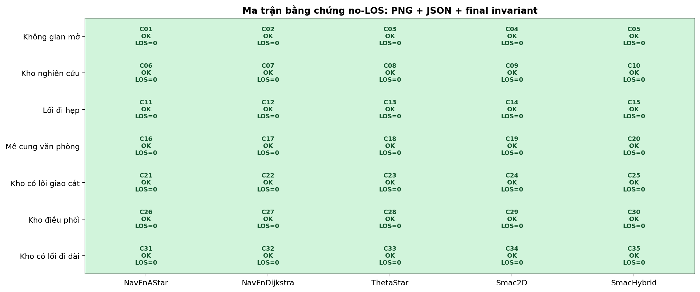
35 ô no-LOS đều có output PSTMO và invariant cuối.
Planner | Đặc trưng | Vai trò trong phép thử
NavFn A* | Grid A* | Đường grid cost-aware
NavFn Dijkstra | Grid Dijkstra | Cùng costmap, chiến lược tìm kiếm khác
ThetaStar | Any-angle | Nhiều chord dài
Smac 2D | Cost-aware 2D | Có light smoother nội tại của planner
Smac Hybrid | Dubins tiến-only | Motion model khác robot vi sai pivot; baseline planner

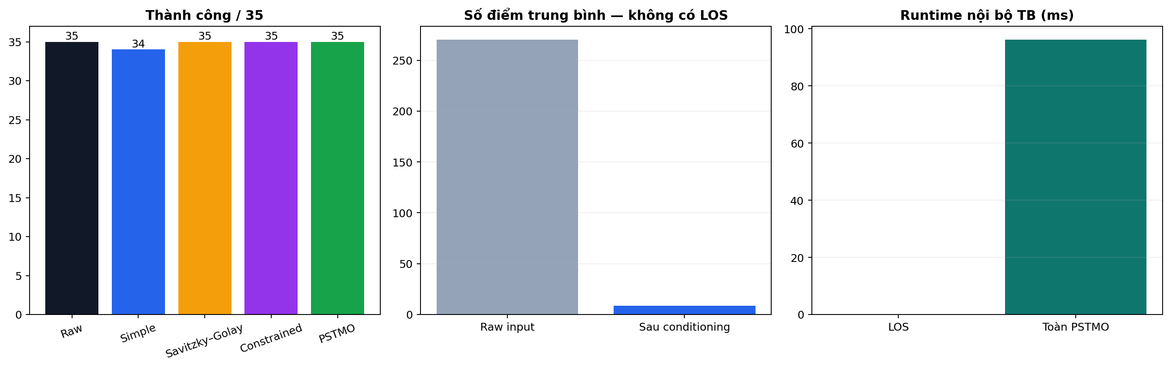
Thành công, mức giảm điểm do conditioning và runtime; LOS bằng 0.
20. Phân tích kết quả tổng hợp
Trên 34 nhóm đầy đủ, PSTMO no-LOS có L=10,1766 m, Kmax=2,4047 1/m, Eκ=3,3121 1/m và thời gian SmoothPath=95,21 ms. Bảng đầu báo phần trăm so với từng baseline ROS 2; không so với phiên thuật toán cũ làm kết luận hội nghị.
Runtime nội bộ độ phân giải cao trên 35 ca là 96,13 ms trung bình, từ 17,93 tới 246,42 ms. Conditioning giảm trung bình 270,0 pose xuống 8,54 điểm neo. LOS runtime=0, attempts=0 trong toàn bộ 35 ca.
PSTMO tạo tổng cộng 221 transition và 6 pivot. Trung bình mỗi ca có 0,1714 pivot và tổng góc quay tại chỗ 0,1292 rad. Đây là chi phí thao tác, nên chỉ được xem là tốt khi giảm cùng lúc với việc giữ an toàn/khả thi.
Timeout 3 s là thời hạn client cấp cho cùng action SmoothPath, không phải “thời gian của PSTMO” và không xóa bất lợi tương đối. So sánh thời gian phải dùng chênh lệch ms trong bảng, đồng thời phân biệt duration trên topic và runtime nội bộ diagnostics.

21. Bằng chứng từng môi trường và planner
21.1. Không gian mở
Vật cản thưa, giúp tách tác động của thuật toán khỏi hiệu ứng hành lang hẹp.
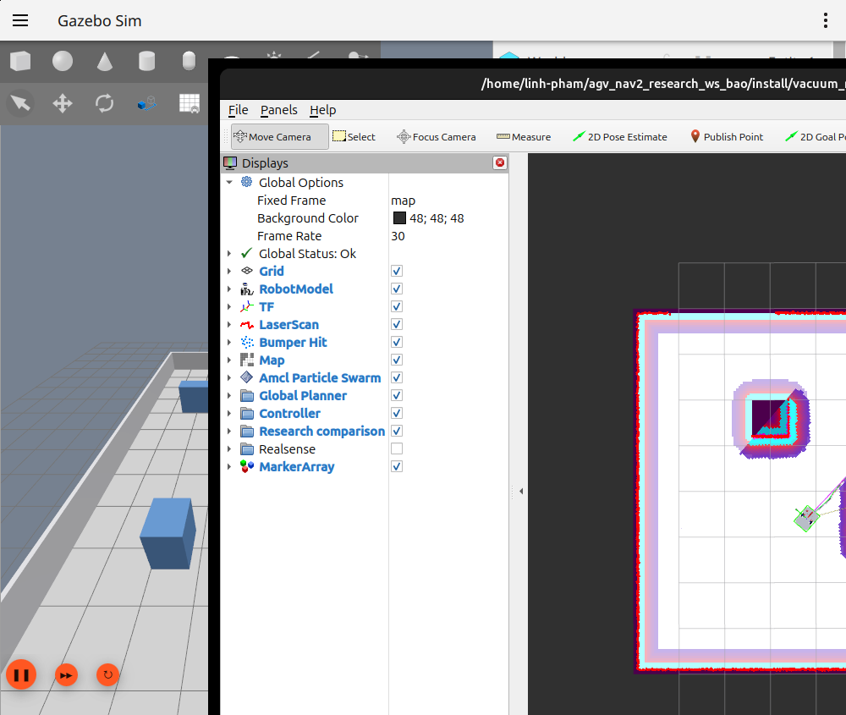
Ảnh Gazebo live — Không gian mở.
C01 — NavFnAStar — Vòng qua khối trung tâm
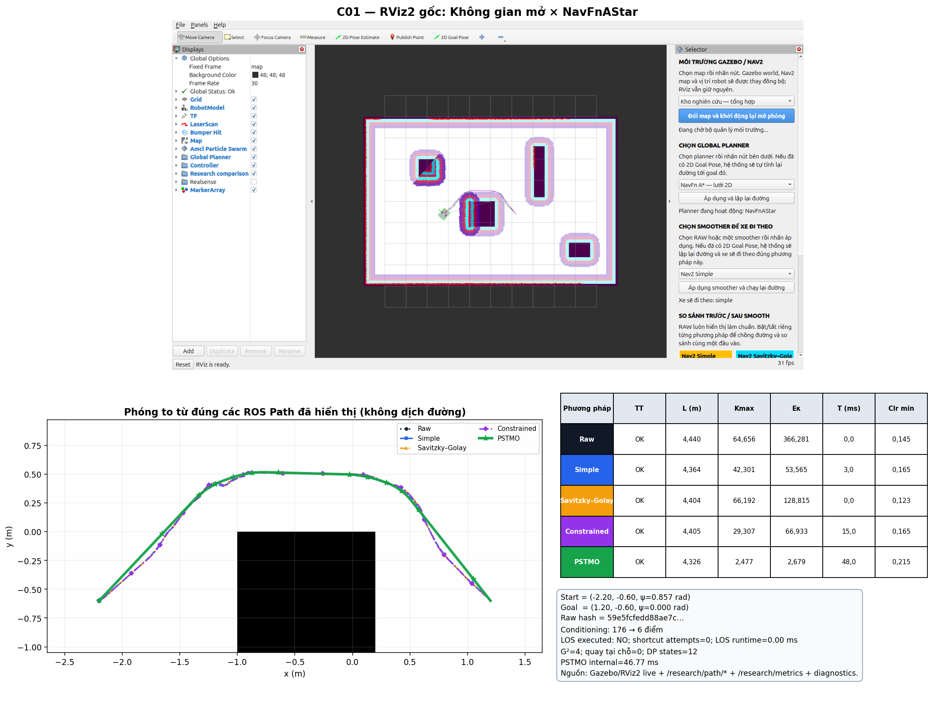
C01: RViz2 gốc + exact ROS paths + bảng metric cùng ca.
• So với baseline ROS có Kmax thấp nhất (Constrained), Kmax của PSTMO giảm 91.55%.
• So với baseline ROS có Eκ thấp nhất (Simple), Eκ của PSTMO giảm 95.00%.
• So với baseline ROS ngắn nhất (Simple), chiều dài PSTMO giảm 0.87%.
• Clearance footprint tối thiểu hậu kiểm của PSTMO là 0.215 m; số mẫu va chạm = 0.
Diagnostics: Raw 176 → conditioned 6 điểm; LOS không chạy; 4 transition, 0 pivot, 104 đánh giá, 12 DP states, runtime nội bộ 46.77 ms.
C02 — NavFnDijkstra — Vòng qua khối trung tâm
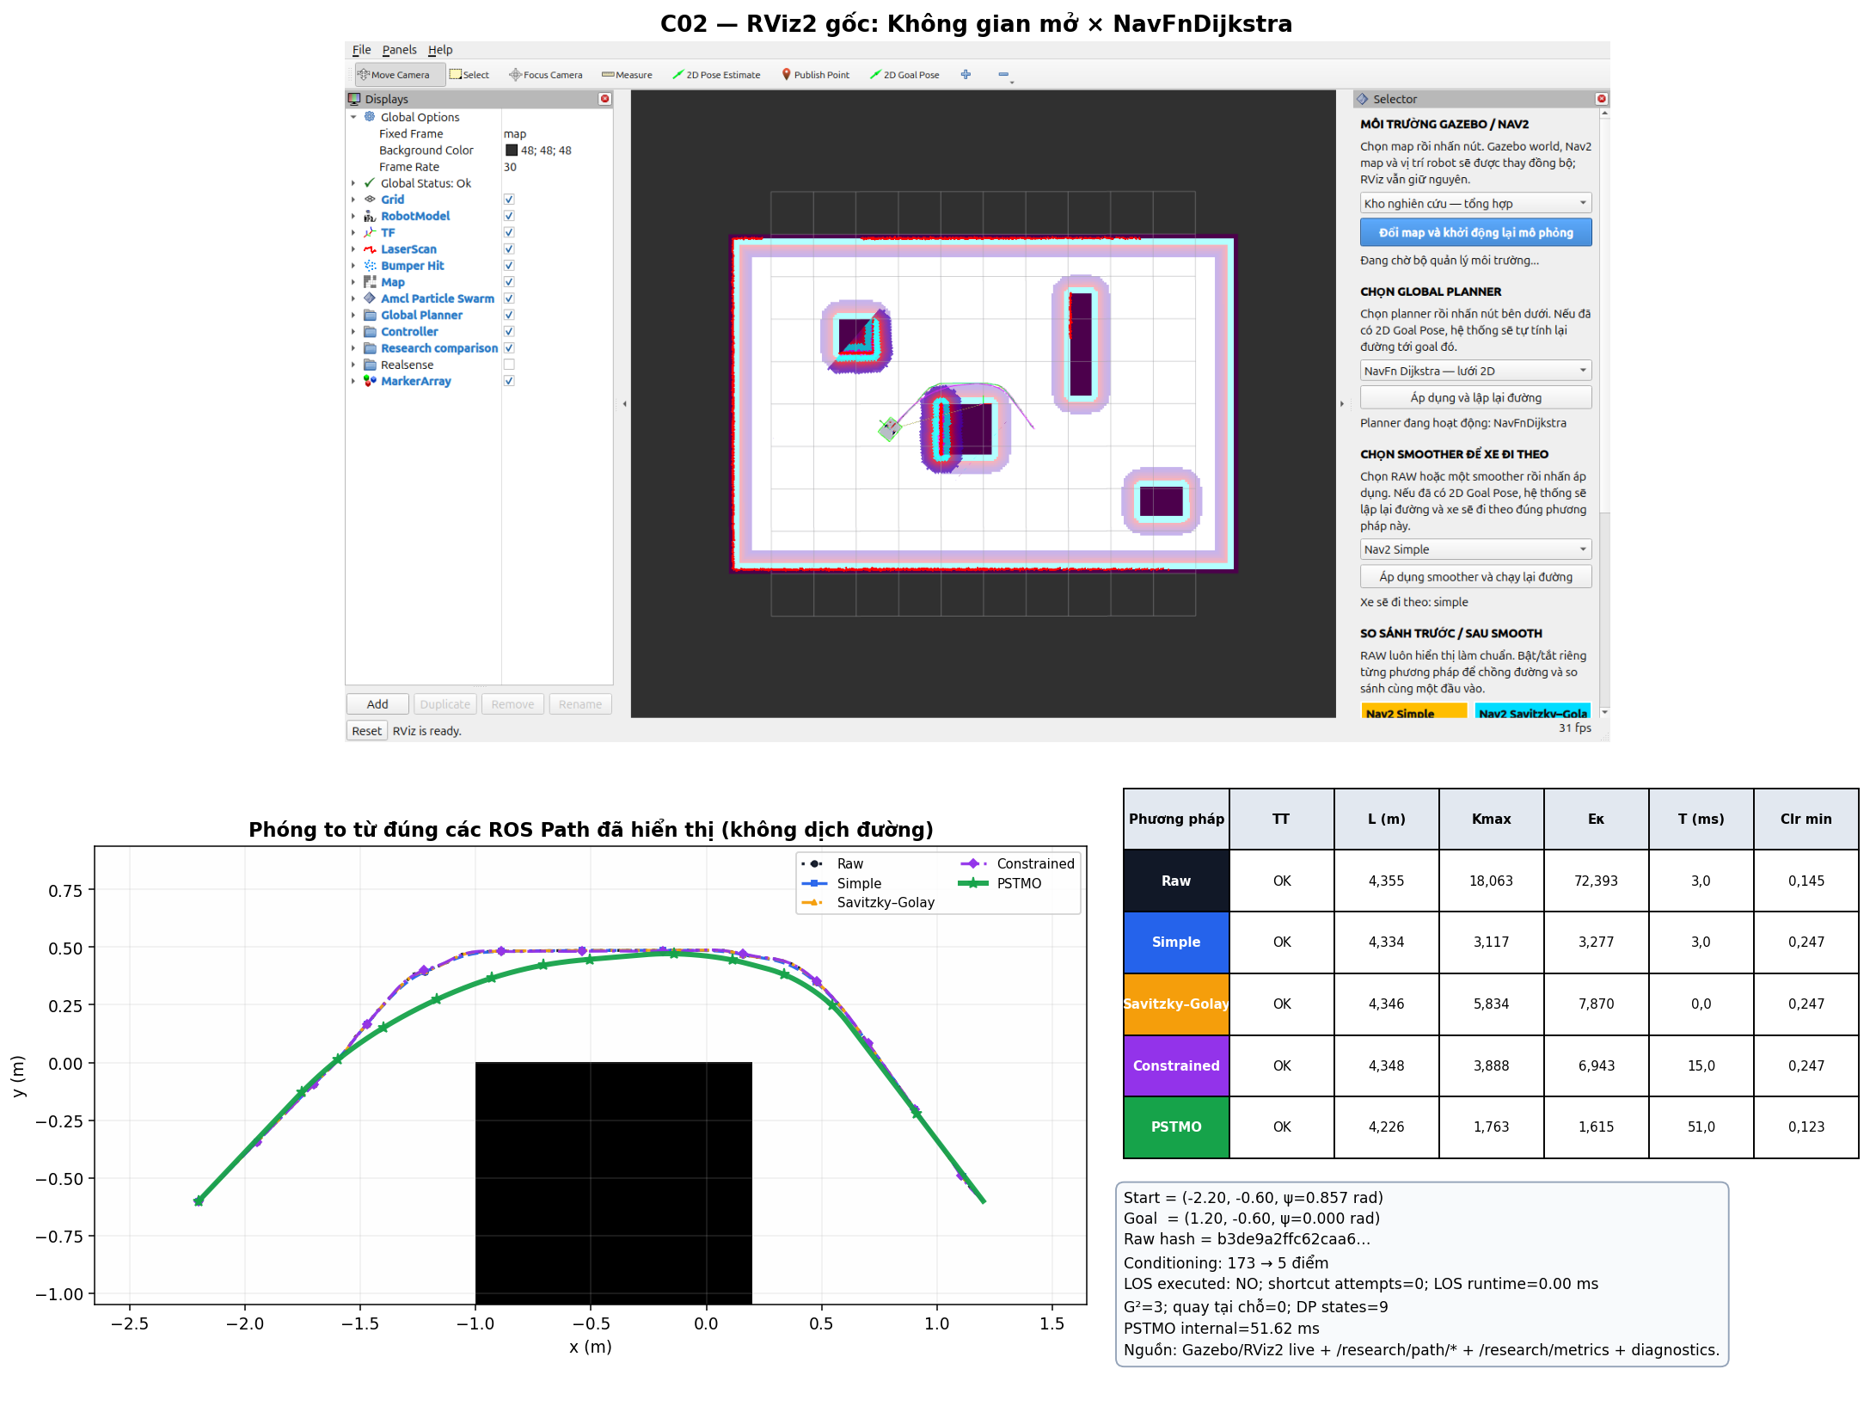
C02: RViz2 gốc + exact ROS paths + bảng metric cùng ca.
• So với baseline ROS có Kmax thấp nhất (Simple), Kmax của PSTMO giảm 43.44%.
• So với baseline ROS có Eκ thấp nhất (Simple), Eκ của PSTMO giảm 50.71%.
• So với baseline ROS ngắn nhất (Simple), chiều dài PSTMO giảm 2.49%.
• Clearance footprint tối thiểu hậu kiểm của PSTMO là 0.123 m; số mẫu va chạm = 0.
Diagnostics: Raw 173 → conditioned 5 điểm; LOS không chạy; 3 transition, 0 pivot, 78 đánh giá, 9 DP states, runtime nội bộ 51.62 ms.
C03 — ThetaStar — Vòng qua khối trung tâm
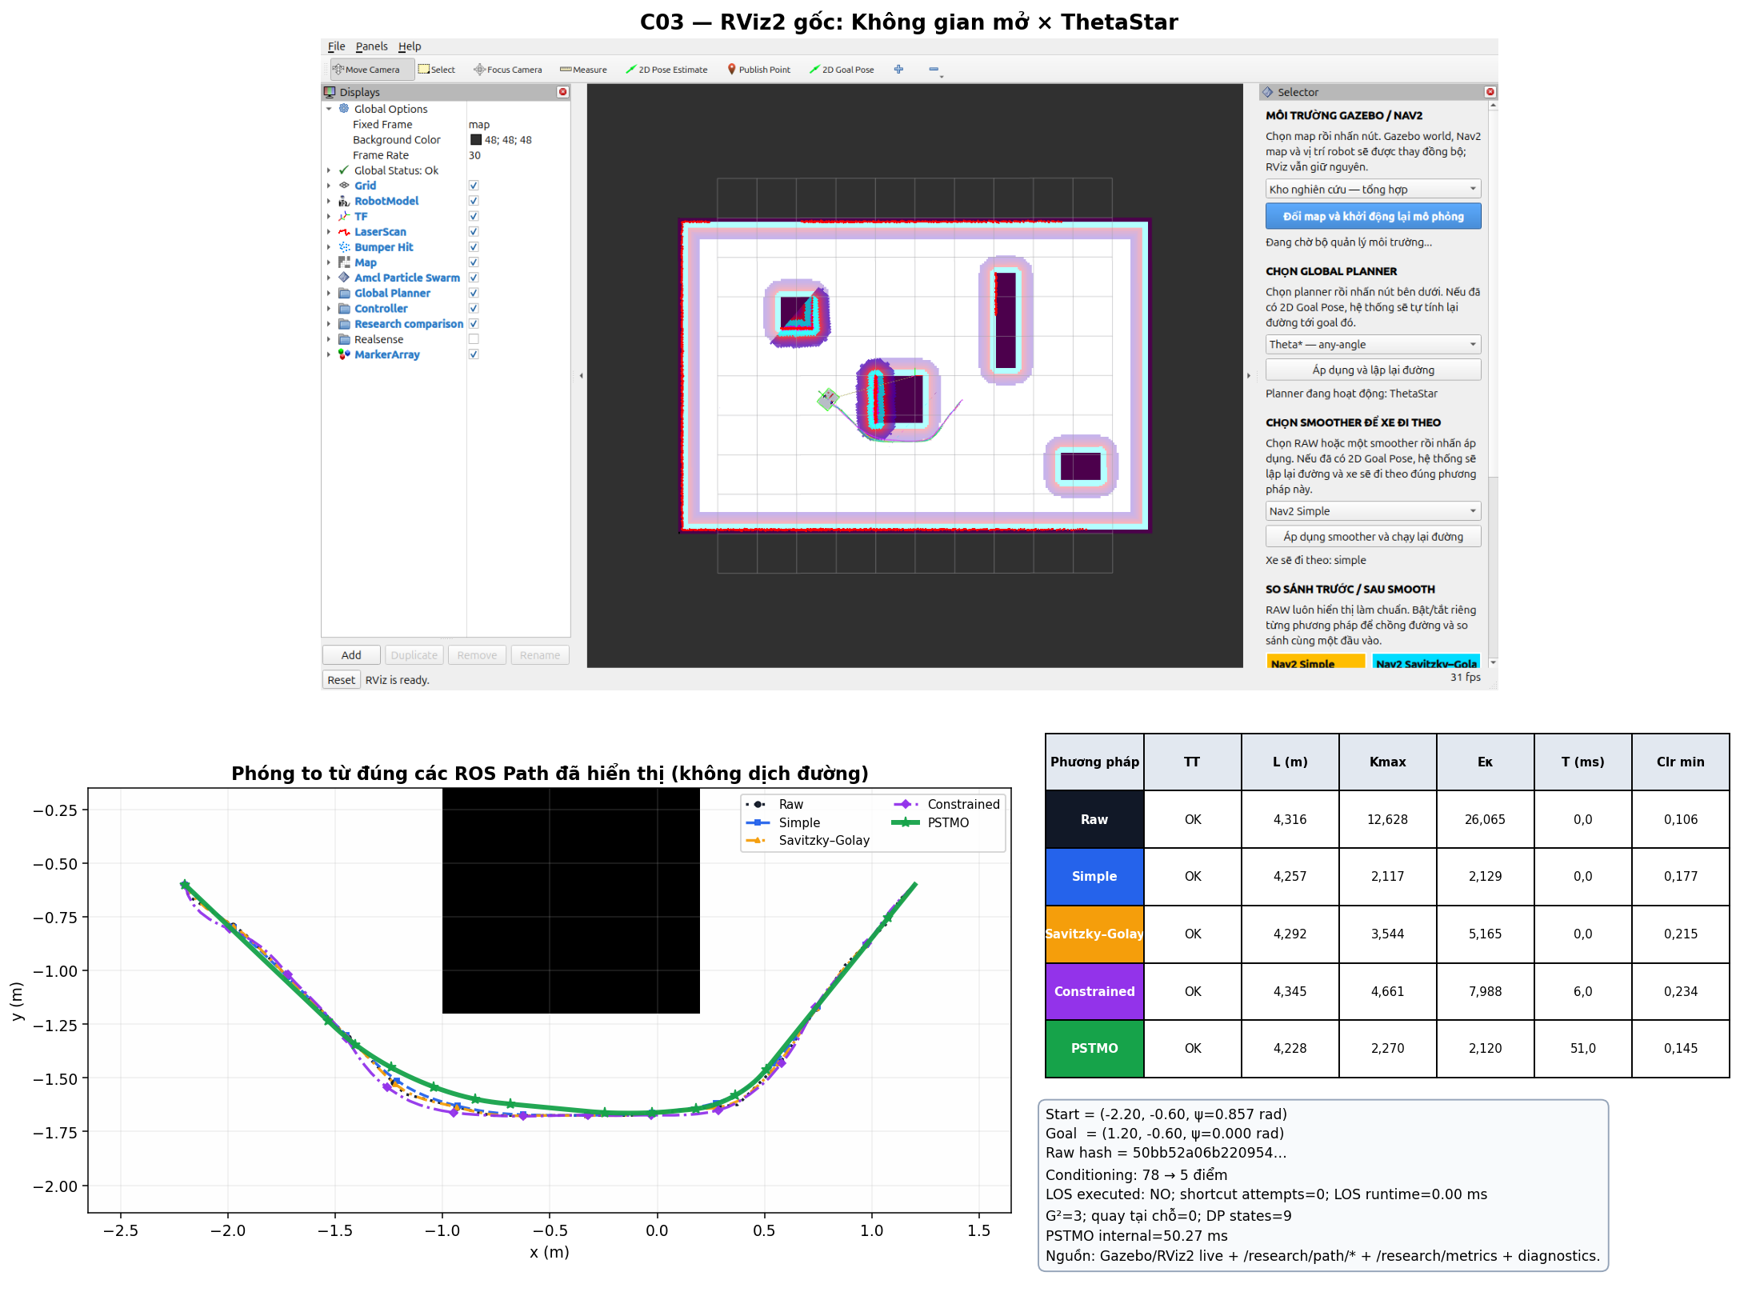
C03: RViz2 gốc + exact ROS paths + bảng metric cùng ca.
• So với baseline ROS có Kmax thấp nhất (Simple), Kmax của PSTMO tăng 7.25%.
• So với baseline ROS có Eκ thấp nhất (Simple), Eκ của PSTMO giảm 0.43%.
• So với baseline ROS ngắn nhất (Simple), chiều dài PSTMO giảm 0.69%.
• Clearance footprint tối thiểu hậu kiểm của PSTMO là 0.145 m; số mẫu va chạm = 0.
Diagnostics: Raw 78 → conditioned 5 điểm; LOS không chạy; 3 transition, 0 pivot, 78 đánh giá, 9 DP states, runtime nội bộ 50.27 ms.
C04 — Smac2D — Vòng qua khối trung tâm
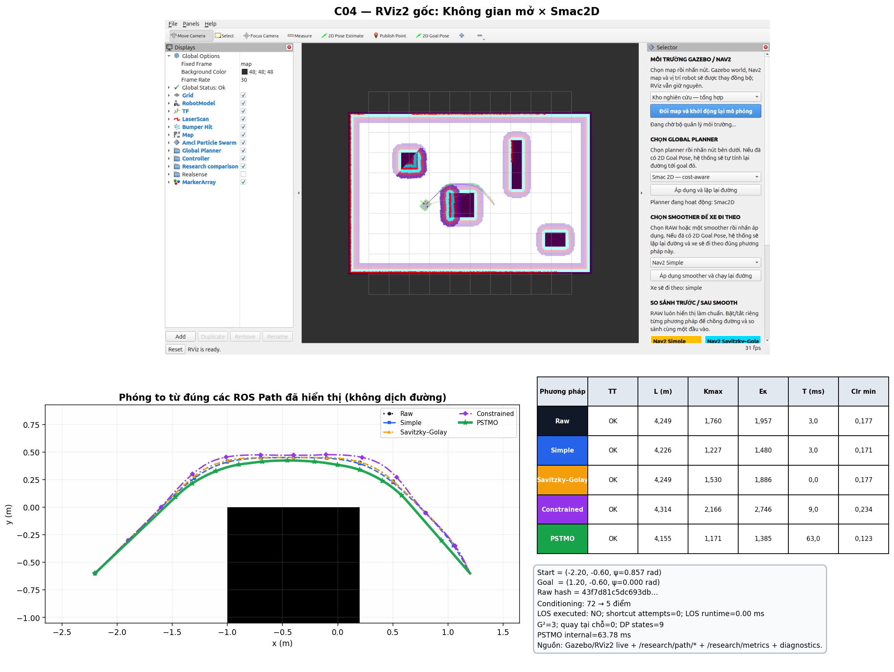
C04: RViz2 gốc + exact ROS paths + bảng metric cùng ca.
• So với baseline ROS có Kmax thấp nhất (Simple), Kmax của PSTMO giảm 4.51%.
• So với baseline ROS có Eκ thấp nhất (Simple), Eκ của PSTMO giảm 6.39%.
• So với baseline ROS ngắn nhất (Simple), chiều dài PSTMO giảm 1.69%.
• Clearance footprint tối thiểu hậu kiểm của PSTMO là 0.123 m; số mẫu va chạm = 0.
Diagnostics: Raw 72 → conditioned 5 điểm; LOS không chạy; 3 transition, 0 pivot, 78 đánh giá, 9 DP states, runtime nội bộ 63.78 ms.
C05 — SmacHybrid — Vòng qua khối trung tâm
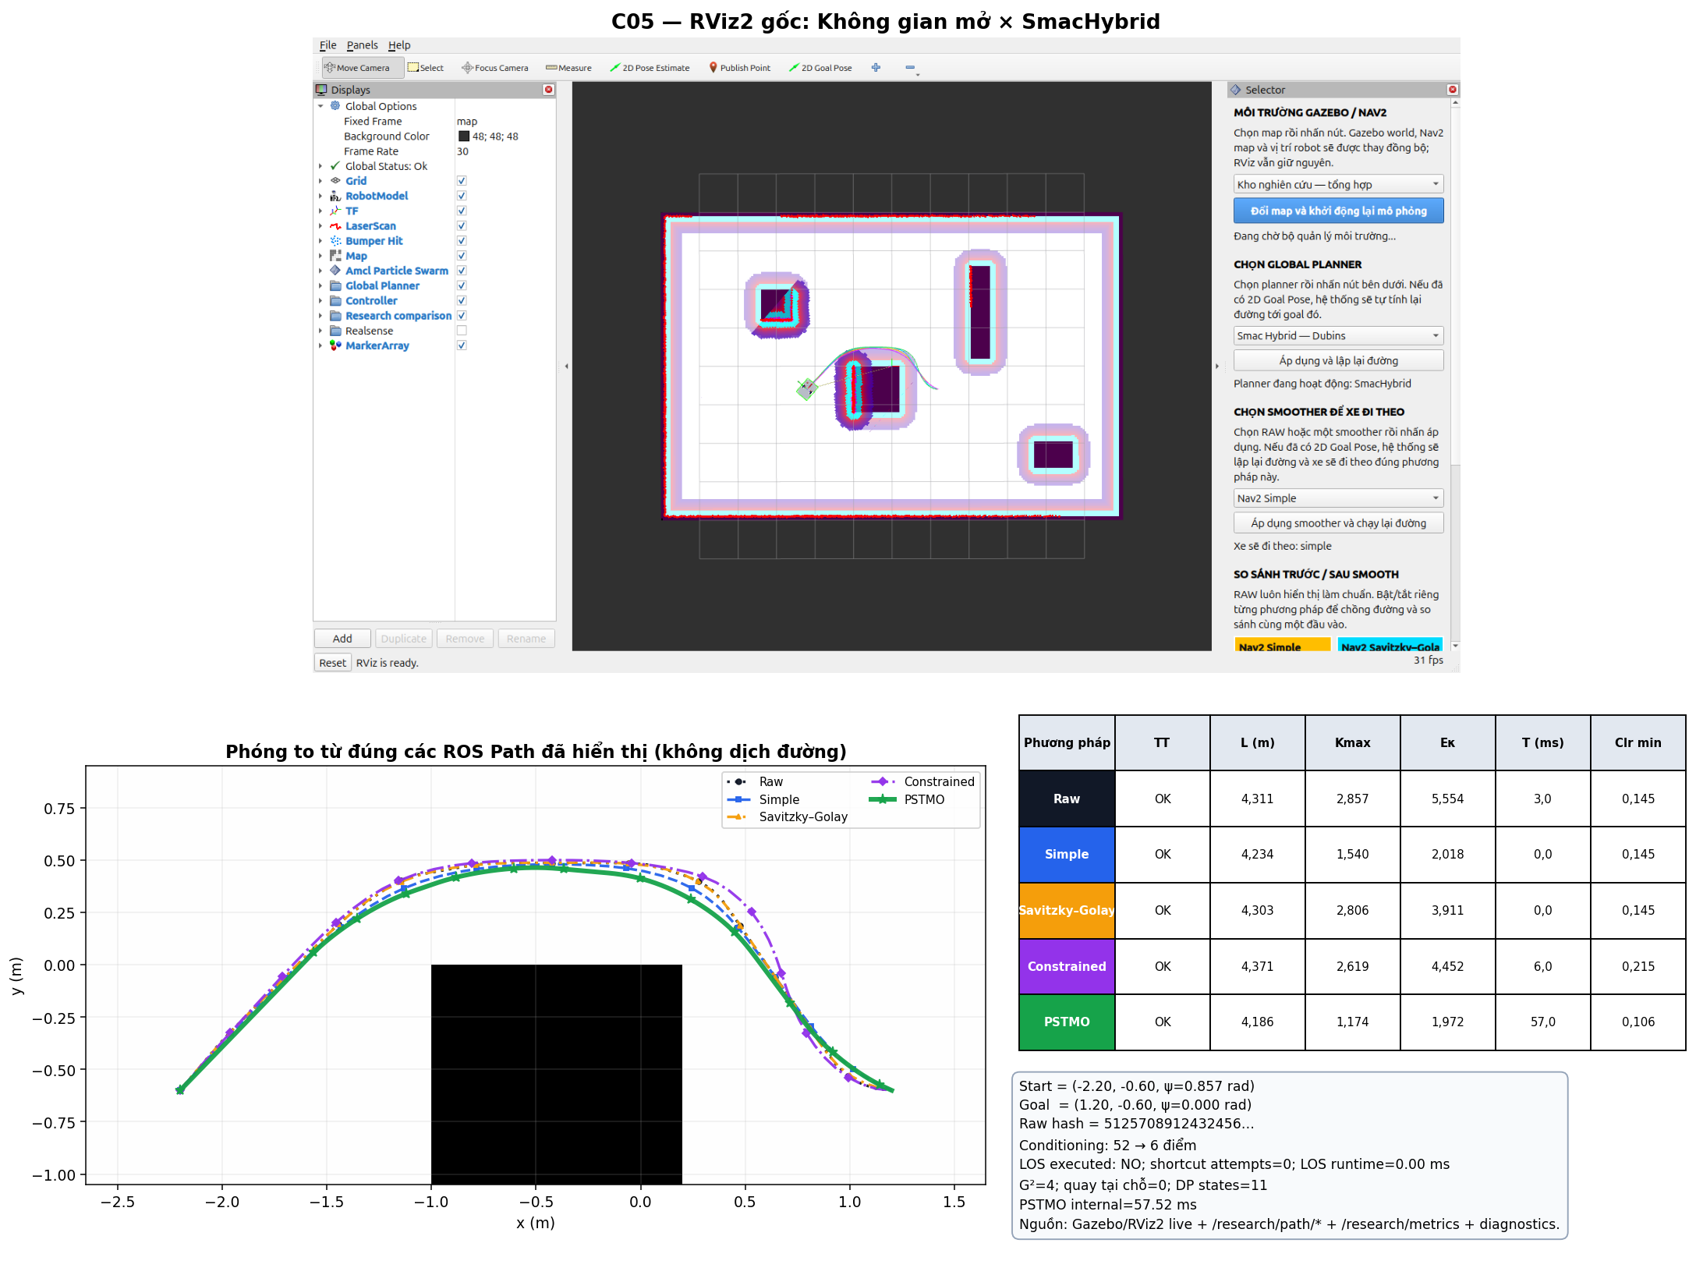
C05: RViz2 gốc + exact ROS paths + bảng metric cùng ca.
• So với baseline ROS có Kmax thấp nhất (Simple), Kmax của PSTMO giảm 23.72%.
• So với baseline ROS có Eκ thấp nhất (Simple), Eκ của PSTMO giảm 2.25%.
• So với baseline ROS ngắn nhất (Simple), chiều dài PSTMO giảm 1.13%.
• Clearance footprint tối thiểu hậu kiểm của PSTMO là 0.106 m; số mẫu va chạm = 0.
Diagnostics: Raw 52 → conditioned 6 điểm; LOS không chạy; 4 transition, 0 pivot, 91 đánh giá, 11 DP states, runtime nội bộ 57.52 ms.
21.2. Kho nghiên cứu
Kệ, thùng hàng, đường chéo và góc vuông cùng xuất hiện trong một bản đồ tổng hợp.
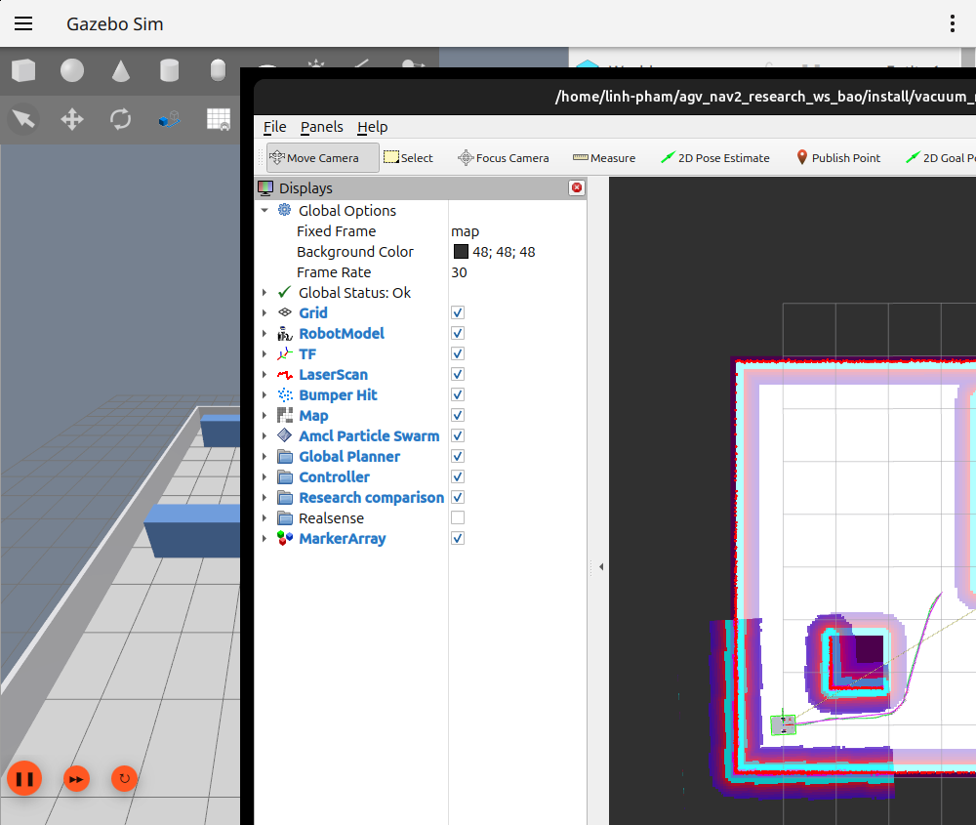
Ảnh Gazebo live — Kho nghiên cứu.
C06 — NavFnAStar — Đường chéo góc trái dưới
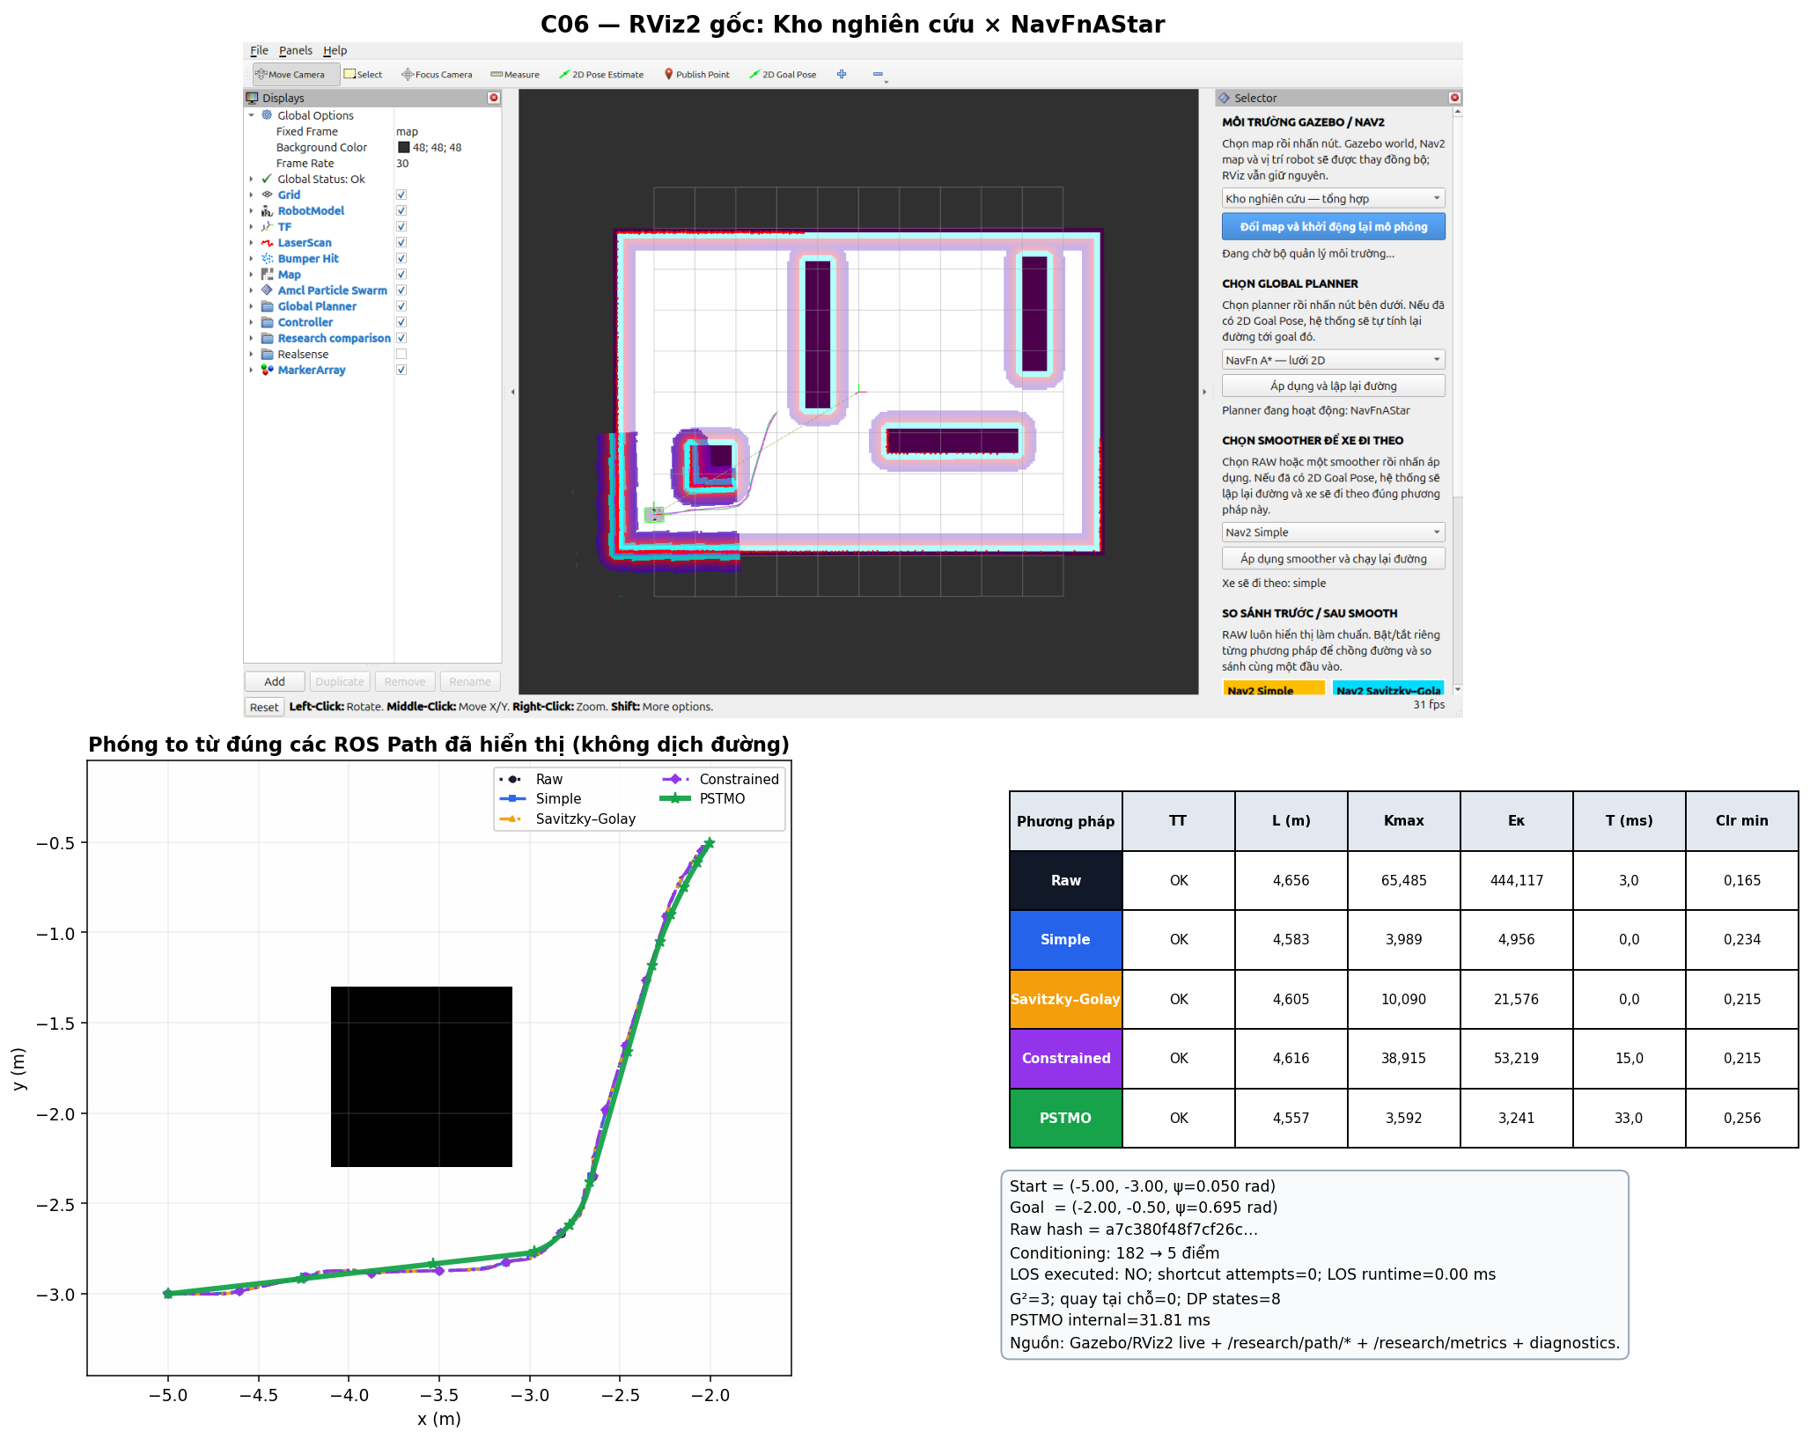
C06: RViz2 gốc + exact ROS paths + bảng metric cùng ca.
• So với baseline ROS có Kmax thấp nhất (Simple), Kmax của PSTMO giảm 9.95%.
• So với baseline ROS có Eκ thấp nhất (Simple), Eκ của PSTMO giảm 34.60%.
• So với baseline ROS ngắn nhất (Simple), chiều dài PSTMO giảm 0.57%.
• Clearance footprint tối thiểu hậu kiểm của PSTMO là 0.256 m; số mẫu va chạm = 0.
Diagnostics: Raw 182 → conditioned 5 điểm; LOS không chạy; 3 transition, 0 pivot, 65 đánh giá, 8 DP states, runtime nội bộ 31.81 ms.
C07 — NavFnDijkstra — Đường chéo góc trái dưới
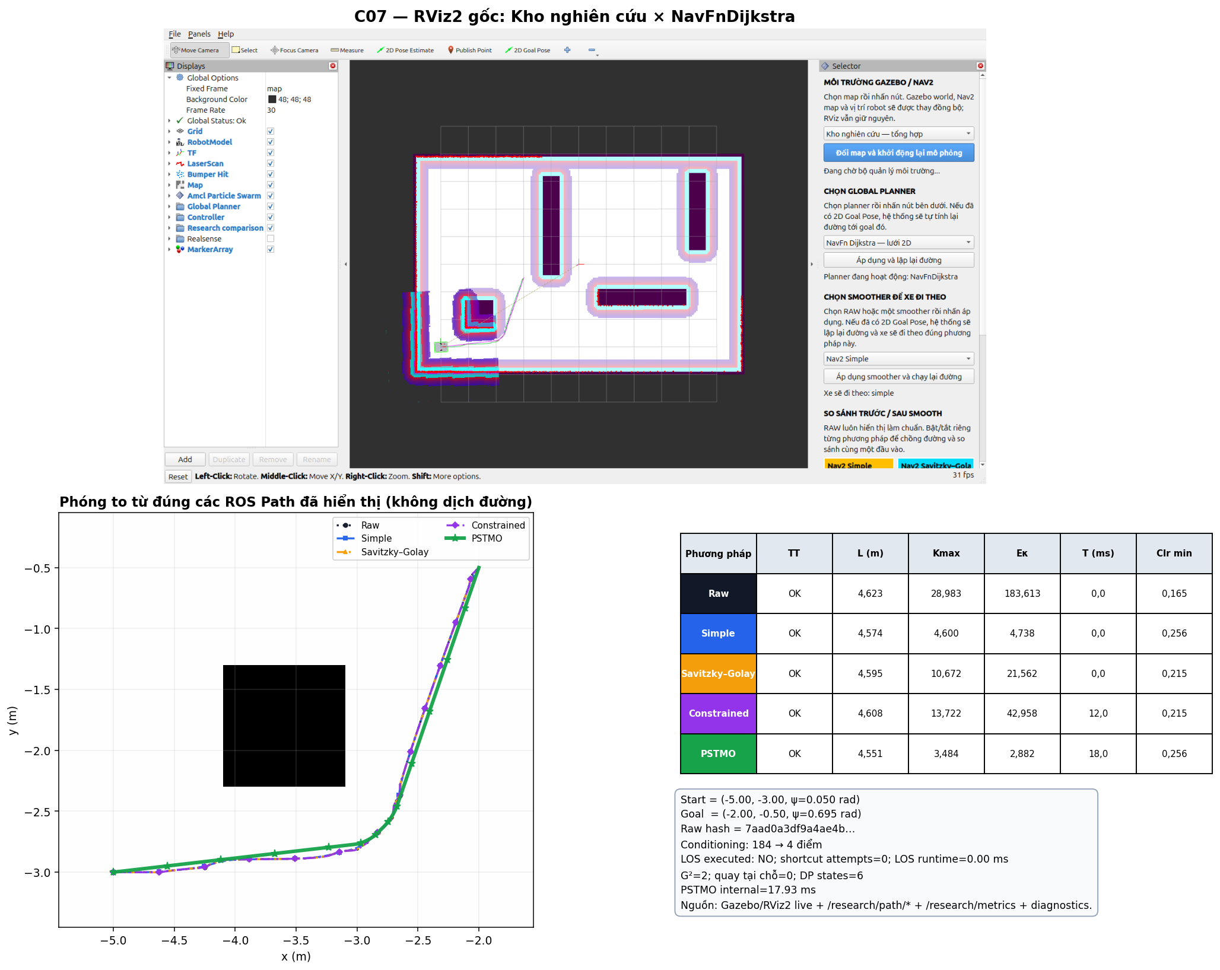
C07: RViz2 gốc + exact ROS paths + bảng metric cùng ca.
• So với baseline ROS có Kmax thấp nhất (Simple), Kmax của PSTMO giảm 24.27%.
• So với baseline ROS có Eκ thấp nhất (Simple), Eκ của PSTMO giảm 39.18%.
• So với baseline ROS ngắn nhất (Simple), chiều dài PSTMO giảm 0.50%.
• Clearance footprint tối thiểu hậu kiểm của PSTMO là 0.256 m; số mẫu va chạm = 0.
Diagnostics: Raw 184 → conditioned 4 điểm; LOS không chạy; 2 transition, 0 pivot, 52 đánh giá, 6 DP states, runtime nội bộ 17.93 ms.
C08 — ThetaStar — Đường chéo góc trái dưới
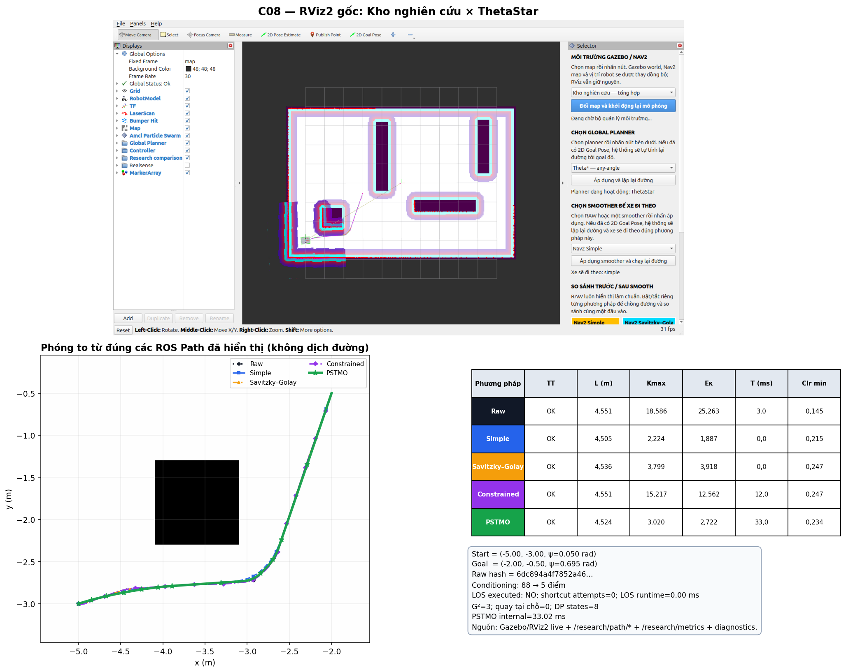
C08: RViz2 gốc + exact ROS paths + bảng metric cùng ca.
• So với baseline ROS có Kmax thấp nhất (Simple), Kmax của PSTMO tăng 35.80%.
• So với baseline ROS có Eκ thấp nhất (Simple), Eκ của PSTMO tăng 44.20%.
• So với baseline ROS ngắn nhất (Simple), chiều dài PSTMO tăng 0.42%.
• Clearance footprint tối thiểu hậu kiểm của PSTMO là 0.234 m; số mẫu va chạm = 0.
Diagnostics: Raw 88 → conditioned 5 điểm; LOS không chạy; 3 transition, 0 pivot, 65 đánh giá, 8 DP states, runtime nội bộ 33.02 ms.
C09 — Smac2D — Đường chéo góc trái dưới
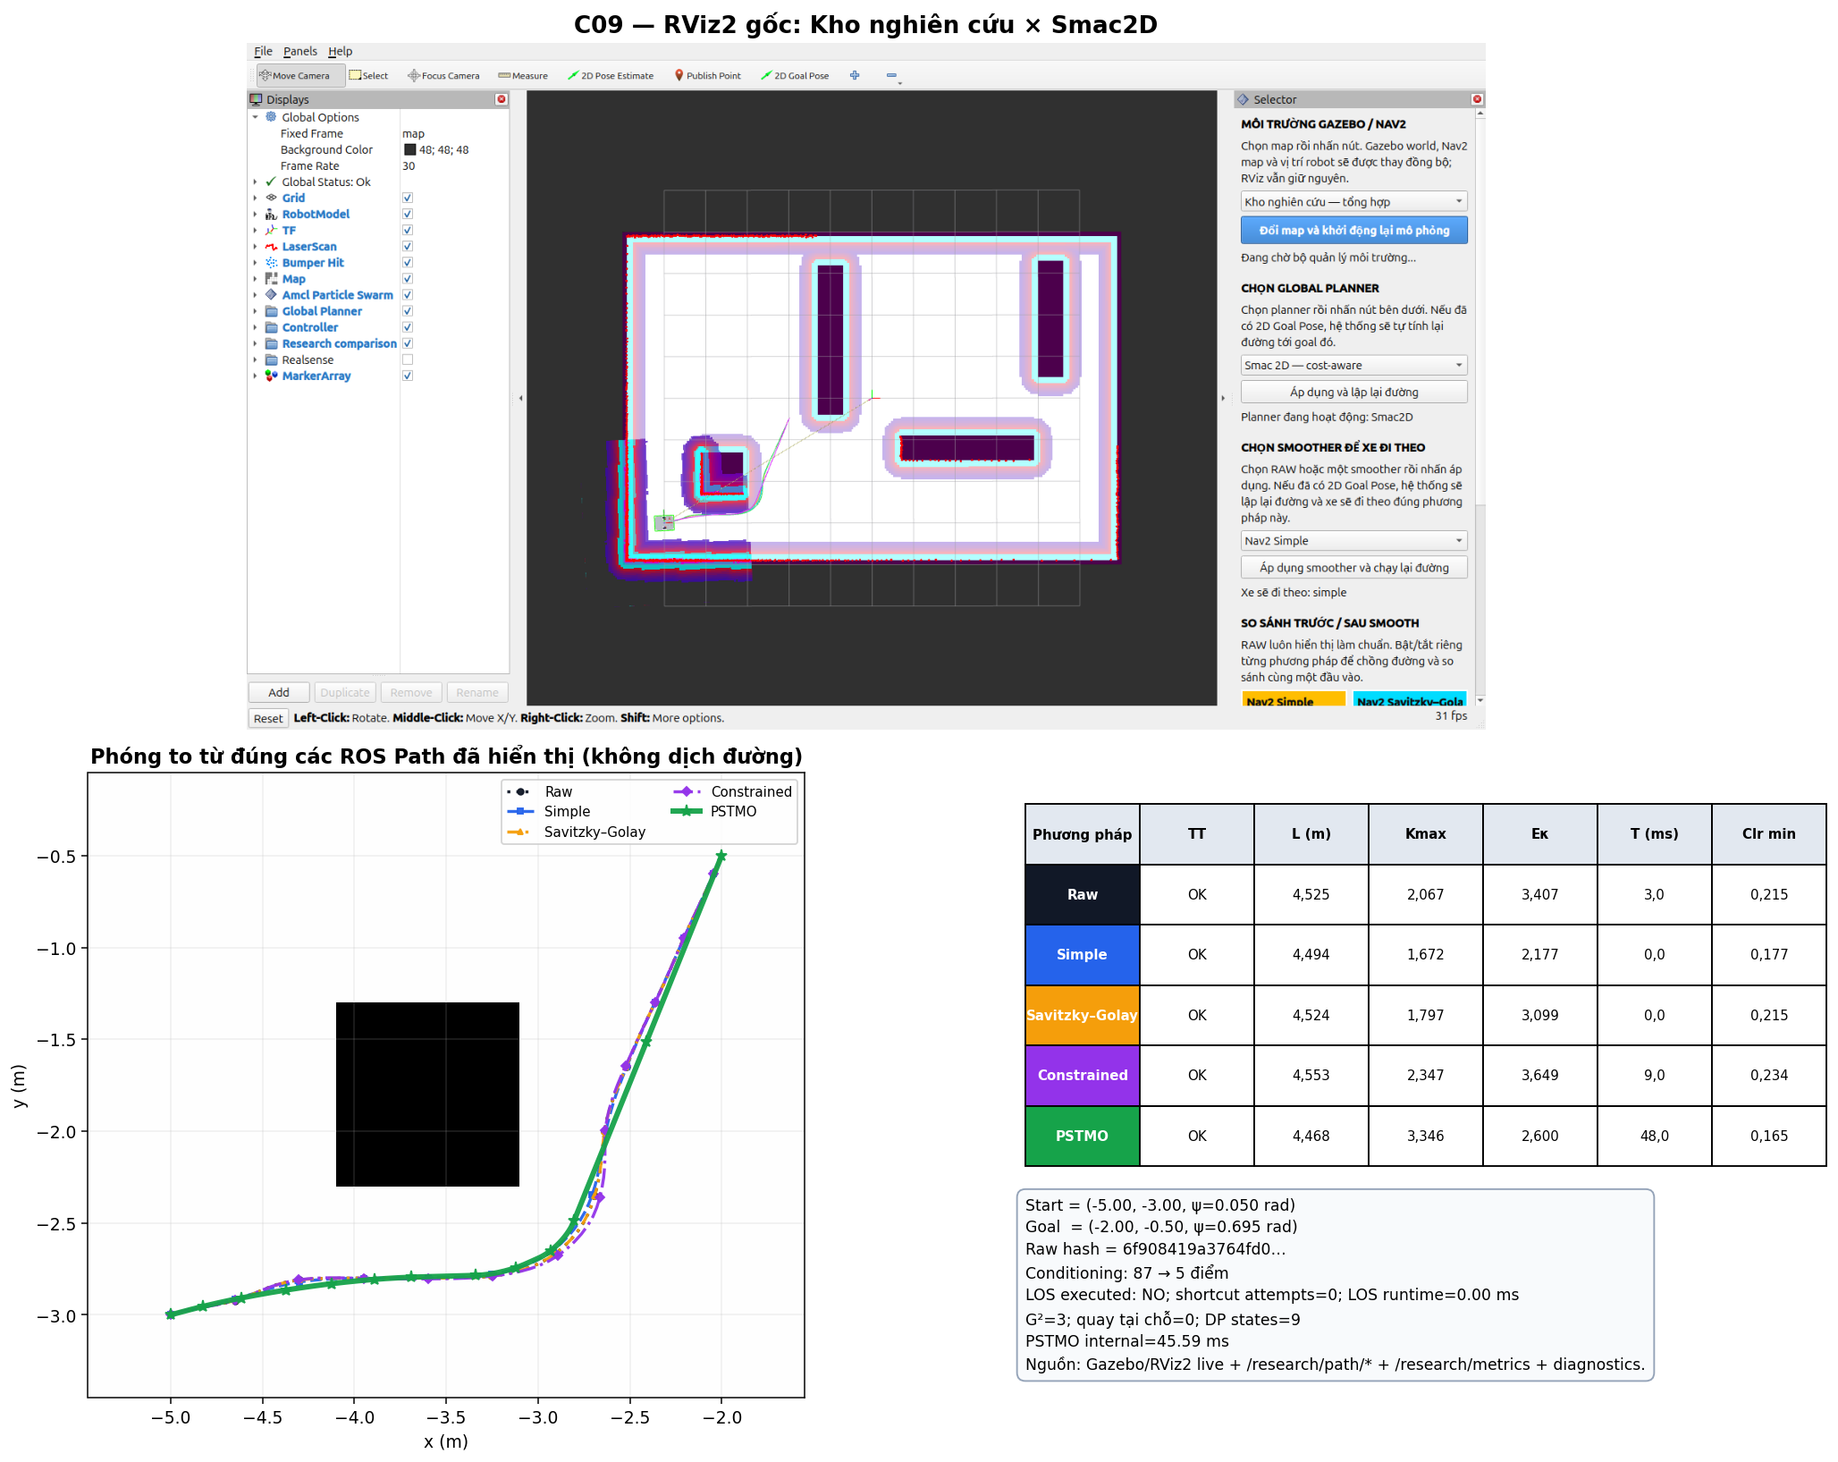
C09: RViz2 gốc + exact ROS paths + bảng metric cùng ca.
• So với baseline ROS có Kmax thấp nhất (Simple), Kmax của PSTMO tăng 100.14%.
• So với baseline ROS có Eκ thấp nhất (Simple), Eκ của PSTMO tăng 19.43%.
• So với baseline ROS ngắn nhất (Simple), chiều dài PSTMO giảm 0.57%.
• Clearance footprint tối thiểu hậu kiểm của PSTMO là 0.165 m; số mẫu va chạm = 0.
Diagnostics: Raw 87 → conditioned 5 điểm; LOS không chạy; 3 transition, 0 pivot, 78 đánh giá, 9 DP states, runtime nội bộ 45.59 ms.
C10 — SmacHybrid — Đường chéo góc trái dưới
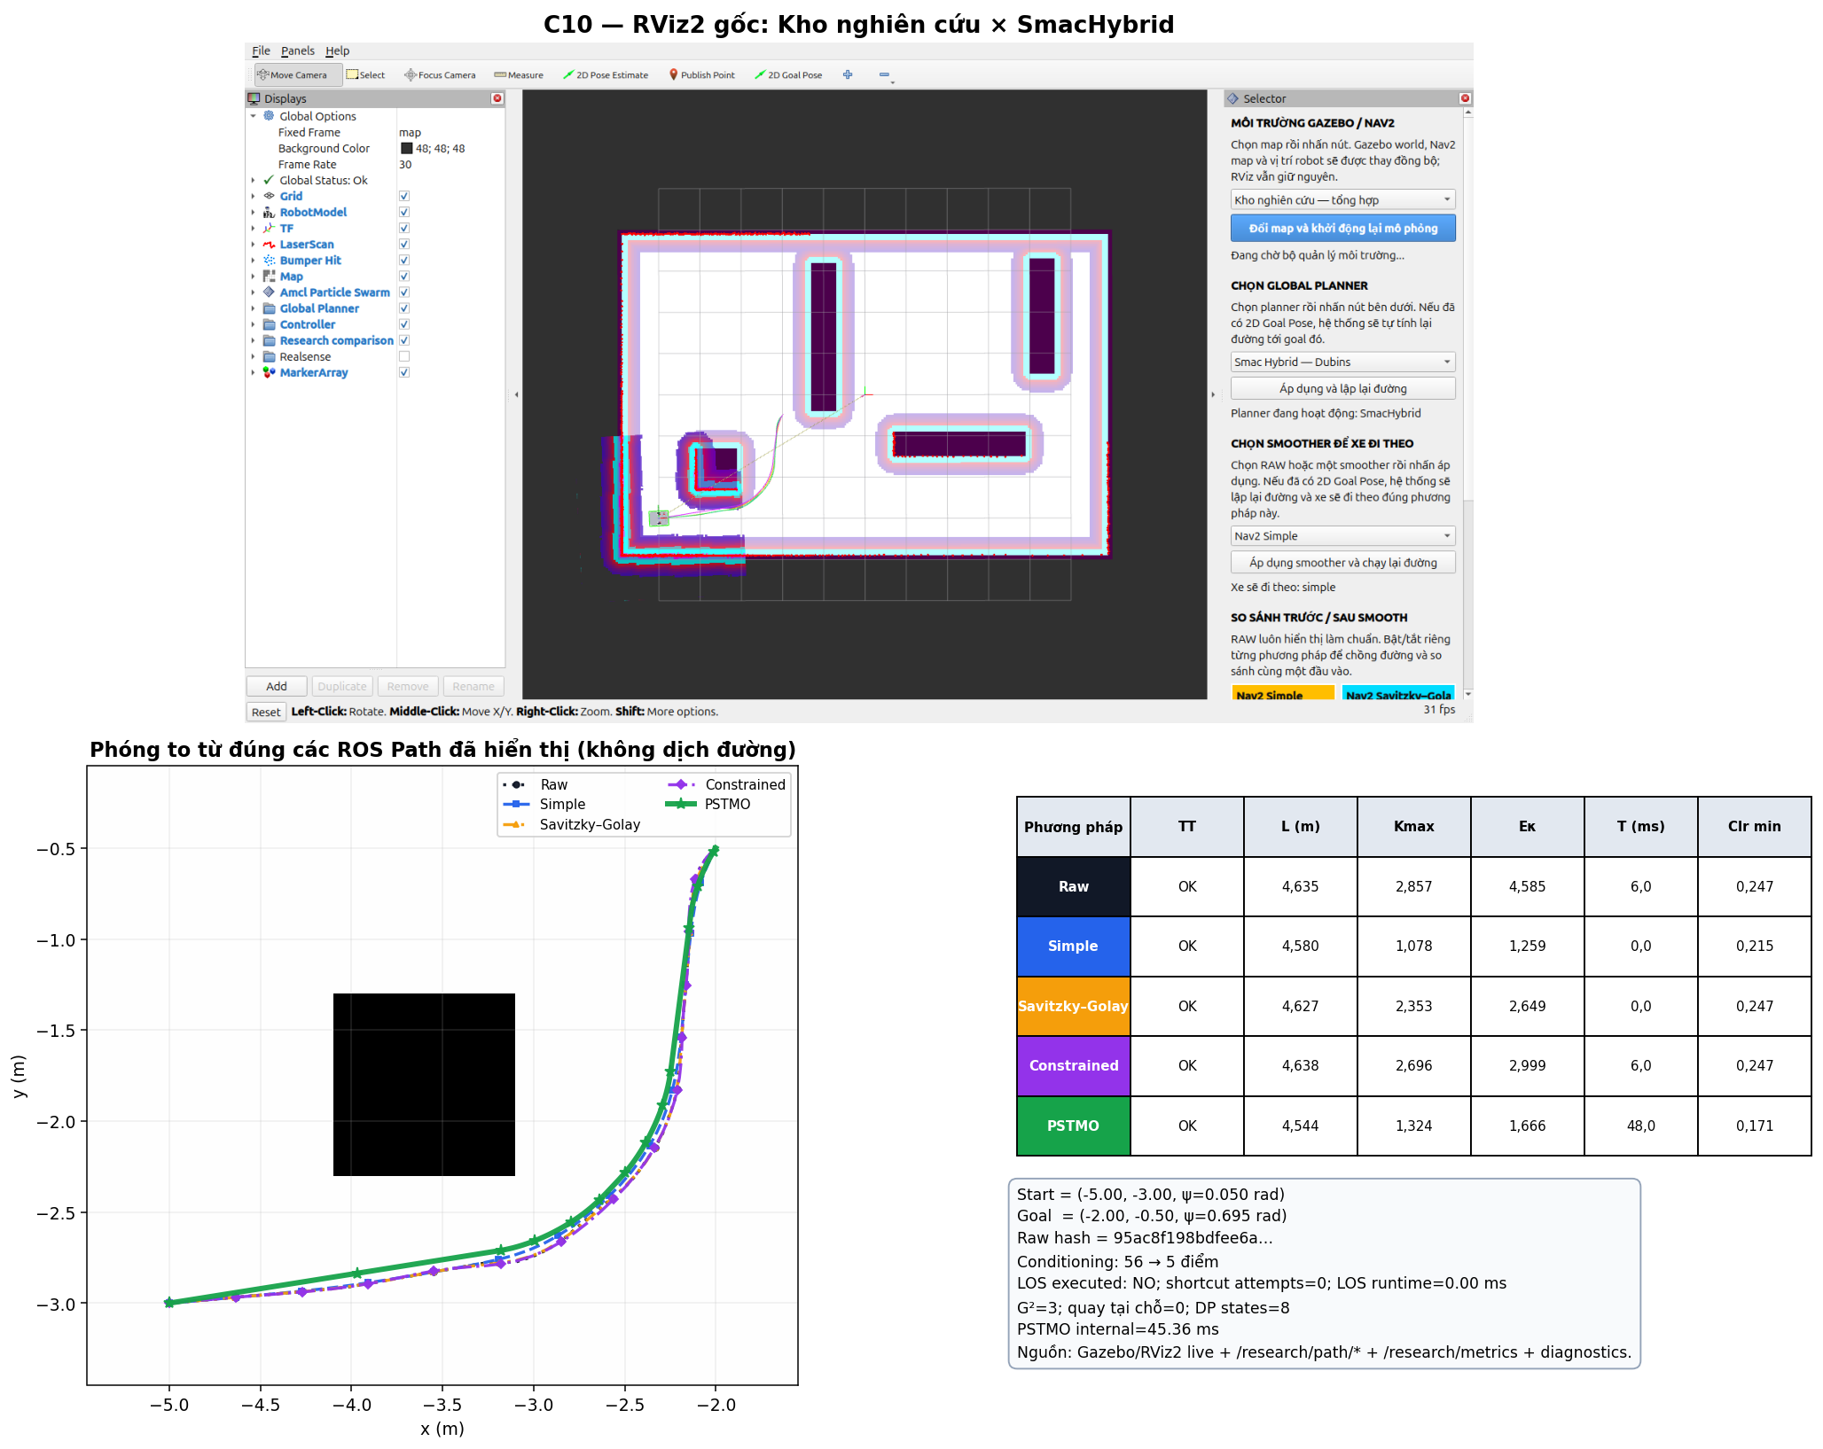
C10: RViz2 gốc + exact ROS paths + bảng metric cùng ca.
• So với baseline ROS có Kmax thấp nhất (Simple), Kmax của PSTMO tăng 22.86%.
• So với baseline ROS có Eκ thấp nhất (Simple), Eκ của PSTMO tăng 32.37%.
• So với baseline ROS ngắn nhất (Simple), chiều dài PSTMO giảm 0.78%.
• Clearance footprint tối thiểu hậu kiểm của PSTMO là 0.171 m; số mẫu va chạm = 0.
Diagnostics: Raw 56 → conditioned 5 điểm; LOS không chạy; 3 transition, 0 pivot, 65 đánh giá, 8 DP states, runtime nội bộ 45.36 ms.
21.3. Lối đi hẹp
Các dãy kệ tạo hành lang ngoằn ngoèo; footprint và các góc liên tiếp là yếu tố chi phối.
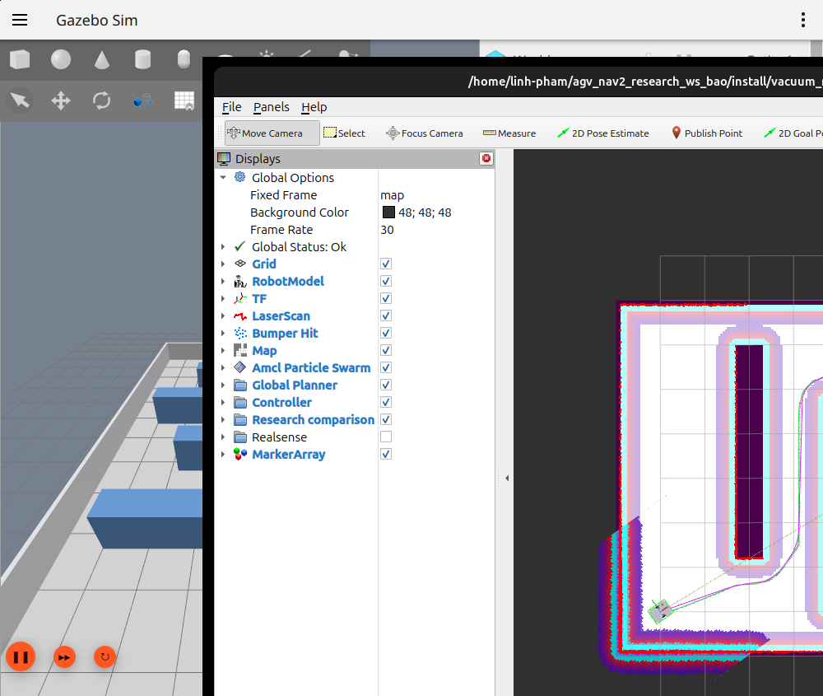
Ảnh Gazebo live — Lối đi hẹp.
C11 — NavFnAStar — Luồn Tây Nam–Đông Bắc
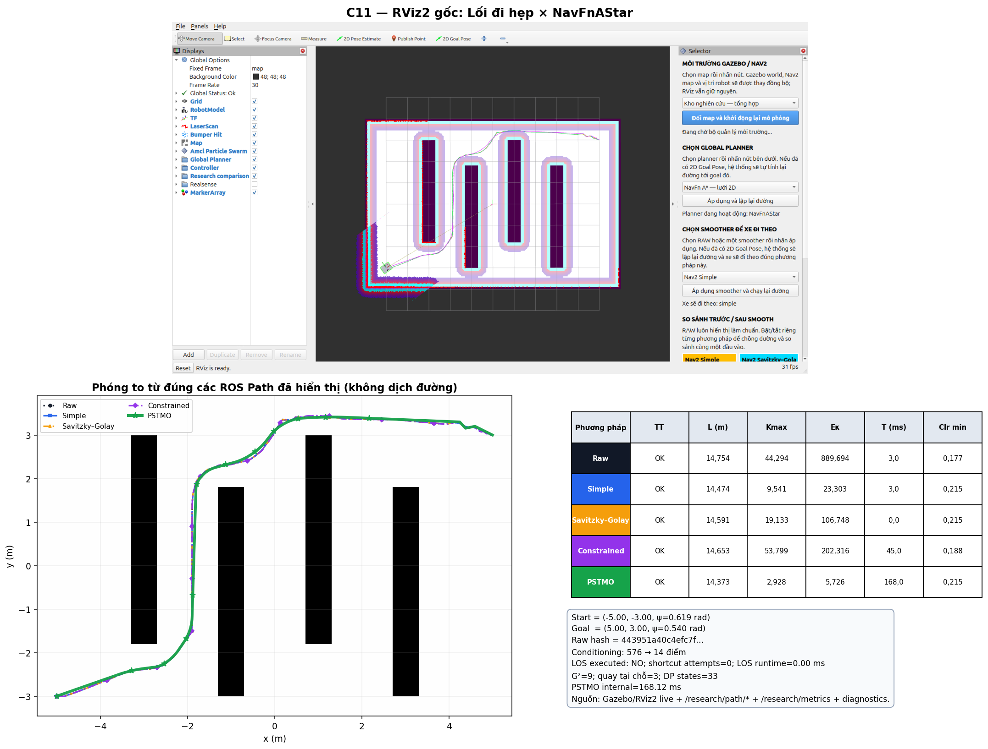
C11: RViz2 gốc + exact ROS paths + bảng metric cùng ca.
• So với baseline ROS có Kmax thấp nhất (Simple), Kmax của PSTMO giảm 69.31%.
• So với baseline ROS có Eκ thấp nhất (Simple), Eκ của PSTMO giảm 75.43%.
• So với baseline ROS ngắn nhất (Simple), chiều dài PSTMO giảm 0.70%.
• Clearance footprint tối thiểu hậu kiểm của PSTMO là 0.215 m; số mẫu va chạm = 0.
Diagnostics: Raw 576 → conditioned 14 điểm; LOS không chạy; 9 transition, 3 pivot, 308 đánh giá, 33 DP states, runtime nội bộ 168.12 ms.
C12 — NavFnDijkstra — Luồn Tây Nam–Đông Bắc
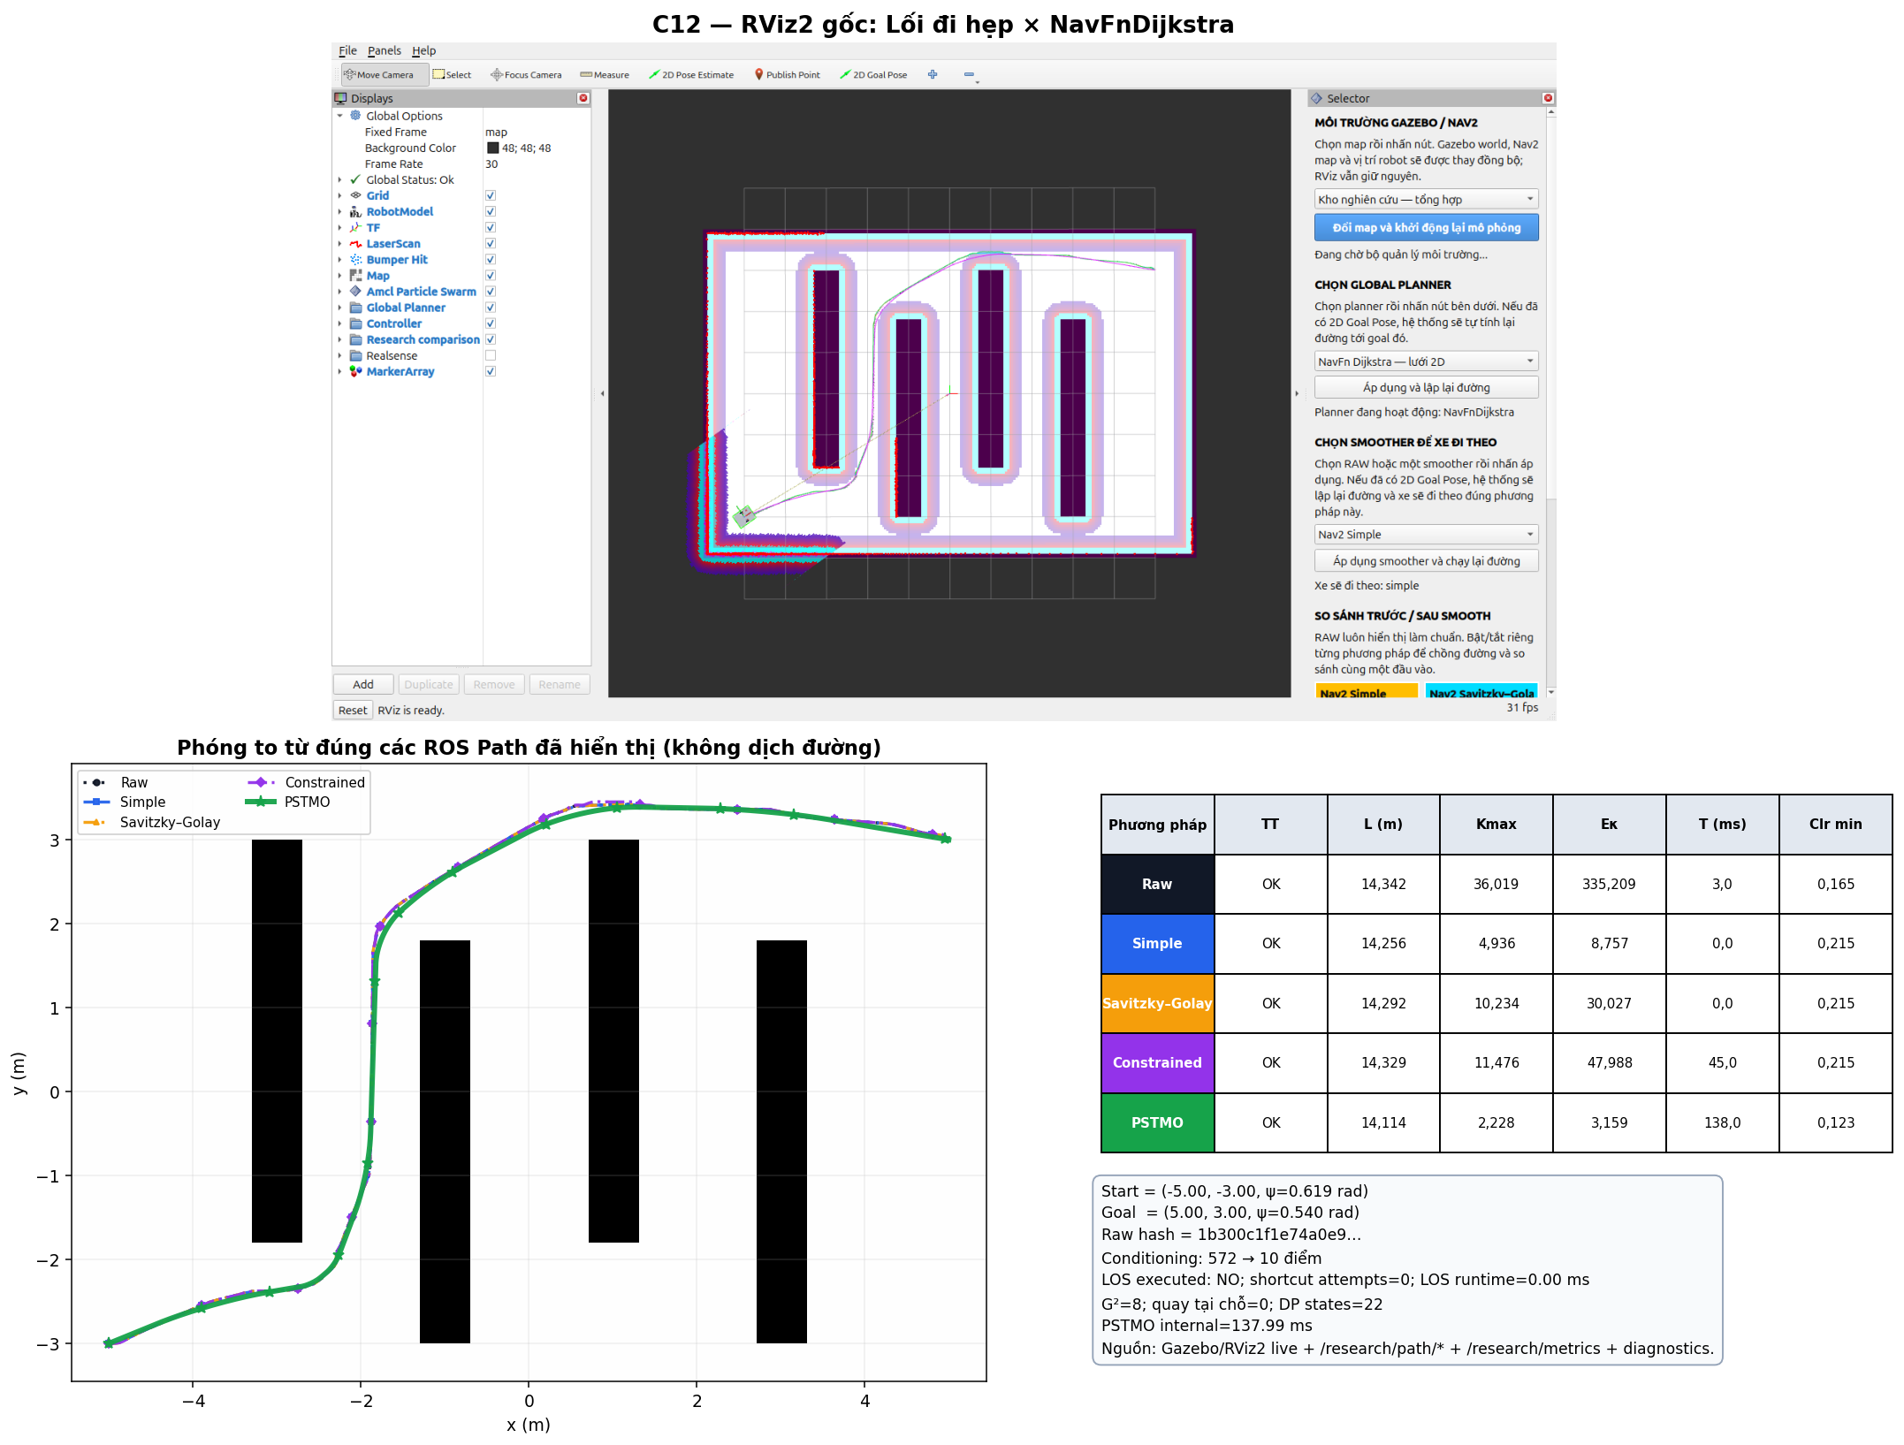
C12: RViz2 gốc + exact ROS paths + bảng metric cùng ca.
• So với baseline ROS có Kmax thấp nhất (Simple), Kmax của PSTMO giảm 54.87%.
• So với baseline ROS có Eκ thấp nhất (Simple), Eκ của PSTMO giảm 63.92%.
• So với baseline ROS ngắn nhất (Simple), chiều dài PSTMO giảm 1.00%.
• Clearance footprint tối thiểu hậu kiểm của PSTMO là 0.123 m; số mẫu va chạm = 0.
Diagnostics: Raw 572 → conditioned 10 điểm; LOS không chạy; 8 transition, 0 pivot, 182 đánh giá, 22 DP states, runtime nội bộ 137.99 ms.
C13 — ThetaStar — Luồn Tây Nam–Đông Bắc
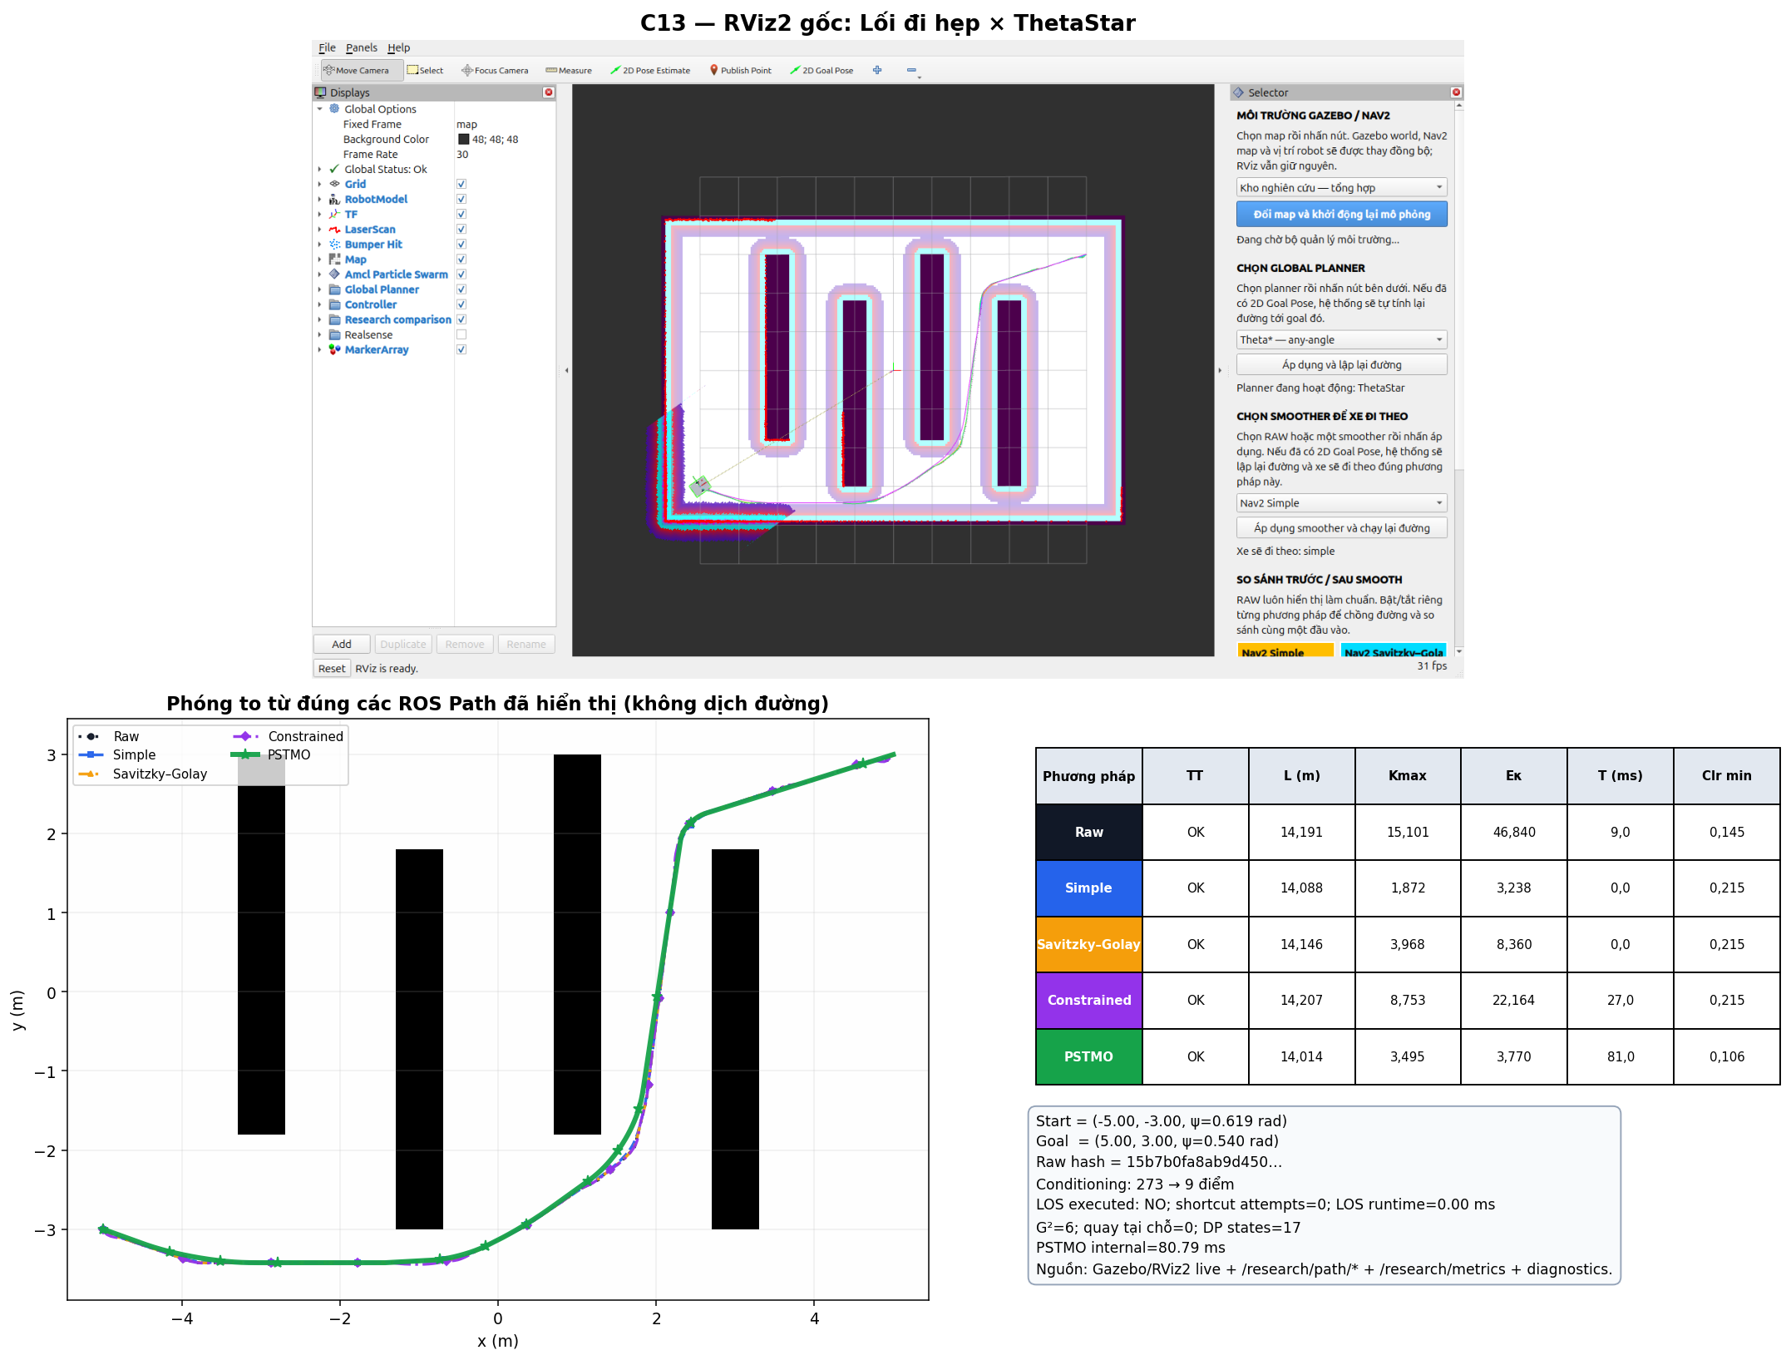
C13: RViz2 gốc + exact ROS paths + bảng metric cùng ca.
• So với baseline ROS có Kmax thấp nhất (Simple), Kmax của PSTMO tăng 86.75%.
• So với baseline ROS có Eκ thấp nhất (Simple), Eκ của PSTMO tăng 16.43%.
• So với baseline ROS ngắn nhất (Simple), chiều dài PSTMO giảm 0.53%.
• Clearance footprint tối thiểu hậu kiểm của PSTMO là 0.106 m; số mẫu va chạm = 0.
Diagnostics: Raw 273 → conditioned 9 điểm; LOS không chạy; 6 transition, 0 pivot, 130 đánh giá, 17 DP states, runtime nội bộ 80.79 ms.
C14 — Smac2D — Luồn Tây Nam–Đông Bắc
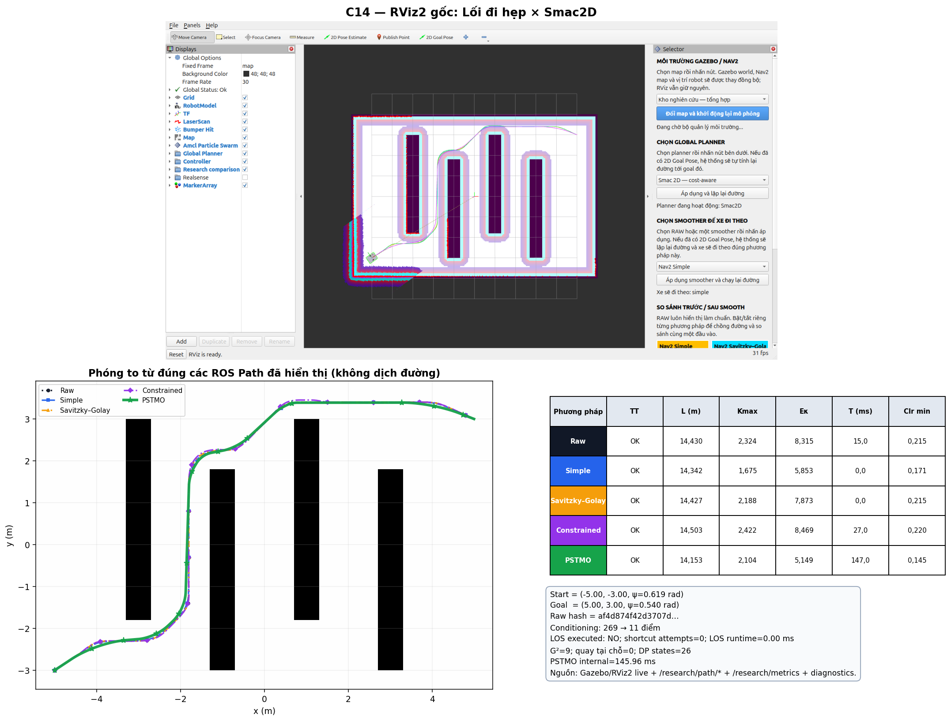
C14: RViz2 gốc + exact ROS paths + bảng metric cùng ca.
• So với baseline ROS có Kmax thấp nhất (Simple), Kmax của PSTMO tăng 25.58%.
• So với baseline ROS có Eκ thấp nhất (Simple), Eκ của PSTMO giảm 12.03%.
• So với baseline ROS ngắn nhất (Simple), chiều dài PSTMO giảm 1.32%.
• Clearance footprint tối thiểu hậu kiểm của PSTMO là 0.145 m; số mẫu va chạm = 0.
Diagnostics: Raw 269 → conditioned 11 điểm; LOS không chạy; 9 transition, 0 pivot, 221 đánh giá, 26 DP states, runtime nội bộ 145.96 ms.
C15 — SmacHybrid — Luồn Tây Nam–Đông Bắc
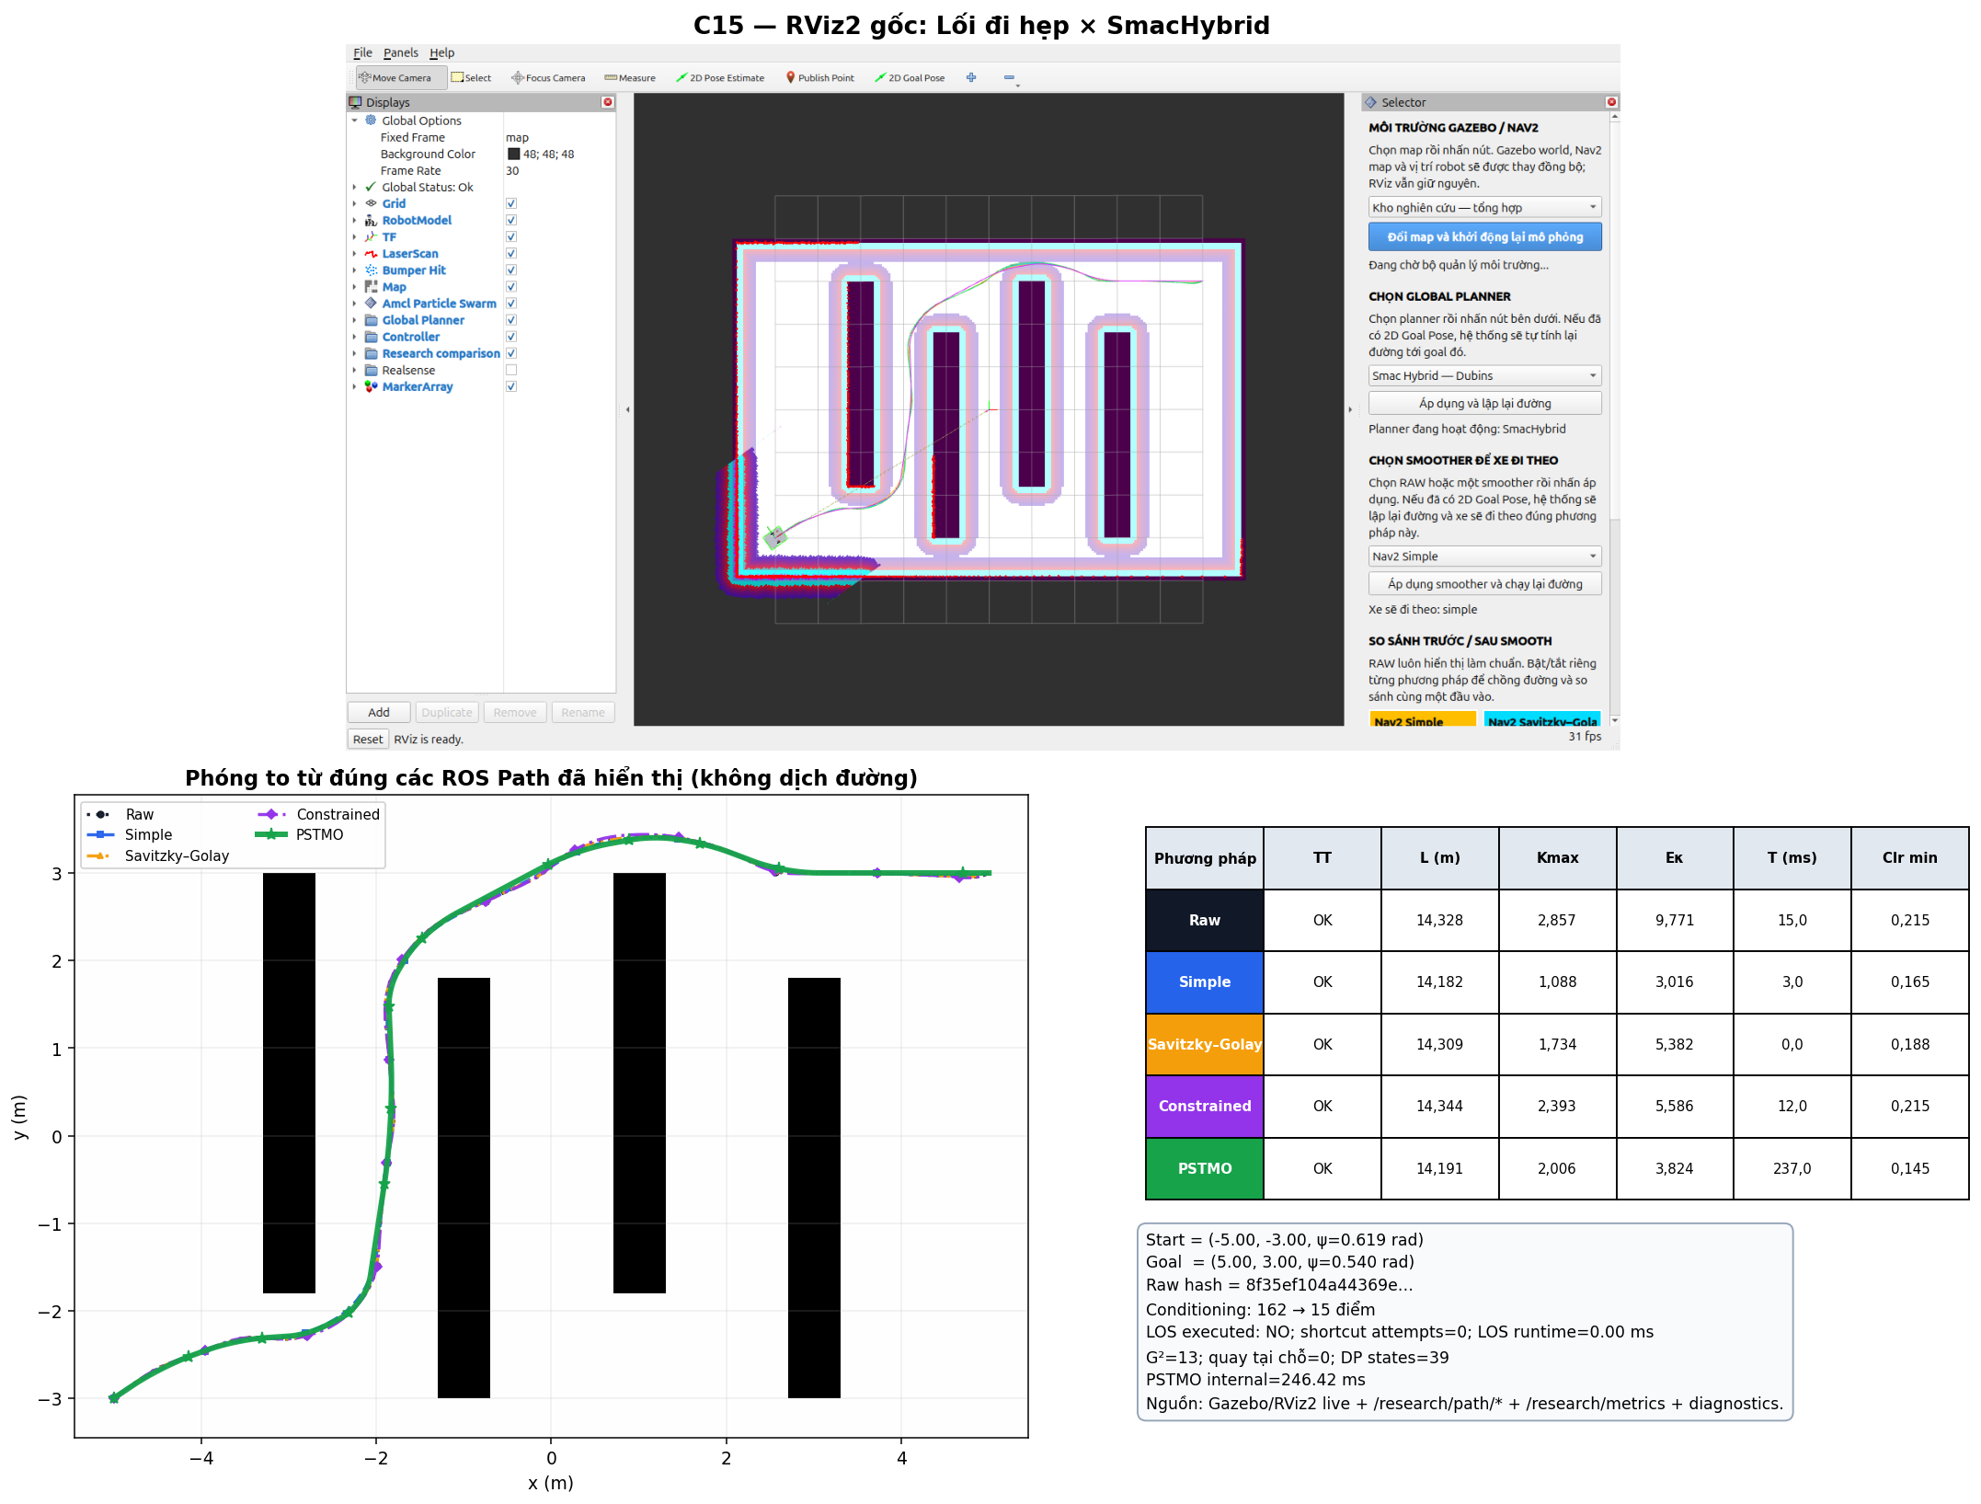
C15: RViz2 gốc + exact ROS paths + bảng metric cùng ca.
• So với baseline ROS có Kmax thấp nhất (Simple), Kmax của PSTMO tăng 84.37%.
• So với baseline ROS có Eκ thấp nhất (Simple), Eκ của PSTMO tăng 26.77%.
• So với baseline ROS ngắn nhất (Simple), chiều dài PSTMO tăng 0.06%.
• Clearance footprint tối thiểu hậu kiểm của PSTMO là 0.145 m; số mẫu va chạm = 0.
Diagnostics: Raw 162 → conditioned 15 điểm; LOS không chạy; 13 transition, 0 pivot, 338 đánh giá, 39 DP states, runtime nội bộ 246.42 ms.
21.4. Mê cung văn phòng
Vách ngăn và cửa lệch tạo chuỗi góc ngắn, phù hợp kiểm tra ràng buộc không chồng lấn.
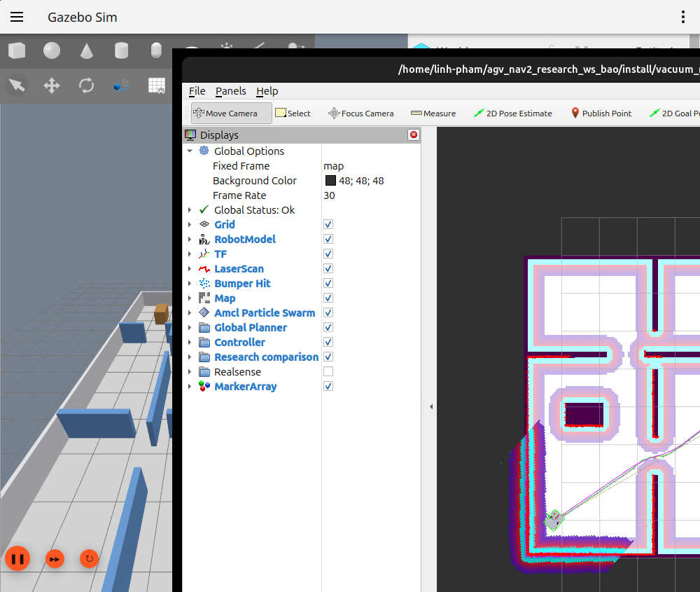
Ảnh Gazebo live — Mê cung văn phòng.
C16 — NavFnAStar — Đường chéo dài văn phòng
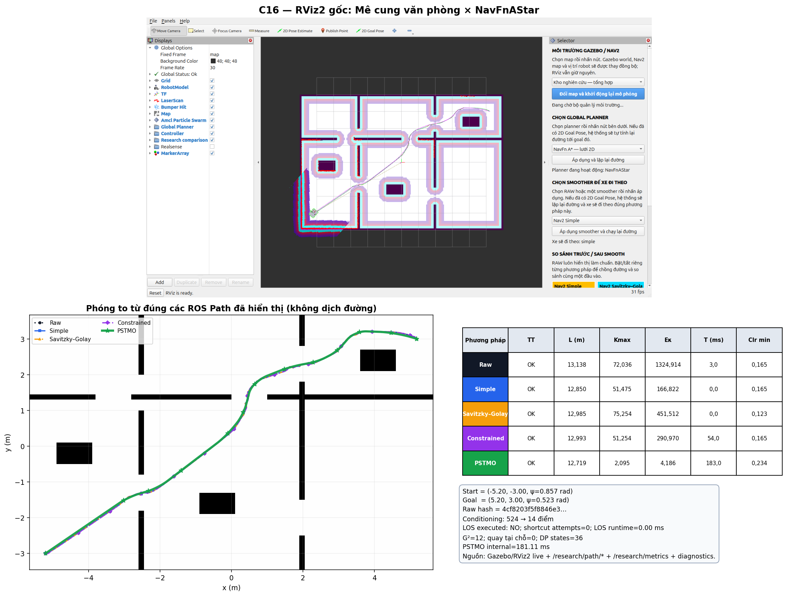
C16: RViz2 gốc + exact ROS paths + bảng metric cùng ca.
• So với baseline ROS có Kmax thấp nhất (Constrained), Kmax của PSTMO giảm 95.91%.
• So với baseline ROS có Eκ thấp nhất (Simple), Eκ của PSTMO giảm 97.49%.
• So với baseline ROS ngắn nhất (Simple), chiều dài PSTMO giảm 1.03%.
• Clearance footprint tối thiểu hậu kiểm của PSTMO là 0.234 m; số mẫu va chạm = 0.
Diagnostics: Raw 524 → conditioned 14 điểm; LOS không chạy; 12 transition, 0 pivot, 312 đánh giá, 36 DP states, runtime nội bộ 181.11 ms.
C17 — NavFnDijkstra — Đường chéo dài văn phòng
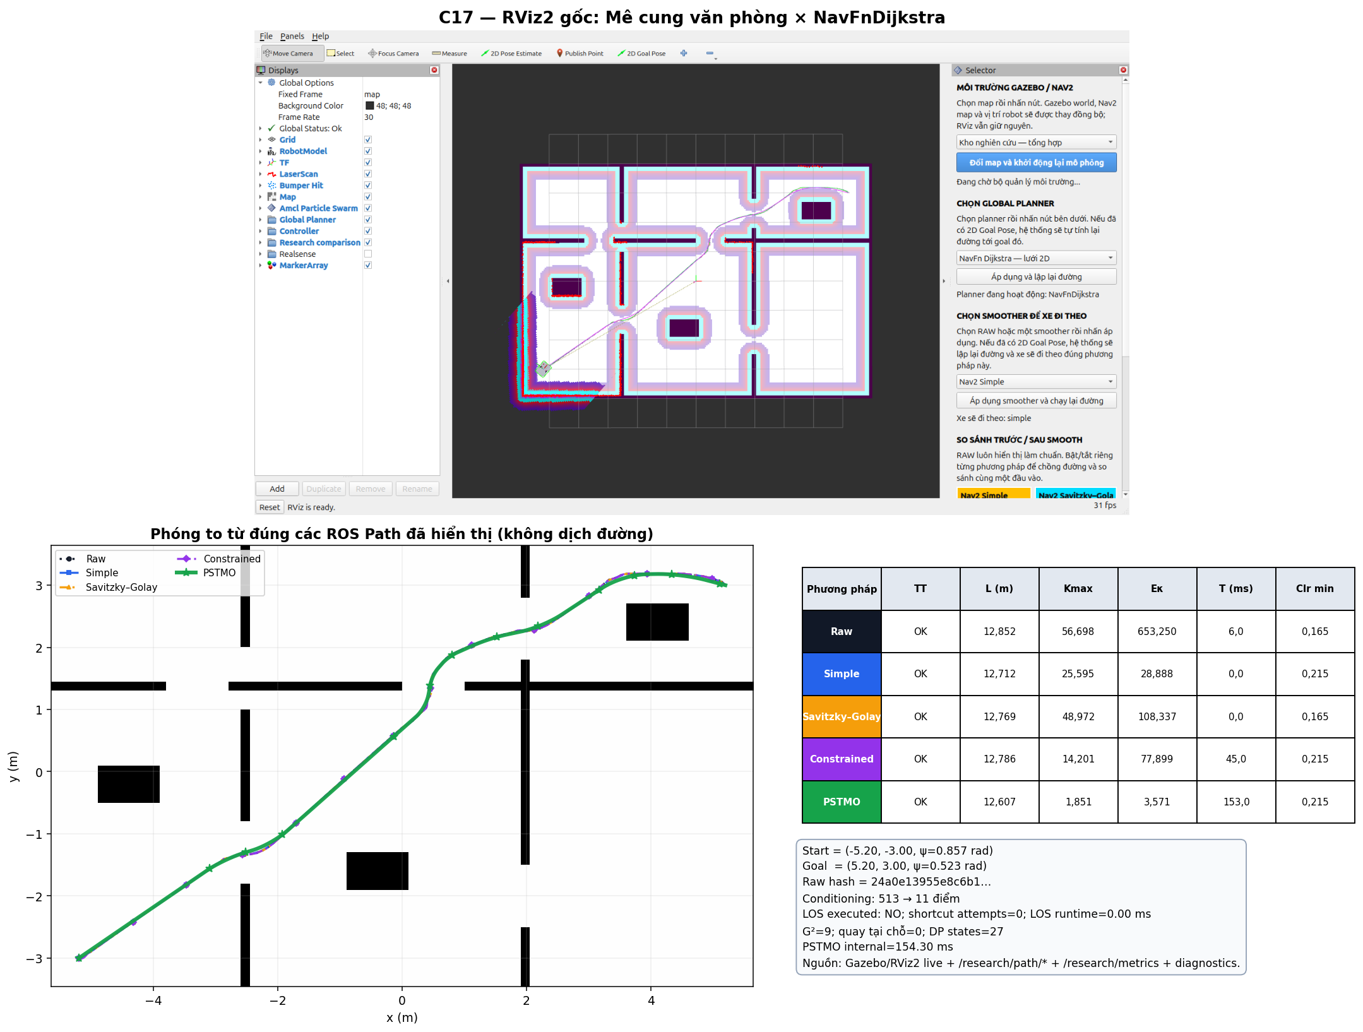
C17: RViz2 gốc + exact ROS paths + bảng metric cùng ca.
• So với baseline ROS có Kmax thấp nhất (Constrained), Kmax của PSTMO giảm 86.97%.
• So với baseline ROS có Eκ thấp nhất (Simple), Eκ của PSTMO giảm 87.64%.
• So với baseline ROS ngắn nhất (Simple), chiều dài PSTMO giảm 0.83%.
• Clearance footprint tối thiểu hậu kiểm của PSTMO là 0.215 m; số mẫu va chạm = 0.
Diagnostics: Raw 513 → conditioned 11 điểm; LOS không chạy; 9 transition, 0 pivot, 234 đánh giá, 27 DP states, runtime nội bộ 154.30 ms.
C18 — ThetaStar — Đường chéo dài văn phòng
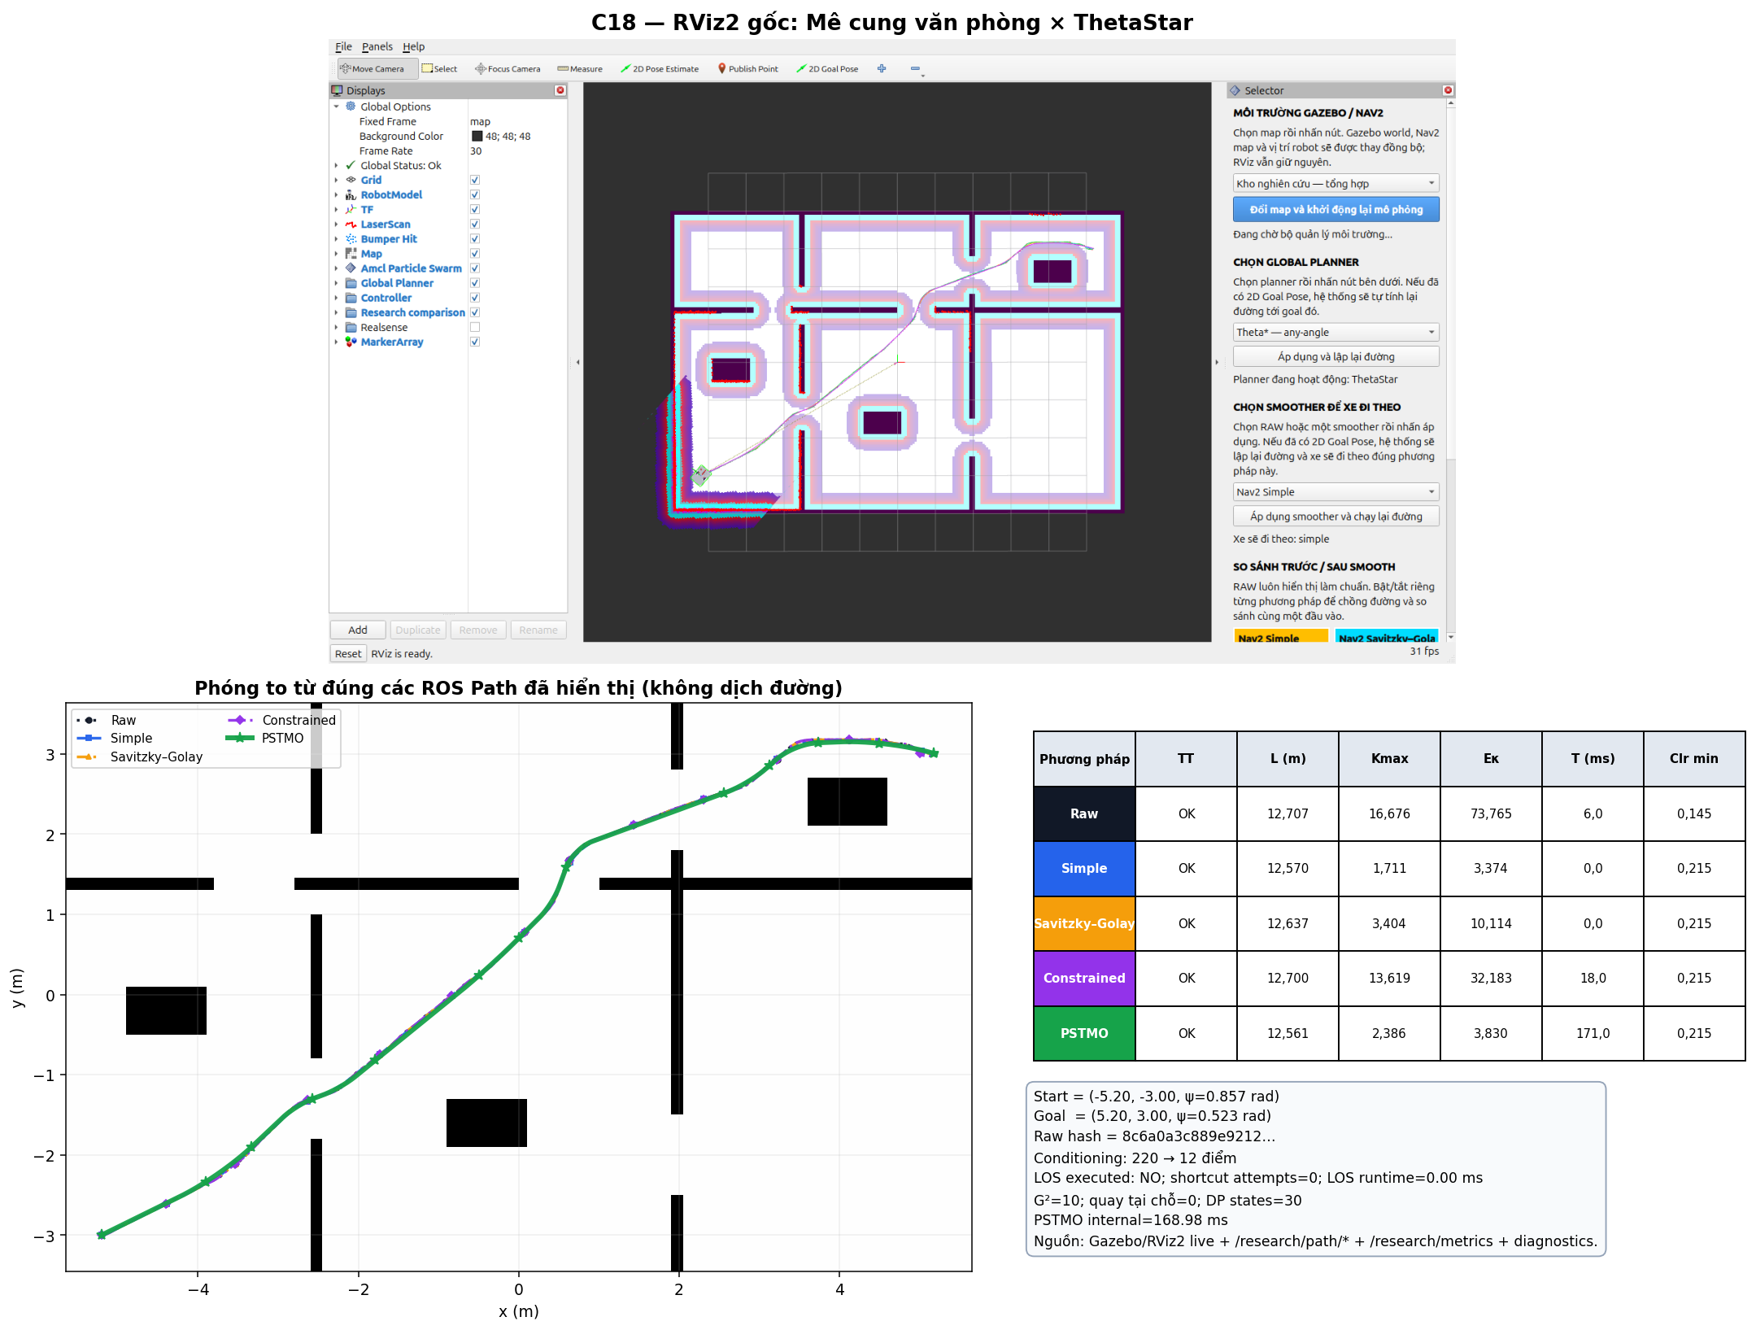
C18: RViz2 gốc + exact ROS paths + bảng metric cùng ca.
• So với baseline ROS có Kmax thấp nhất (Simple), Kmax của PSTMO tăng 39.45%.
• So với baseline ROS có Eκ thấp nhất (Simple), Eκ của PSTMO tăng 13.52%.
• So với baseline ROS ngắn nhất (Simple), chiều dài PSTMO giảm 0.07%.
• Clearance footprint tối thiểu hậu kiểm của PSTMO là 0.215 m; số mẫu va chạm = 0.
Diagnostics: Raw 220 → conditioned 12 điểm; LOS không chạy; 10 transition, 0 pivot, 260 đánh giá, 30 DP states, runtime nội bộ 168.98 ms.
C19 — Smac2D — Đường chéo dài văn phòng
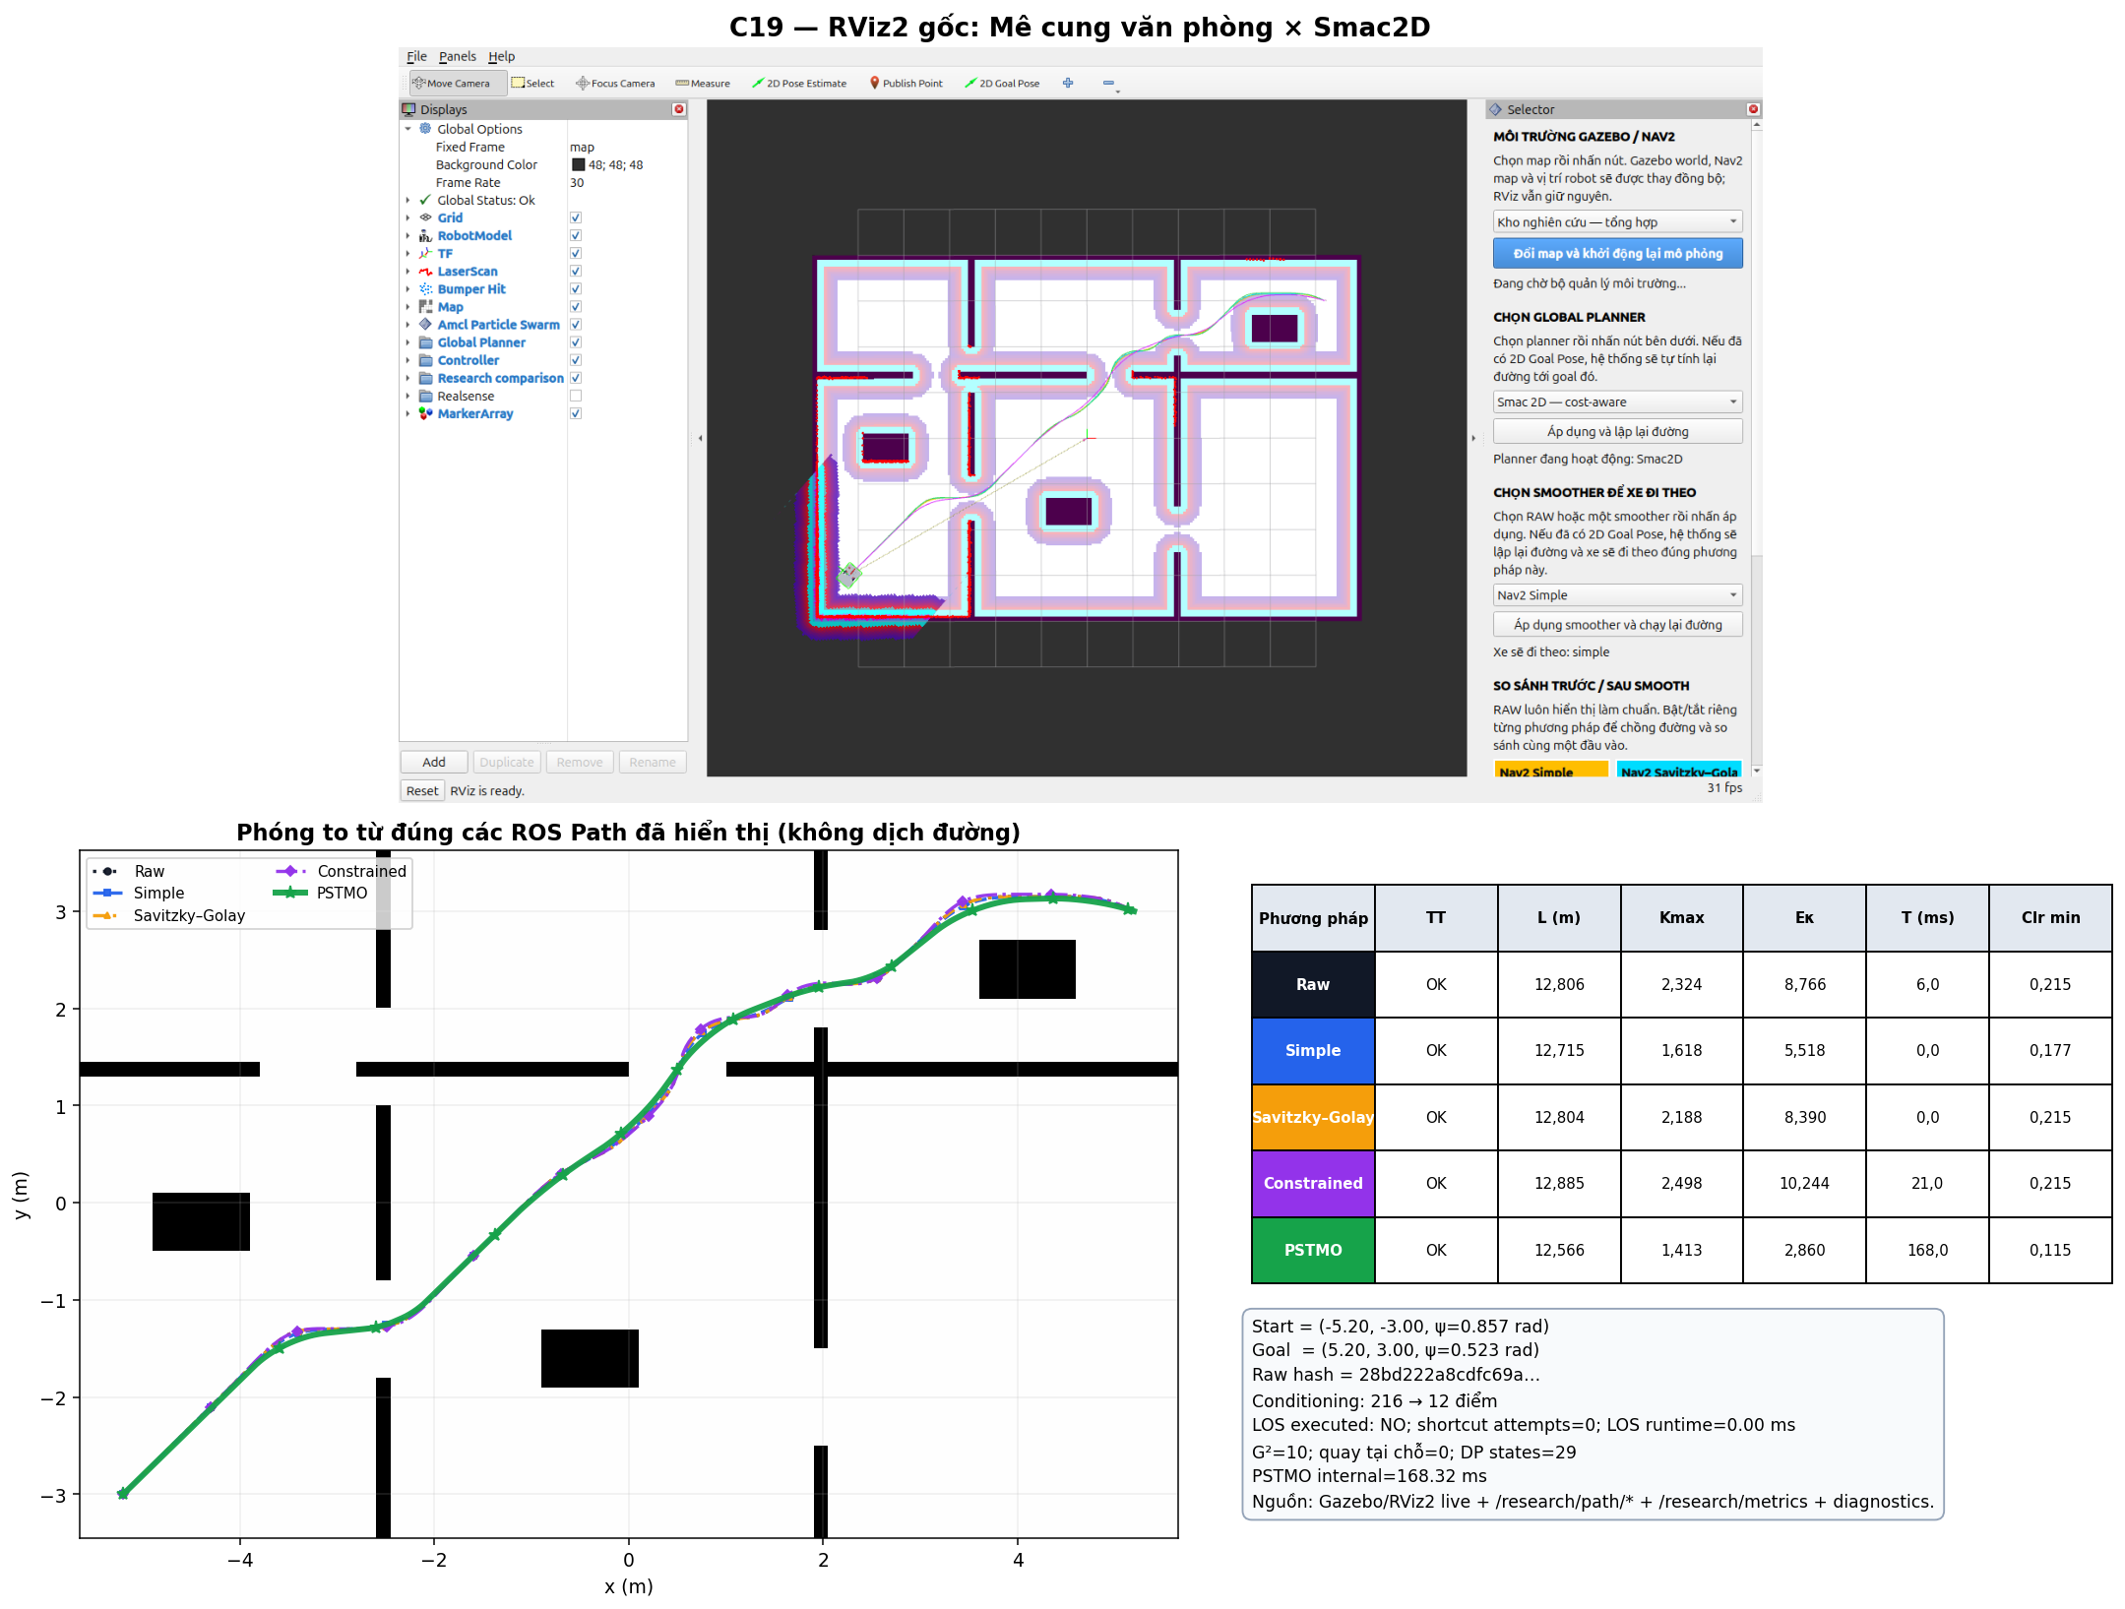
C19: RViz2 gốc + exact ROS paths + bảng metric cùng ca.
• So với baseline ROS có Kmax thấp nhất (Simple), Kmax của PSTMO giảm 12.63%.
• So với baseline ROS có Eκ thấp nhất (Simple), Eκ của PSTMO giảm 48.17%.
• So với baseline ROS ngắn nhất (Simple), chiều dài PSTMO giảm 1.17%.
• Clearance footprint tối thiểu hậu kiểm của PSTMO là 0.115 m; số mẫu va chạm = 0.
Diagnostics: Raw 216 → conditioned 12 điểm; LOS không chạy; 10 transition, 0 pivot, 247 đánh giá, 29 DP states, runtime nội bộ 168.32 ms.
C20 — SmacHybrid — Đường chéo dài văn phòng
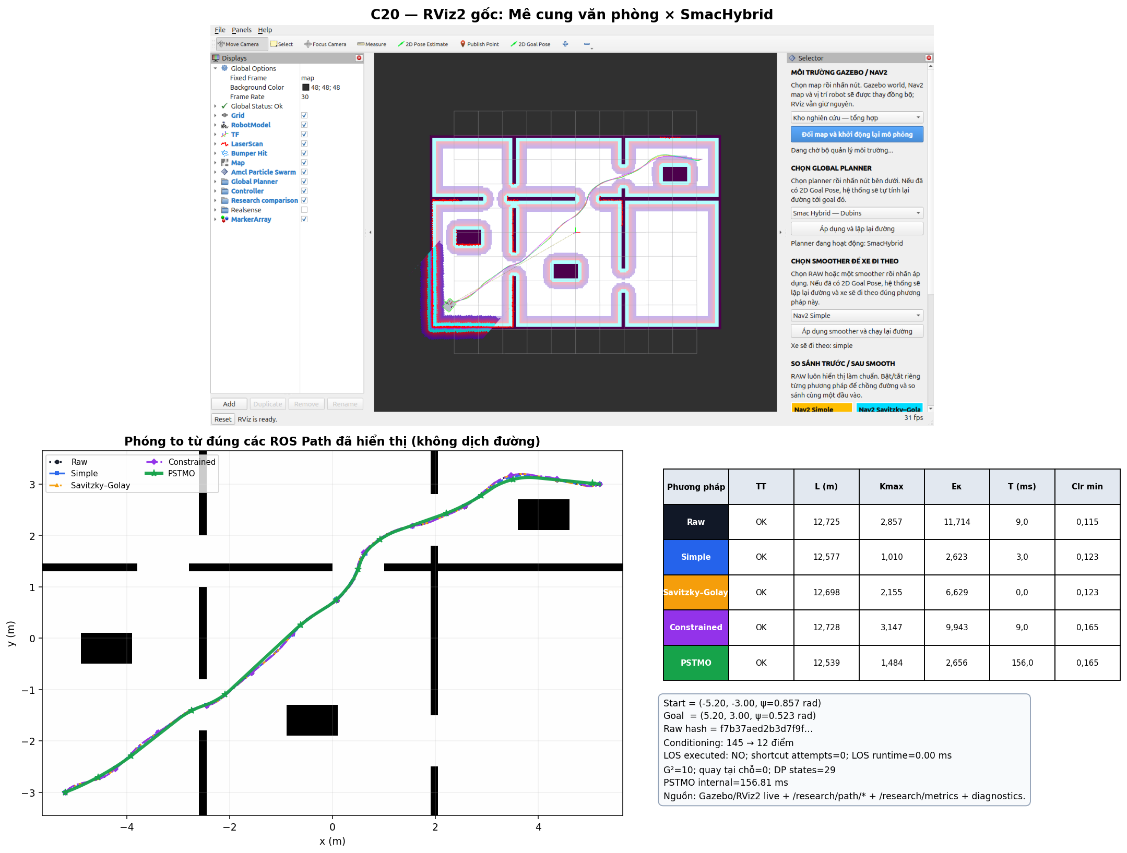
C20: RViz2 gốc + exact ROS paths + bảng metric cùng ca.
• So với baseline ROS có Kmax thấp nhất (Simple), Kmax của PSTMO tăng 46.93%.
• So với baseline ROS có Eκ thấp nhất (Simple), Eκ của PSTMO tăng 1.27%.
• So với baseline ROS ngắn nhất (Simple), chiều dài PSTMO giảm 0.30%.
• Clearance footprint tối thiểu hậu kiểm của PSTMO là 0.165 m; số mẫu va chạm = 0.
Diagnostics: Raw 145 → conditioned 12 điểm; LOS không chạy; 10 transition, 0 pivot, 247 đánh giá, 29 DP states, runtime nội bộ 156.81 ms.
21.5. Kho có lối giao cắt
Đường dọc–ngang giao nhau, làm rõ transition vào và ra khỏi lối giao cắt.
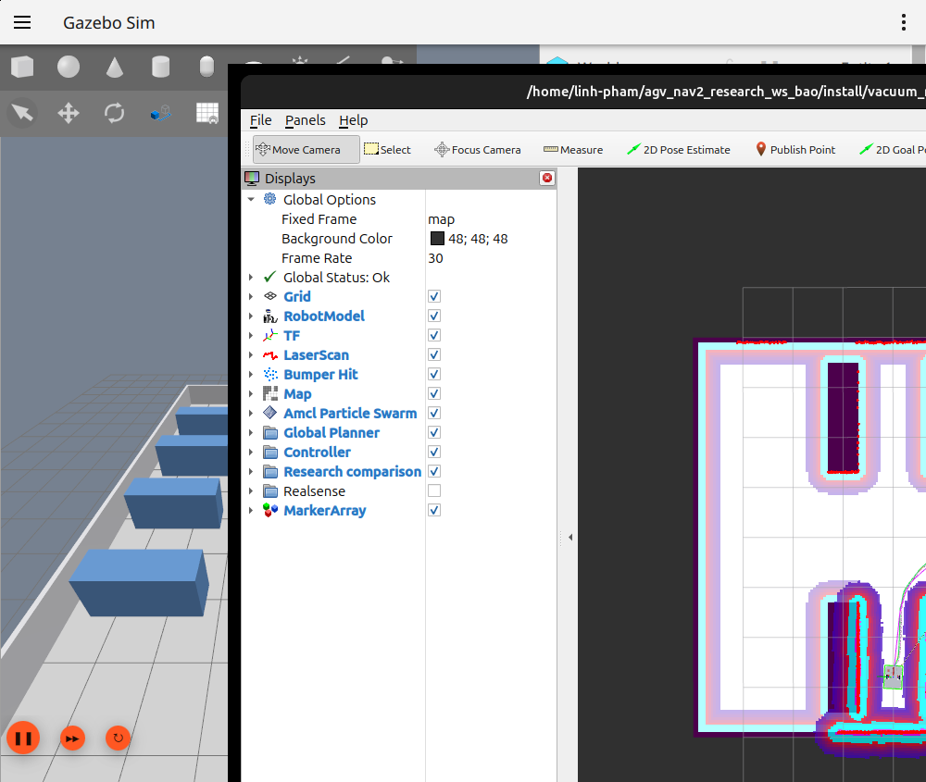
Ảnh Gazebo live — Kho có lối giao cắt.
C21 — NavFnAStar — Chuyển lối tại giao cắt
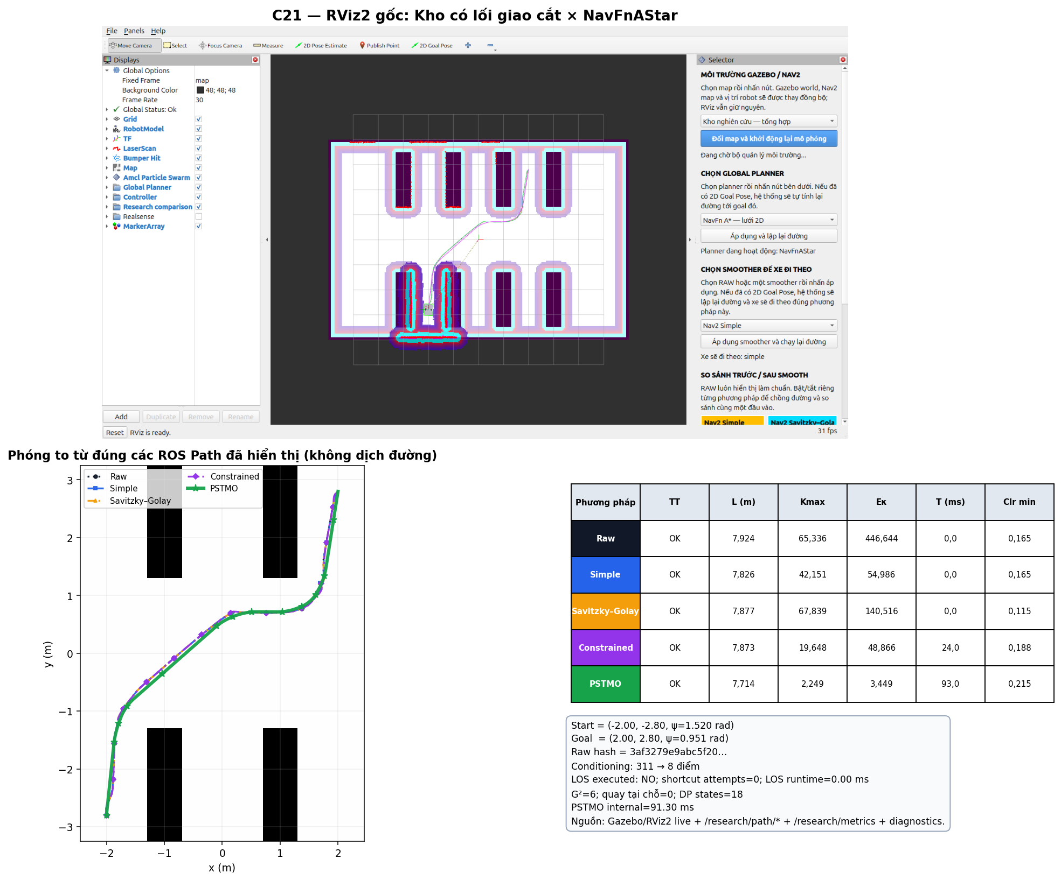
C21: RViz2 gốc + exact ROS paths + bảng metric cùng ca.
• So với baseline ROS có Kmax thấp nhất (Constrained), Kmax của PSTMO giảm 88.55%.
• So với baseline ROS có Eκ thấp nhất (Constrained), Eκ của PSTMO giảm 92.94%.
• So với baseline ROS ngắn nhất (Simple), chiều dài PSTMO giảm 1.42%.
• Clearance footprint tối thiểu hậu kiểm của PSTMO là 0.215 m; số mẫu va chạm = 0.
Diagnostics: Raw 311 → conditioned 8 điểm; LOS không chạy; 6 transition, 0 pivot, 156 đánh giá, 18 DP states, runtime nội bộ 91.30 ms.
C22 — NavFnDijkstra — Chuyển lối tại giao cắt
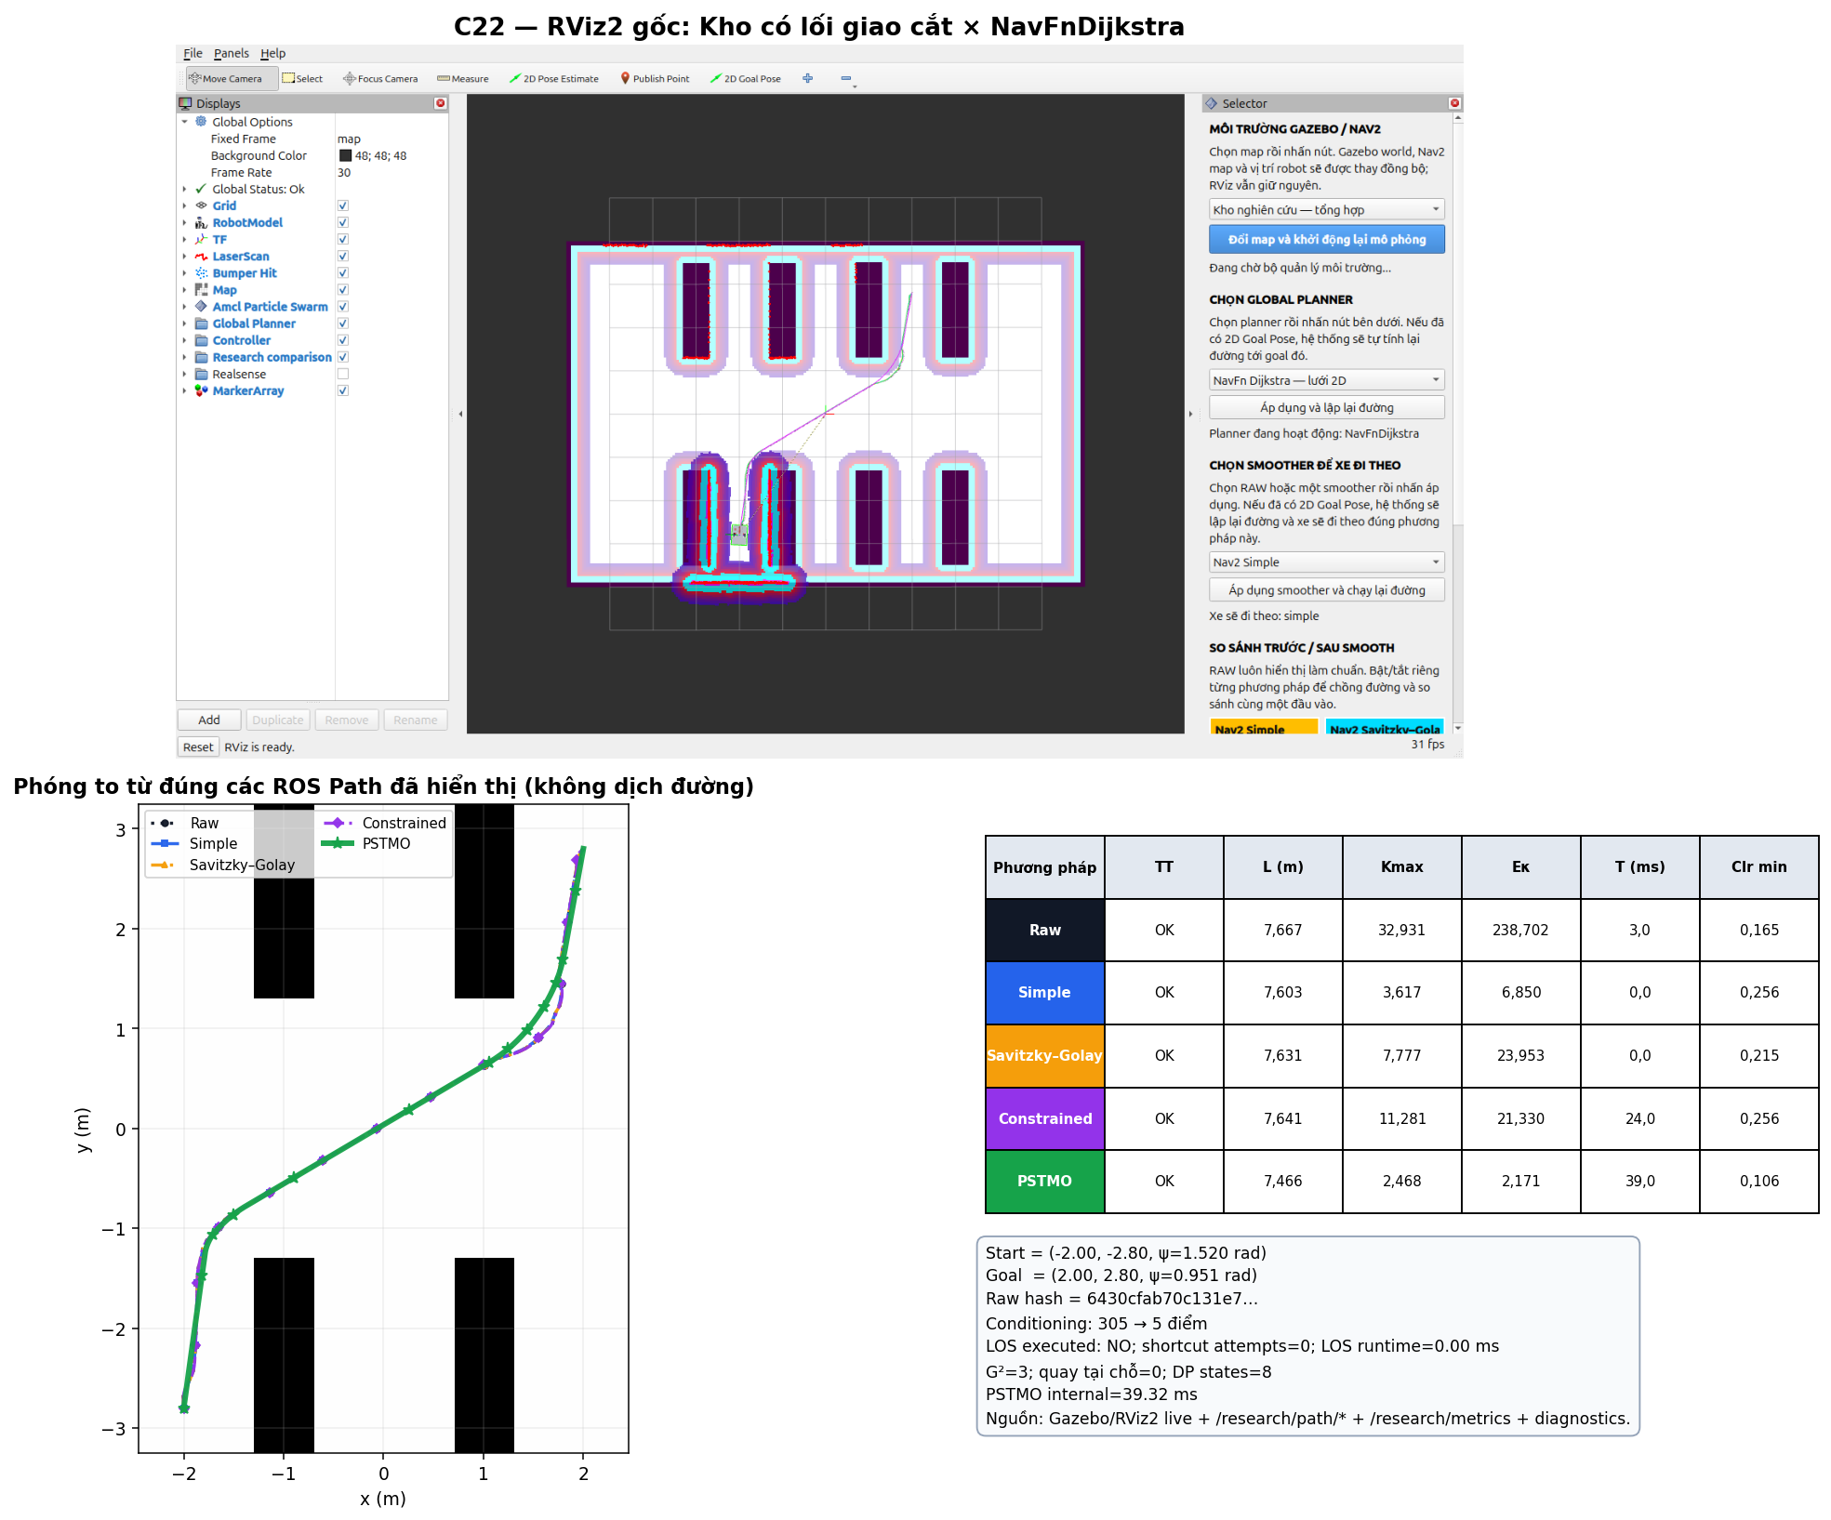
C22: RViz2 gốc + exact ROS paths + bảng metric cùng ca.
• So với baseline ROS có Kmax thấp nhất (Simple), Kmax của PSTMO giảm 31.79%.
• So với baseline ROS có Eκ thấp nhất (Simple), Eκ của PSTMO giảm 68.31%.
• So với baseline ROS ngắn nhất (Simple), chiều dài PSTMO giảm 1.80%.
• Clearance footprint tối thiểu hậu kiểm của PSTMO là 0.106 m; số mẫu va chạm = 0.
Diagnostics: Raw 305 → conditioned 5 điểm; LOS không chạy; 3 transition, 0 pivot, 65 đánh giá, 8 DP states, runtime nội bộ 39.32 ms.
C23 — ThetaStar — Chuyển lối tại giao cắt
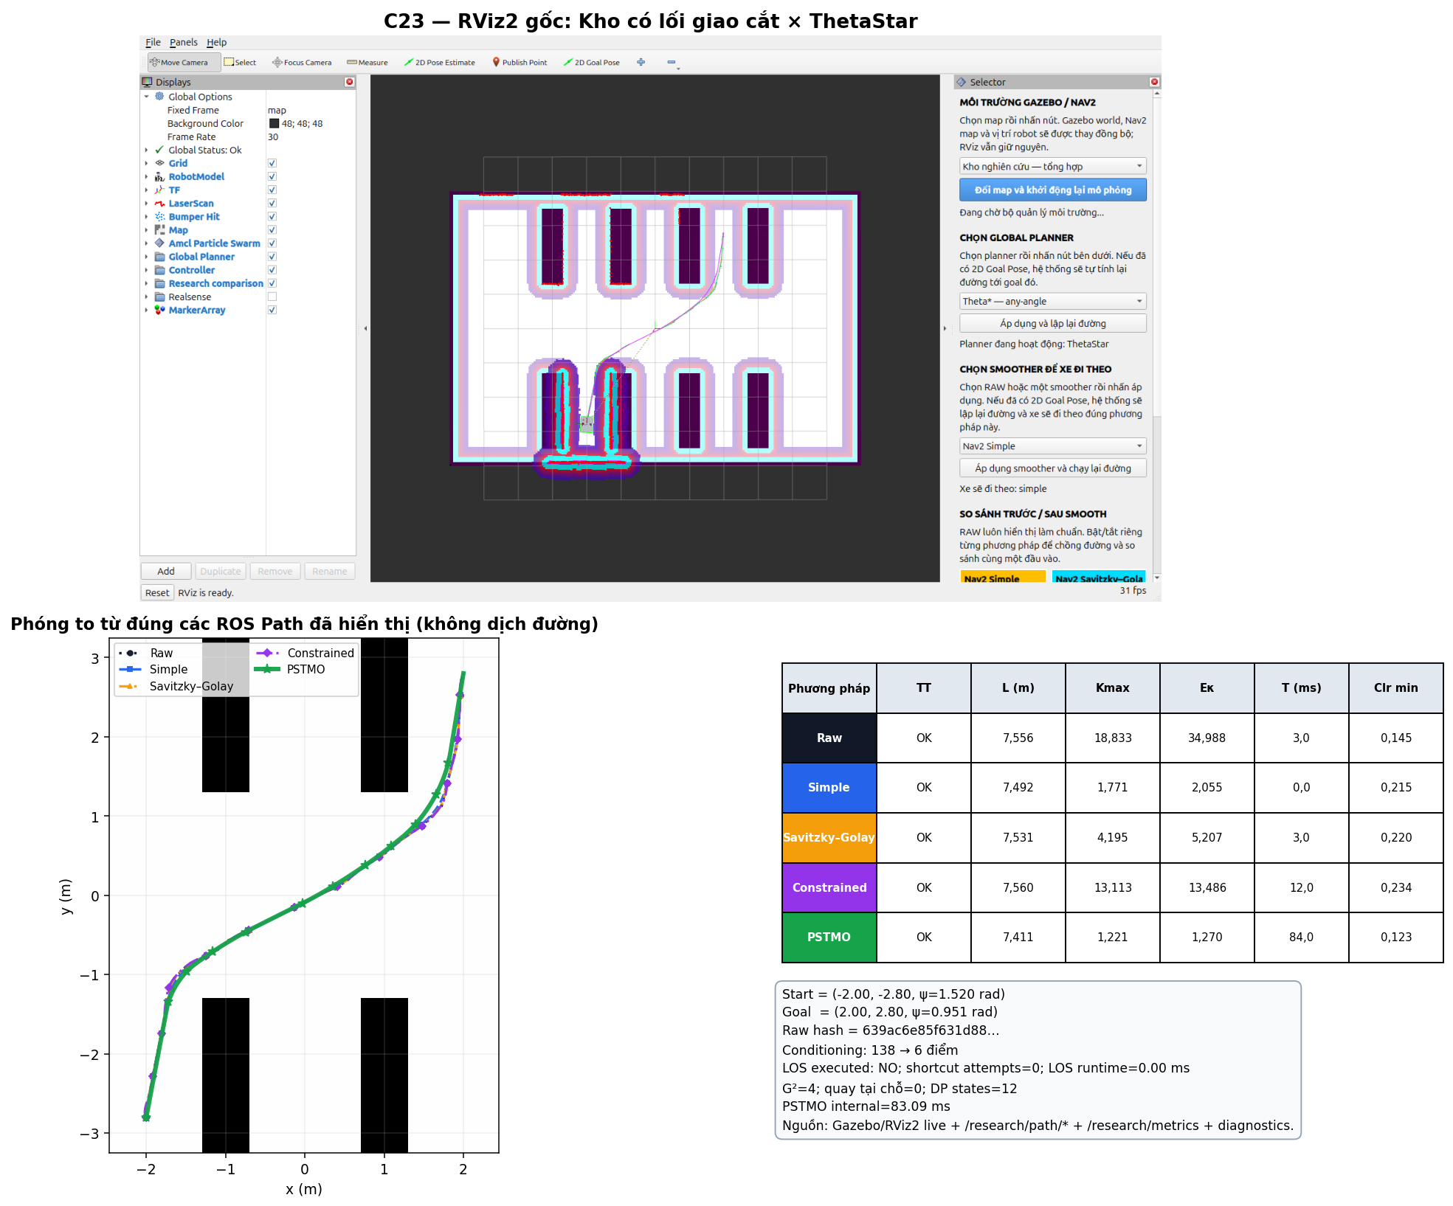
C23: RViz2 gốc + exact ROS paths + bảng metric cùng ca.
• So với baseline ROS có Kmax thấp nhất (Simple), Kmax của PSTMO giảm 31.07%.
• So với baseline ROS có Eκ thấp nhất (Simple), Eκ của PSTMO giảm 38.20%.
• So với baseline ROS ngắn nhất (Simple), chiều dài PSTMO giảm 1.08%.
• Clearance footprint tối thiểu hậu kiểm của PSTMO là 0.123 m; số mẫu va chạm = 0.
Diagnostics: Raw 138 → conditioned 6 điểm; LOS không chạy; 4 transition, 0 pivot, 104 đánh giá, 12 DP states, runtime nội bộ 83.09 ms.
C24 — Smac2D — Chuyển lối tại giao cắt
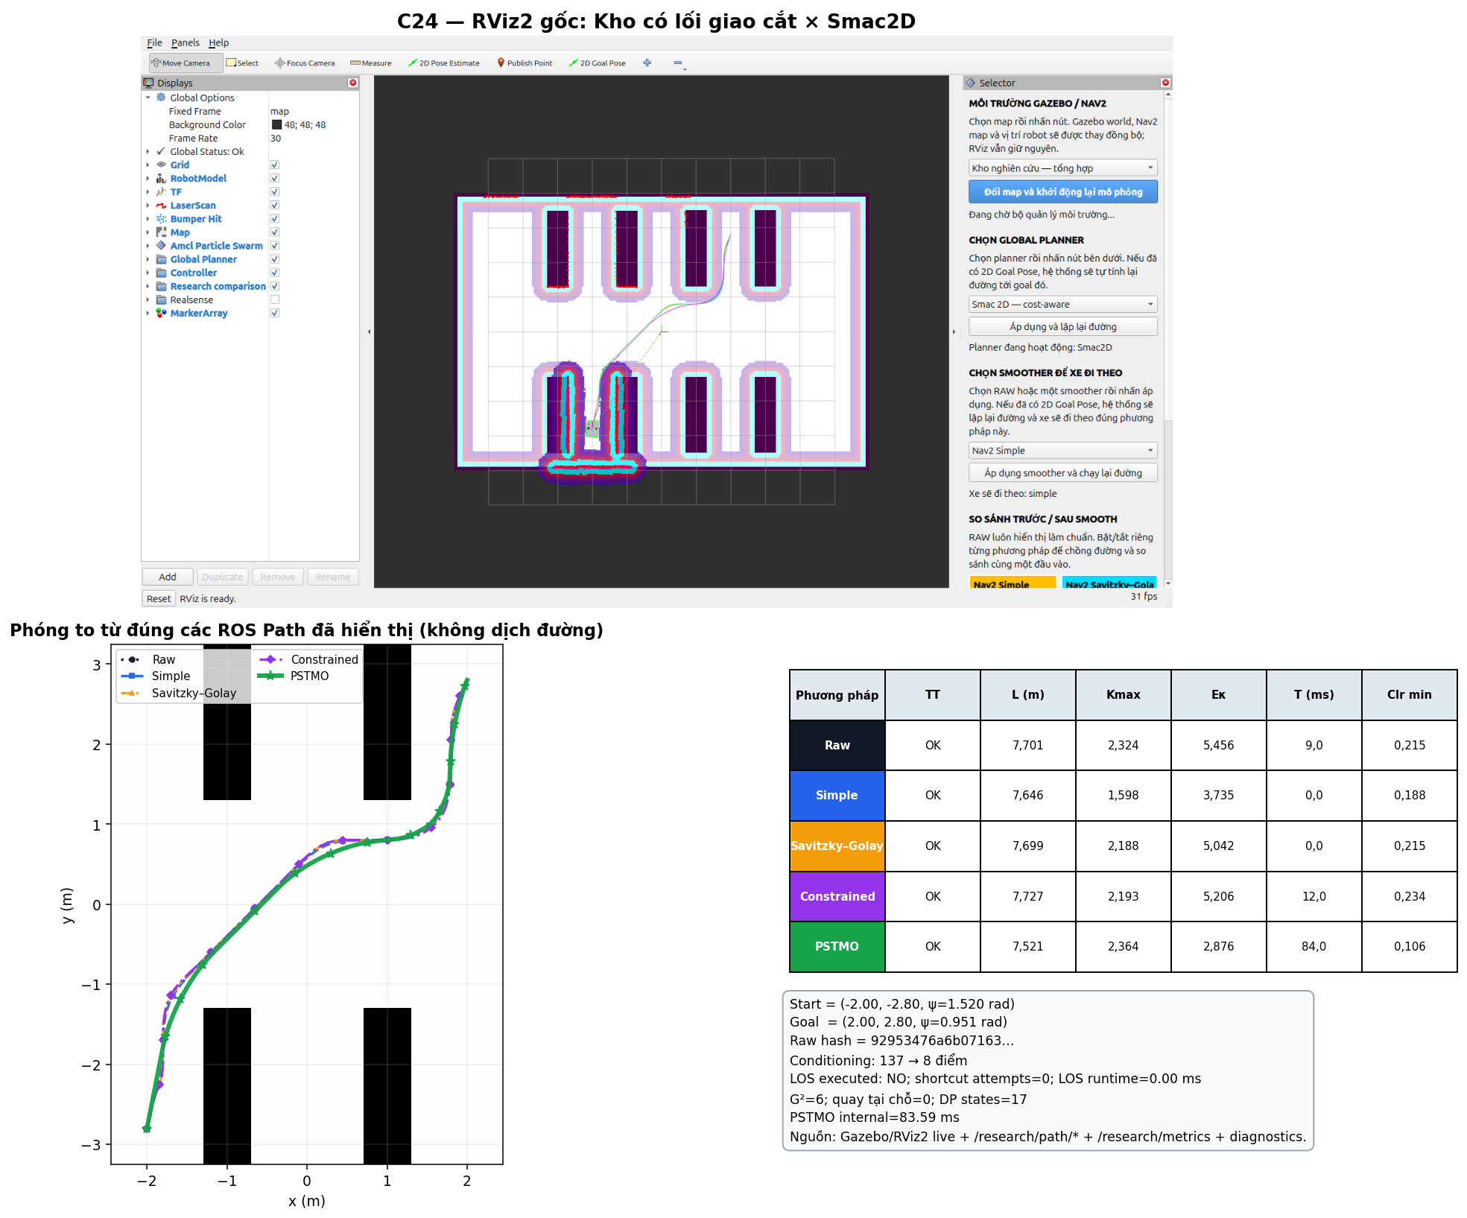
C24: RViz2 gốc + exact ROS paths + bảng metric cùng ca.
• So với baseline ROS có Kmax thấp nhất (Simple), Kmax của PSTMO tăng 47.95%.
• So với baseline ROS có Eκ thấp nhất (Simple), Eκ của PSTMO giảm 22.99%.
• So với baseline ROS ngắn nhất (Simple), chiều dài PSTMO giảm 1.64%.
• Clearance footprint tối thiểu hậu kiểm của PSTMO là 0.106 m; số mẫu va chạm = 0.
Diagnostics: Raw 137 → conditioned 8 điểm; LOS không chạy; 6 transition, 0 pivot, 143 đánh giá, 17 DP states, runtime nội bộ 83.59 ms.
C25 — SmacHybrid — Chuyển lối tại giao cắt
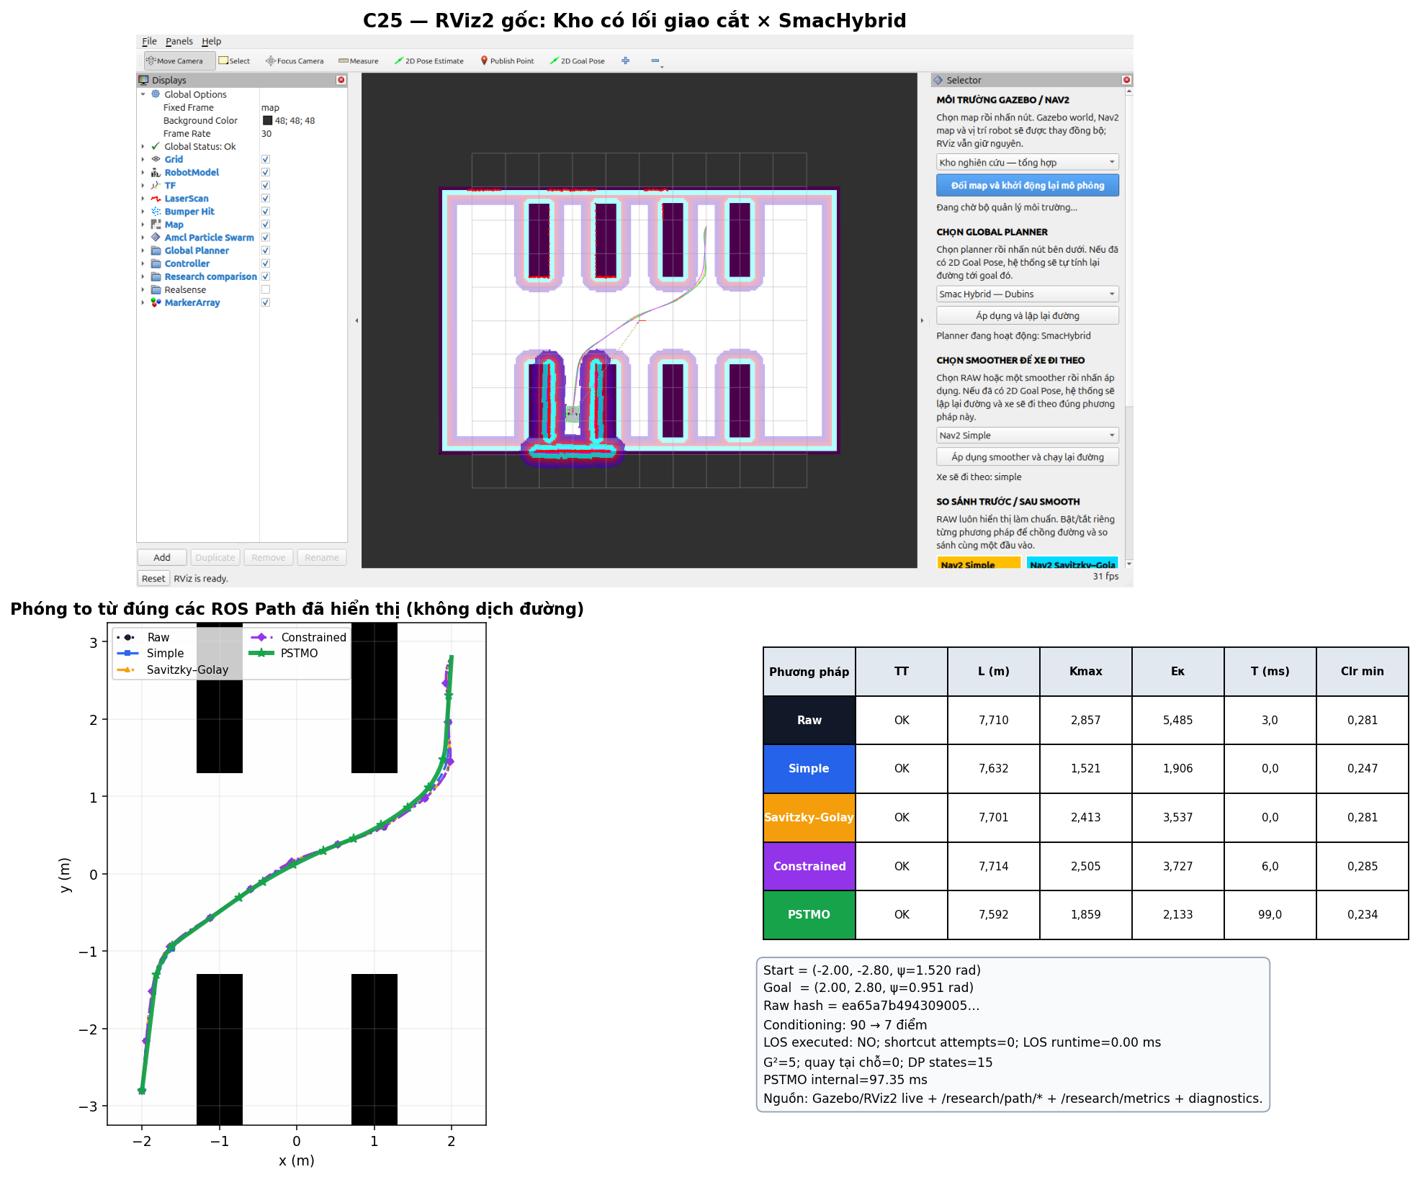
C25: RViz2 gốc + exact ROS paths + bảng metric cùng ca.
• So với baseline ROS có Kmax thấp nhất (Simple), Kmax của PSTMO tăng 22.23%.
• So với baseline ROS có Eκ thấp nhất (Simple), Eκ của PSTMO tăng 11.94%.
• So với baseline ROS ngắn nhất (Simple), chiều dài PSTMO giảm 0.52%.
• Clearance footprint tối thiểu hậu kiểm của PSTMO là 0.234 m; số mẫu va chạm = 0.
Diagnostics: Raw 90 → conditioned 7 điểm; LOS không chạy; 5 transition, 0 pivot, 130 đánh giá, 15 DP states, runtime nội bộ 97.35 ms.
21.6. Kho điều phối
Tuyến dài qua vùng staging và dock, có mật độ vật cản cao nhất trong bộ đại diện.
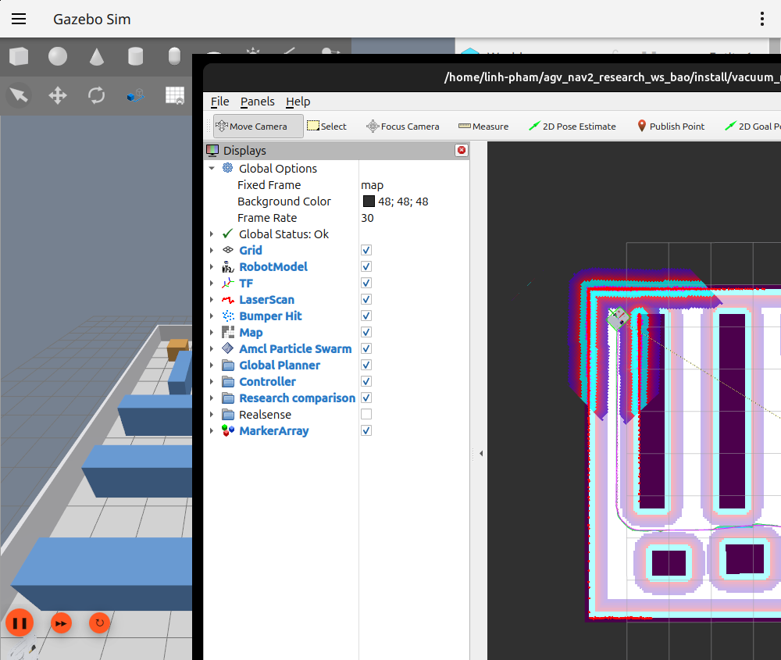
Ảnh Gazebo live — Kho điều phối.
C26 — NavFnAStar — Tuyến bổ sung hàng toàn kho
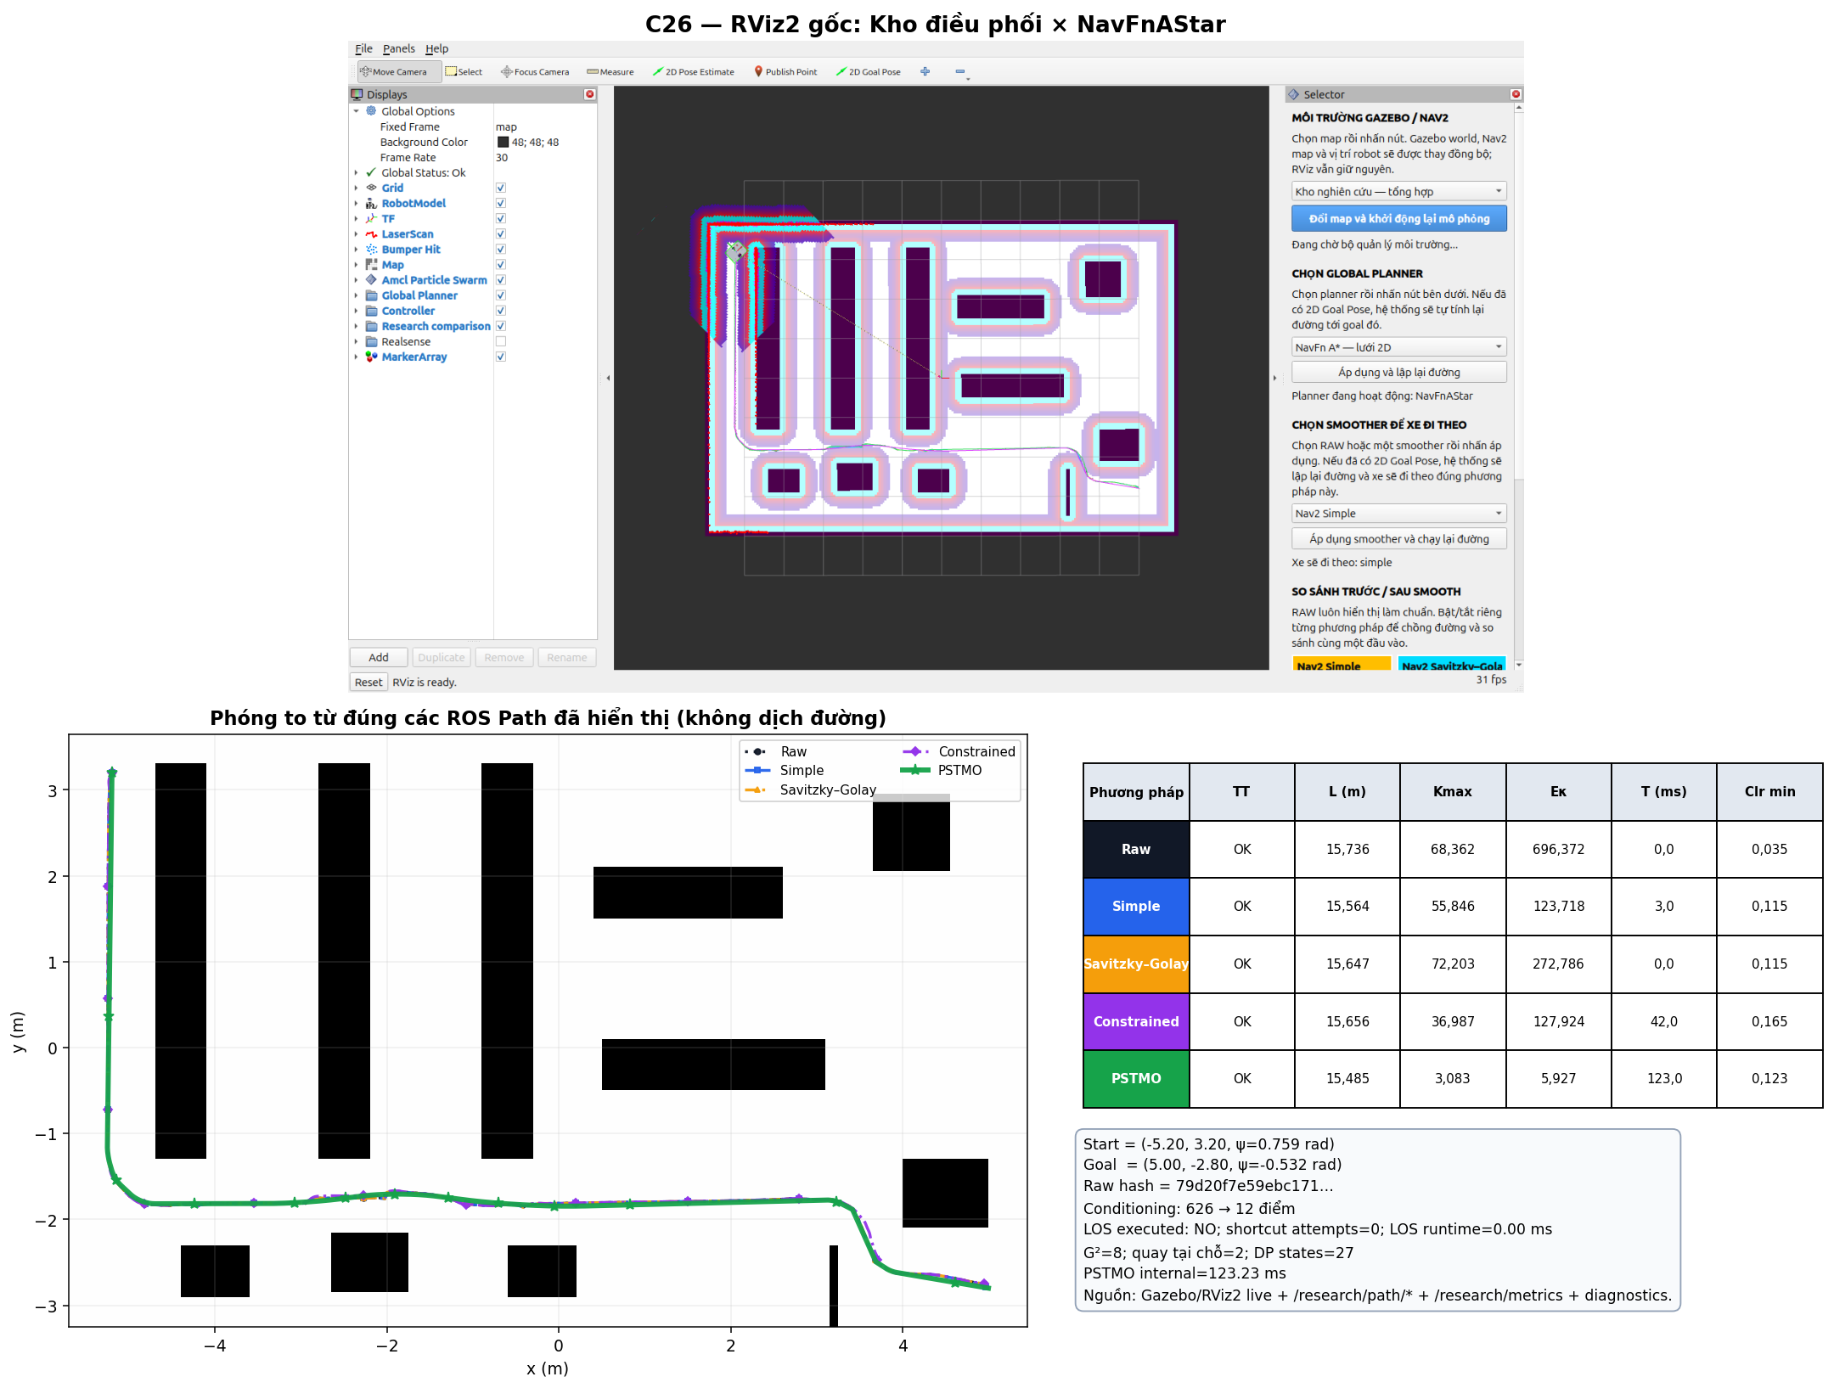
C26: RViz2 gốc + exact ROS paths + bảng metric cùng ca.
• So với baseline ROS có Kmax thấp nhất (Constrained), Kmax của PSTMO giảm 91.66%.
• So với baseline ROS có Eκ thấp nhất (Simple), Eκ của PSTMO giảm 95.21%.
• So với baseline ROS ngắn nhất (Simple), chiều dài PSTMO giảm 0.51%.
• Clearance footprint tối thiểu hậu kiểm của PSTMO là 0.123 m; số mẫu va chạm = 0.
Diagnostics: Raw 626 → conditioned 12 điểm; LOS không chạy; 8 transition, 2 pivot, 260 đánh giá, 27 DP states, runtime nội bộ 123.23 ms.
C27 — NavFnDijkstra — Tuyến bổ sung hàng toàn kho
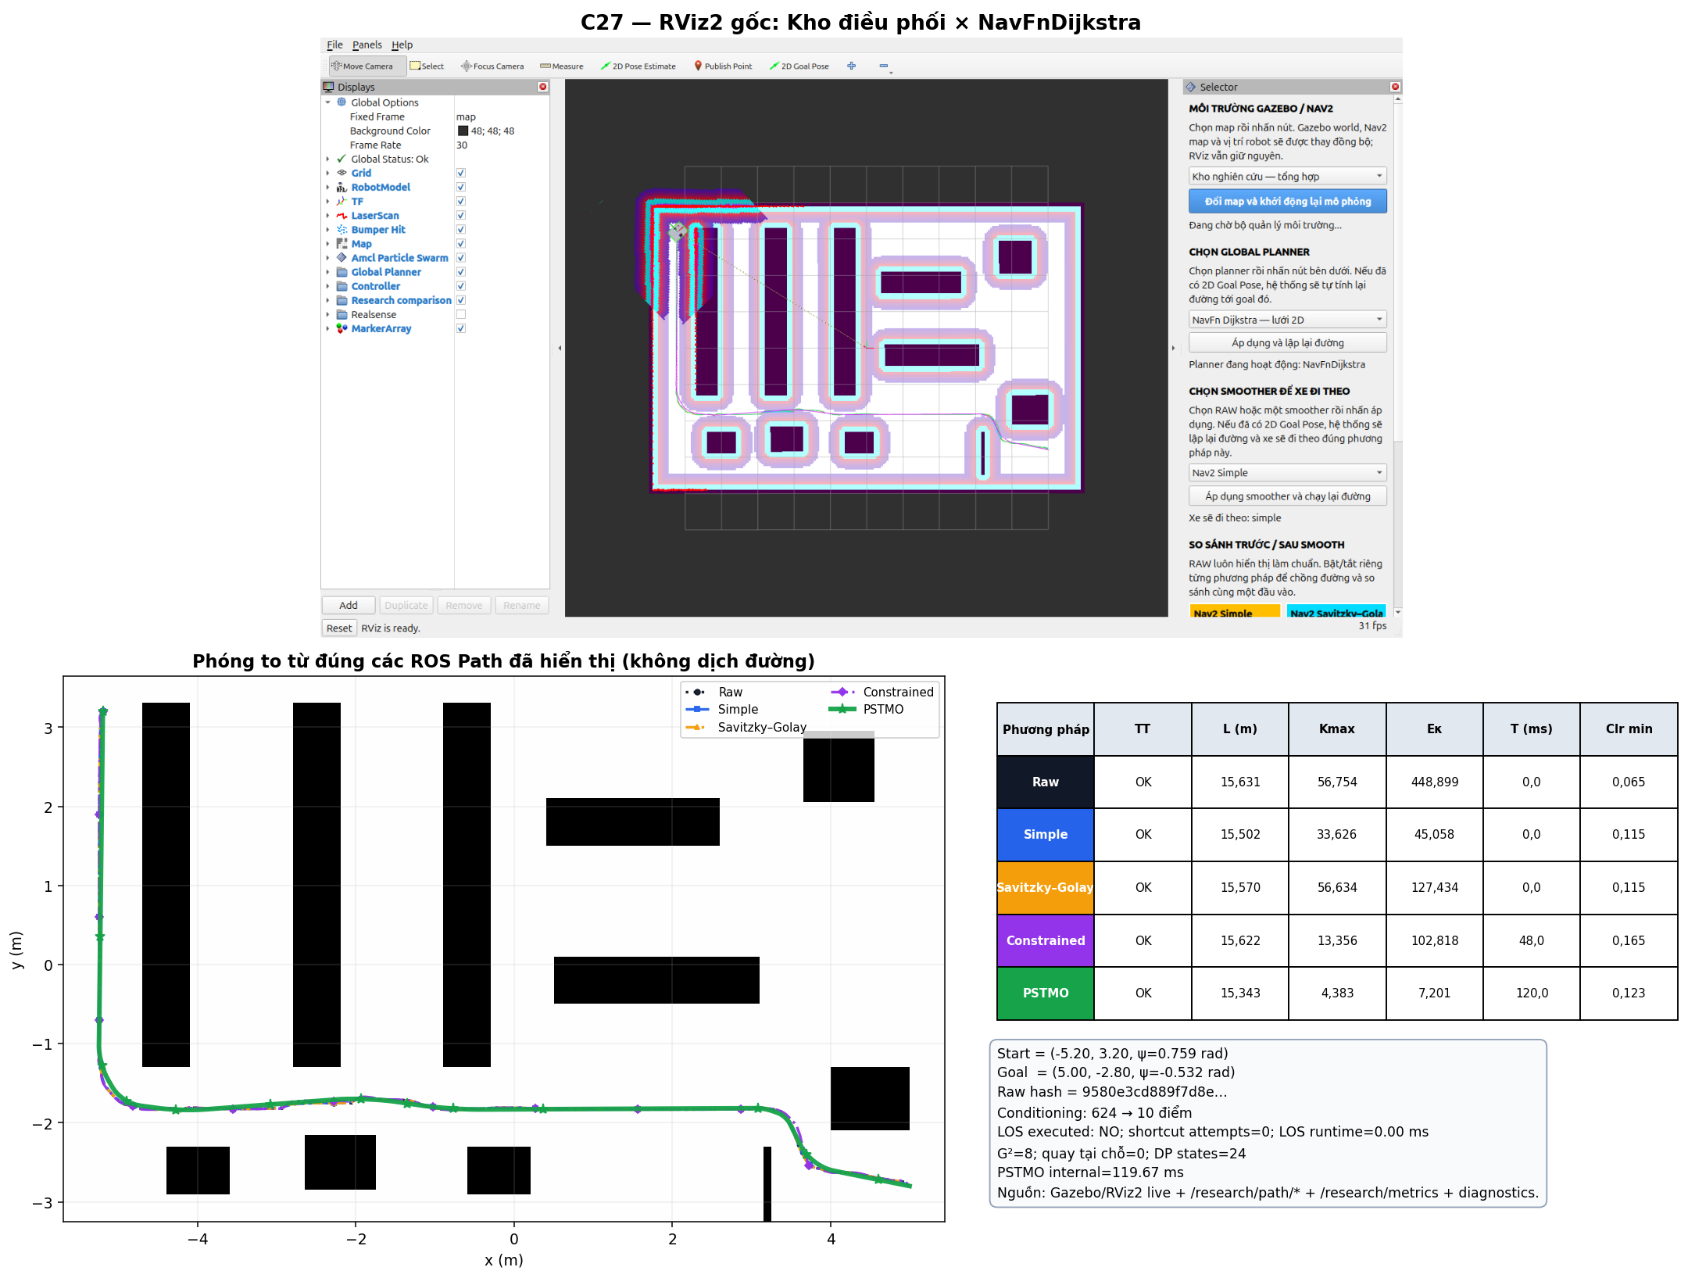
C27: RViz2 gốc + exact ROS paths + bảng metric cùng ca.
• So với baseline ROS có Kmax thấp nhất (Constrained), Kmax của PSTMO giảm 67.18%.
• So với baseline ROS có Eκ thấp nhất (Simple), Eκ của PSTMO giảm 84.02%.
• So với baseline ROS ngắn nhất (Simple), chiều dài PSTMO giảm 1.02%.
• Clearance footprint tối thiểu hậu kiểm của PSTMO là 0.123 m; số mẫu va chạm = 0.
Diagnostics: Raw 624 → conditioned 10 điểm; LOS không chạy; 8 transition, 0 pivot, 208 đánh giá, 24 DP states, runtime nội bộ 119.67 ms.
C28 — ThetaStar — Tuyến bổ sung hàng toàn kho
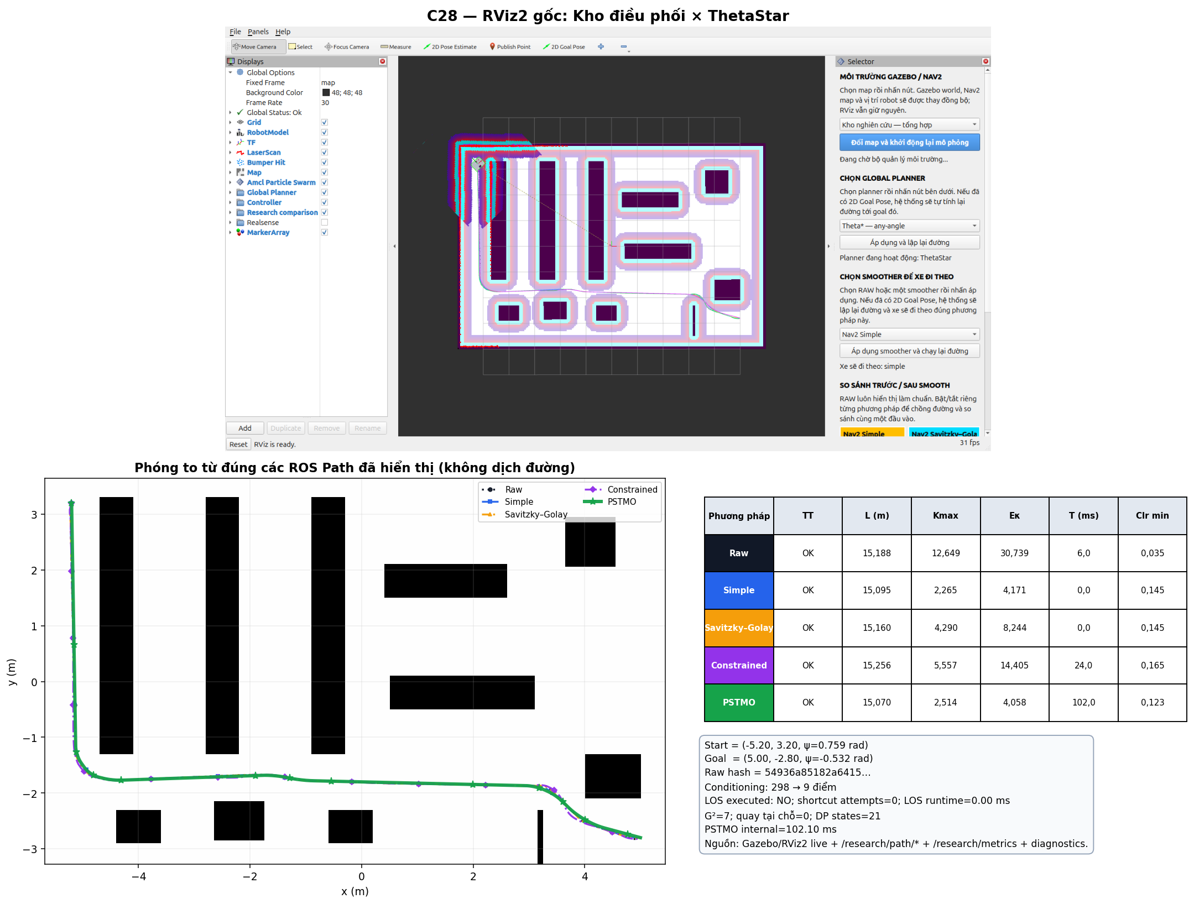
C28: RViz2 gốc + exact ROS paths + bảng metric cùng ca.
• So với baseline ROS có Kmax thấp nhất (Simple), Kmax của PSTMO tăng 11.00%.
• So với baseline ROS có Eκ thấp nhất (Simple), Eκ của PSTMO giảm 2.70%.
• So với baseline ROS ngắn nhất (Simple), chiều dài PSTMO giảm 0.17%.
• Clearance footprint tối thiểu hậu kiểm của PSTMO là 0.123 m; số mẫu va chạm = 0.
Diagnostics: Raw 298 → conditioned 9 điểm; LOS không chạy; 7 transition, 0 pivot, 182 đánh giá, 21 DP states, runtime nội bộ 102.10 ms.
C29 — Smac2D — Tuyến bổ sung hàng toàn kho
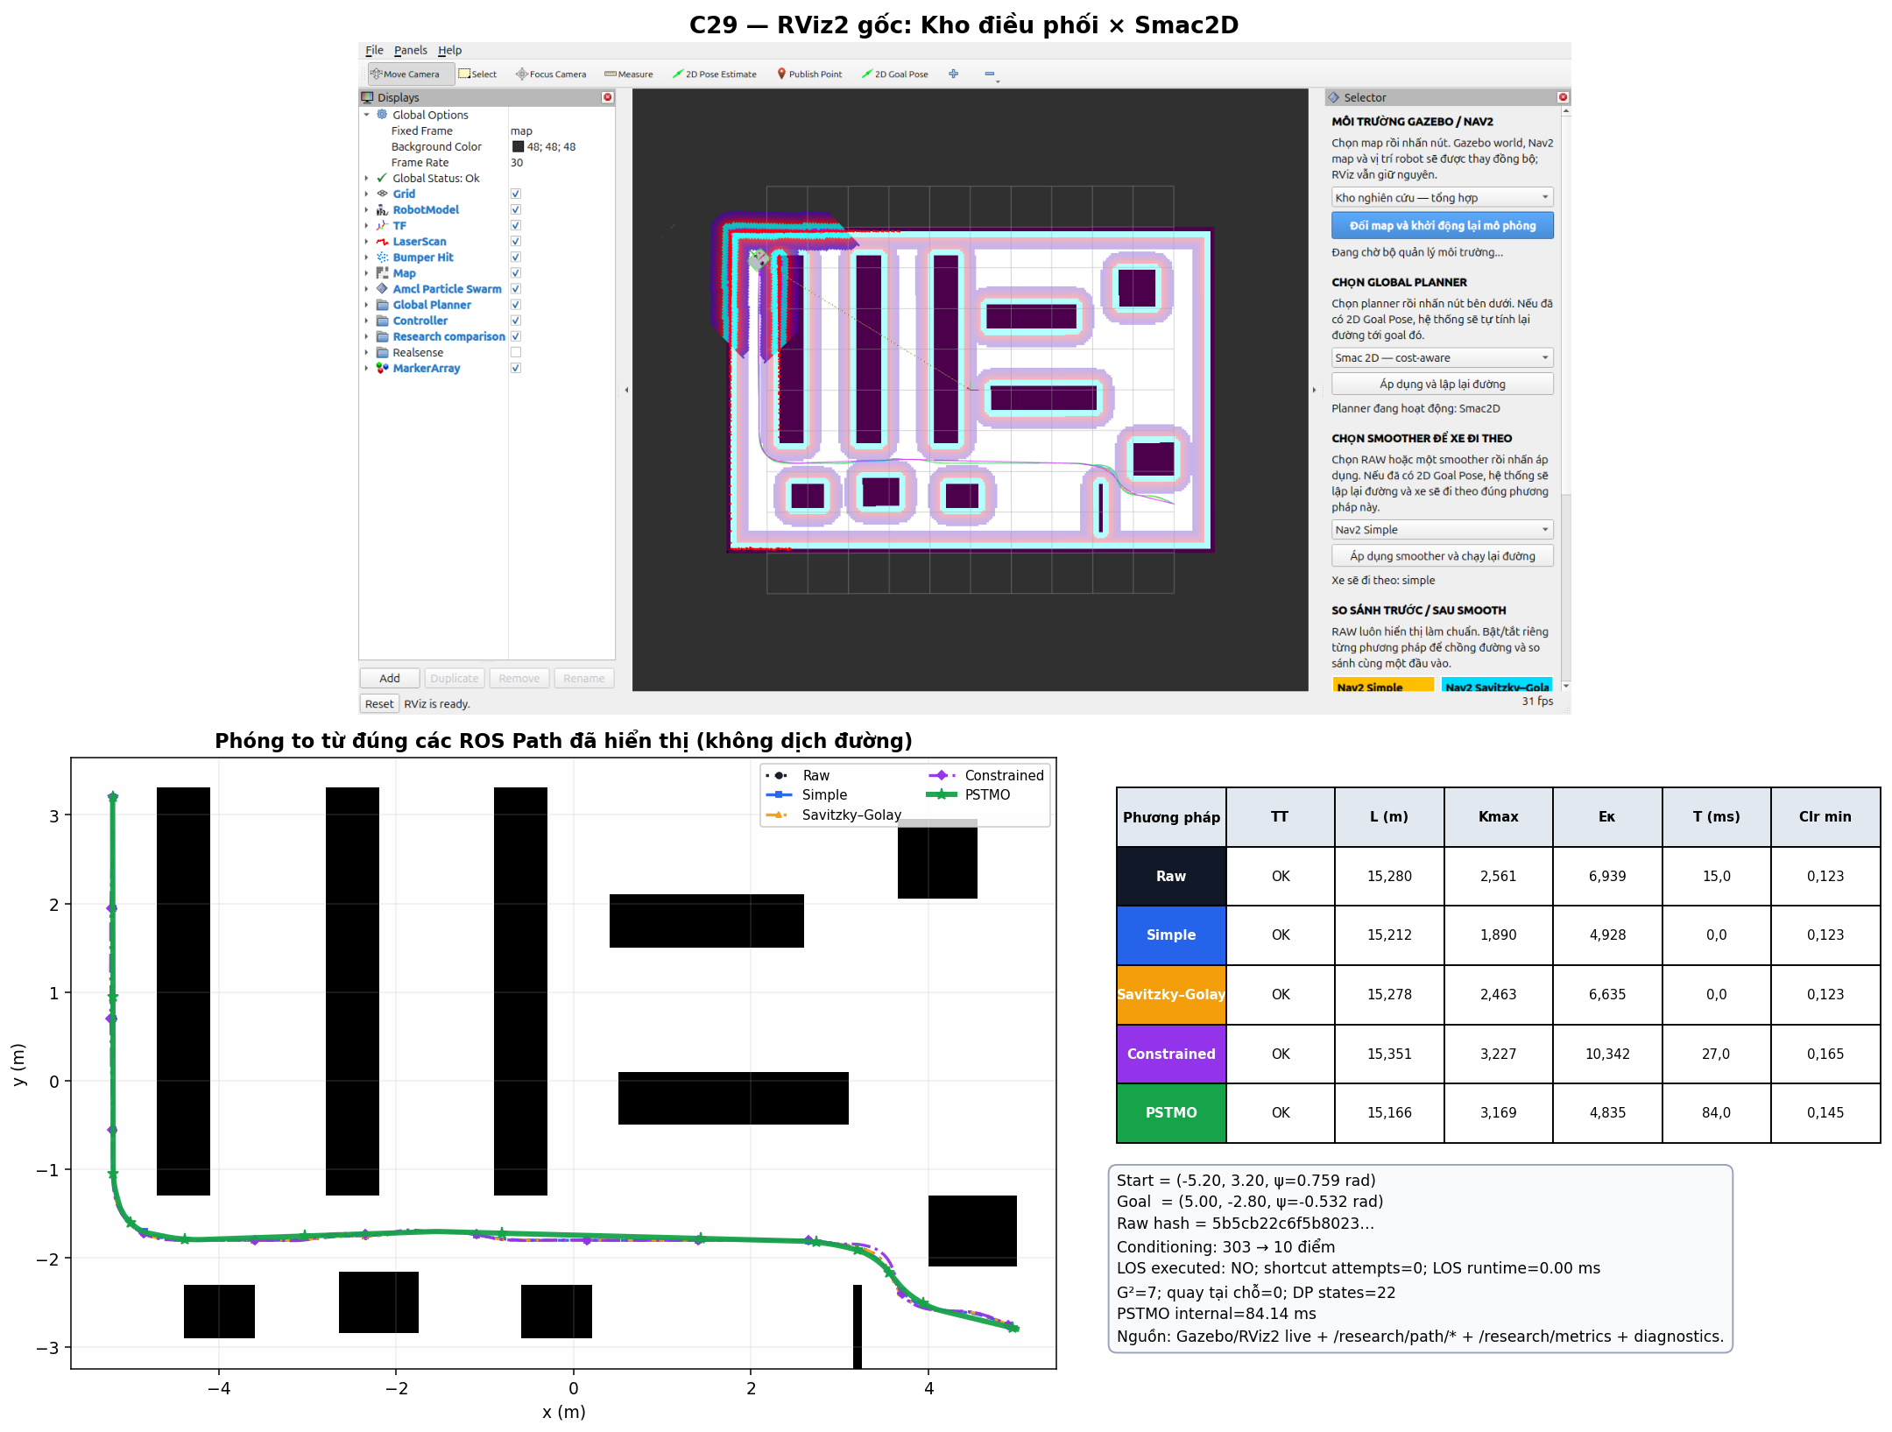
C29: RViz2 gốc + exact ROS paths + bảng metric cùng ca.
• So với baseline ROS có Kmax thấp nhất (Simple), Kmax của PSTMO tăng 67.71%.
• So với baseline ROS có Eκ thấp nhất (Simple), Eκ của PSTMO giảm 1.88%.
• So với baseline ROS ngắn nhất (Simple), chiều dài PSTMO giảm 0.30%.
• Clearance footprint tối thiểu hậu kiểm của PSTMO là 0.145 m; số mẫu va chạm = 0.
Diagnostics: Raw 303 → conditioned 10 điểm; LOS không chạy; 7 transition, 0 pivot, 182 đánh giá, 22 DP states, runtime nội bộ 84.14 ms.
C30 — SmacHybrid — Tuyến bổ sung hàng toàn kho
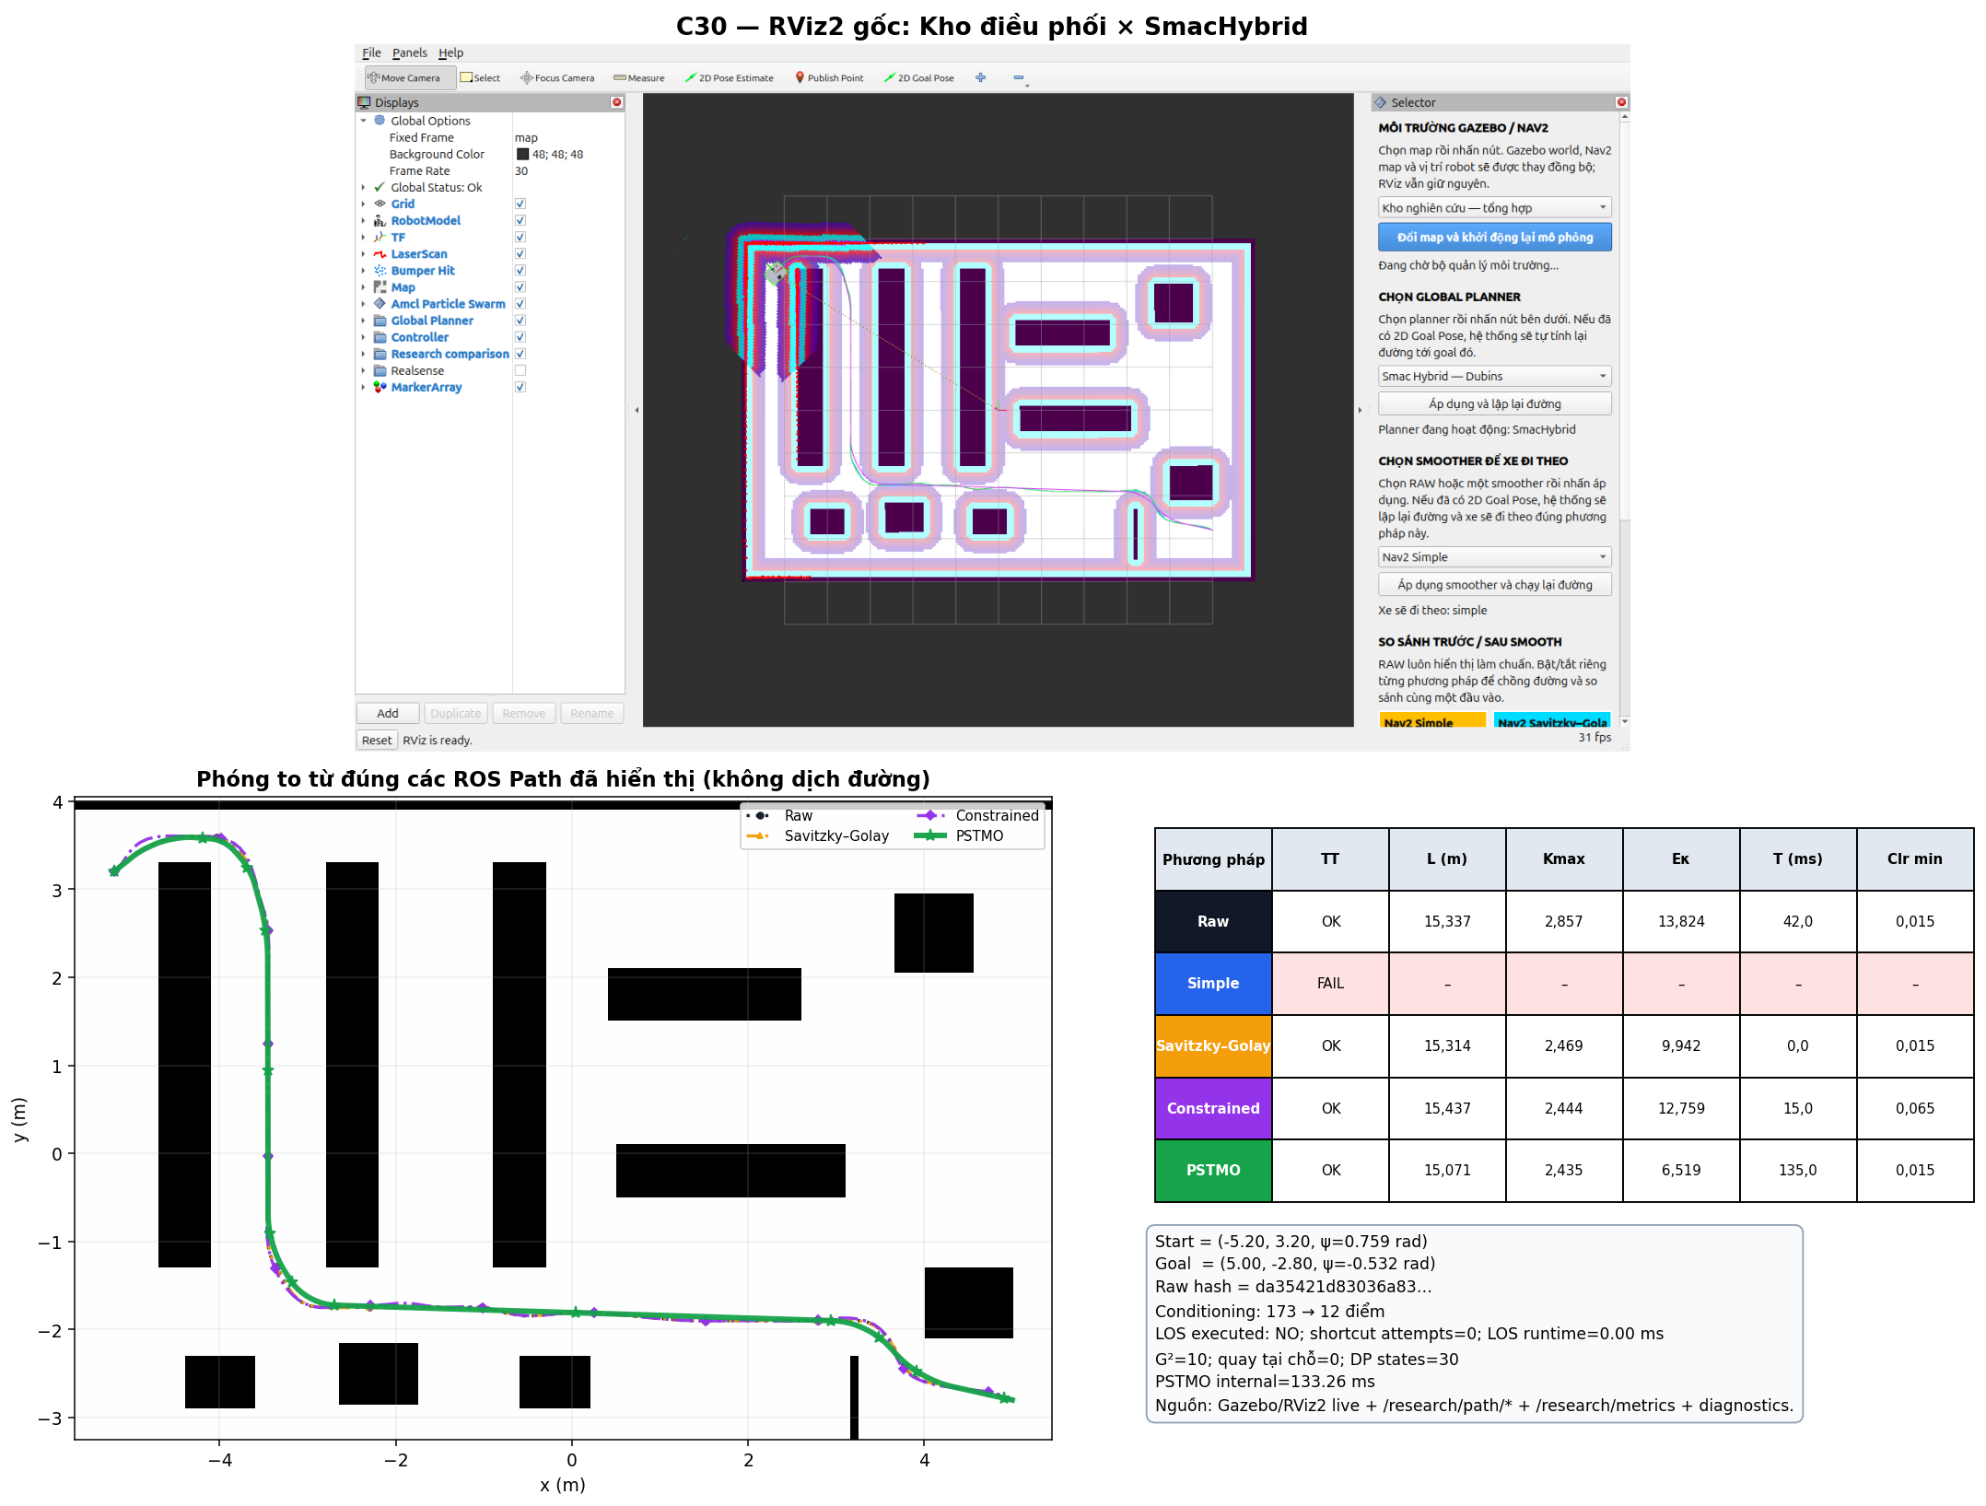
C30: RViz2 gốc + exact ROS paths + bảng metric cùng ca.
• So với baseline ROS có Kmax thấp nhất (Constrained), Kmax của PSTMO giảm 0.38%.
• So với baseline ROS có Eκ thấp nhất (Savitzky–Golay), Eκ của PSTMO giảm 34.42%.
• So với baseline ROS ngắn nhất (Savitzky–Golay), chiều dài PSTMO giảm 1.59%.
• Clearance footprint tối thiểu hậu kiểm của PSTMO là 0.015 m; số mẫu va chạm = 0.
• Simple không xuất đường hợp lệ trong ca này; ảnh và bảng giữ trạng thái FAIL thay vì điền 0 hoặc loại ca. Nav2 SmoothPath status=6, code=503; collision tại x=-4.741290, y=3.482165, yaw=0.352672.
Diagnostics: Raw 173 → conditioned 12 điểm; LOS không chạy; 10 transition, 0 pivot, 260 đánh giá, 30 DP states, runtime nội bộ 133.26 ms.
21.7. Kho có lối đi dài
Các hành lang song song dài kiểm tra tích lũy độ cong, nhiều góc liên tiếp và khả năng giữ corridor planner khi không dùng shortcut LOS.
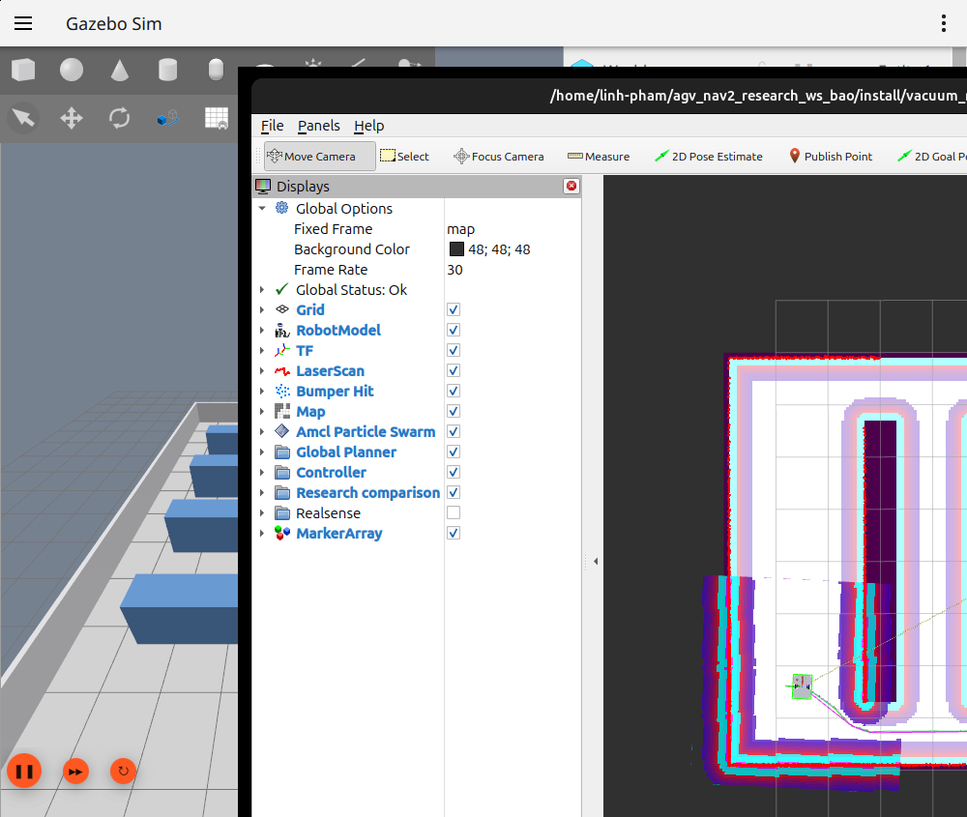
Ảnh Gazebo live — Kho có lối đi dài.
C31 — NavFnAStar — Tuyến bổ sung hàng chéo
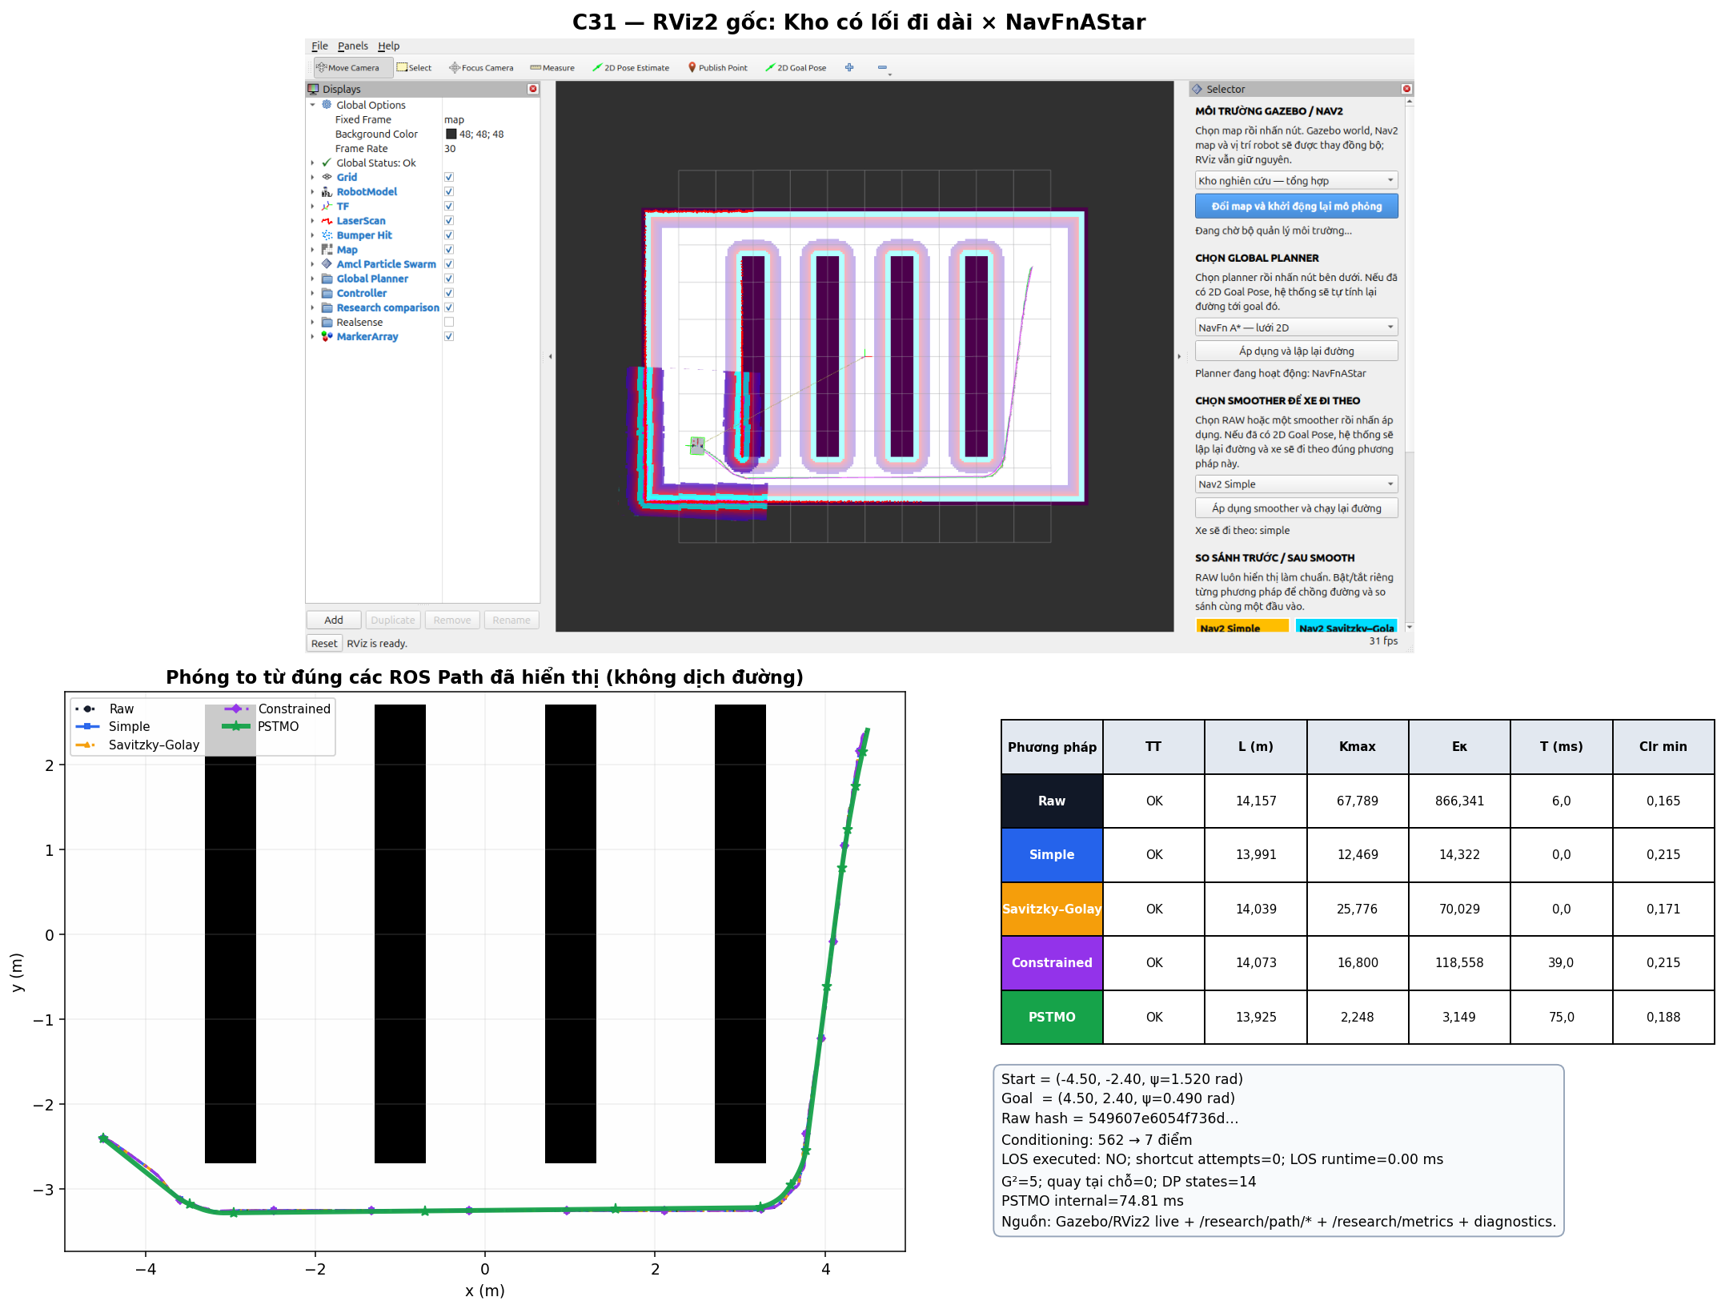
C31: RViz2 gốc + exact ROS paths + bảng metric cùng ca.
• So với baseline ROS có Kmax thấp nhất (Simple), Kmax của PSTMO giảm 81.97%.
• So với baseline ROS có Eκ thấp nhất (Simple), Eκ của PSTMO giảm 78.01%.
• So với baseline ROS ngắn nhất (Simple), chiều dài PSTMO giảm 0.47%.
• Clearance footprint tối thiểu hậu kiểm của PSTMO là 0.188 m; số mẫu va chạm = 0.
Diagnostics: Raw 562 → conditioned 7 điểm; LOS không chạy; 5 transition, 0 pivot, 117 đánh giá, 14 DP states, runtime nội bộ 74.81 ms.
C32 — NavFnDijkstra — Tuyến bổ sung hàng chéo
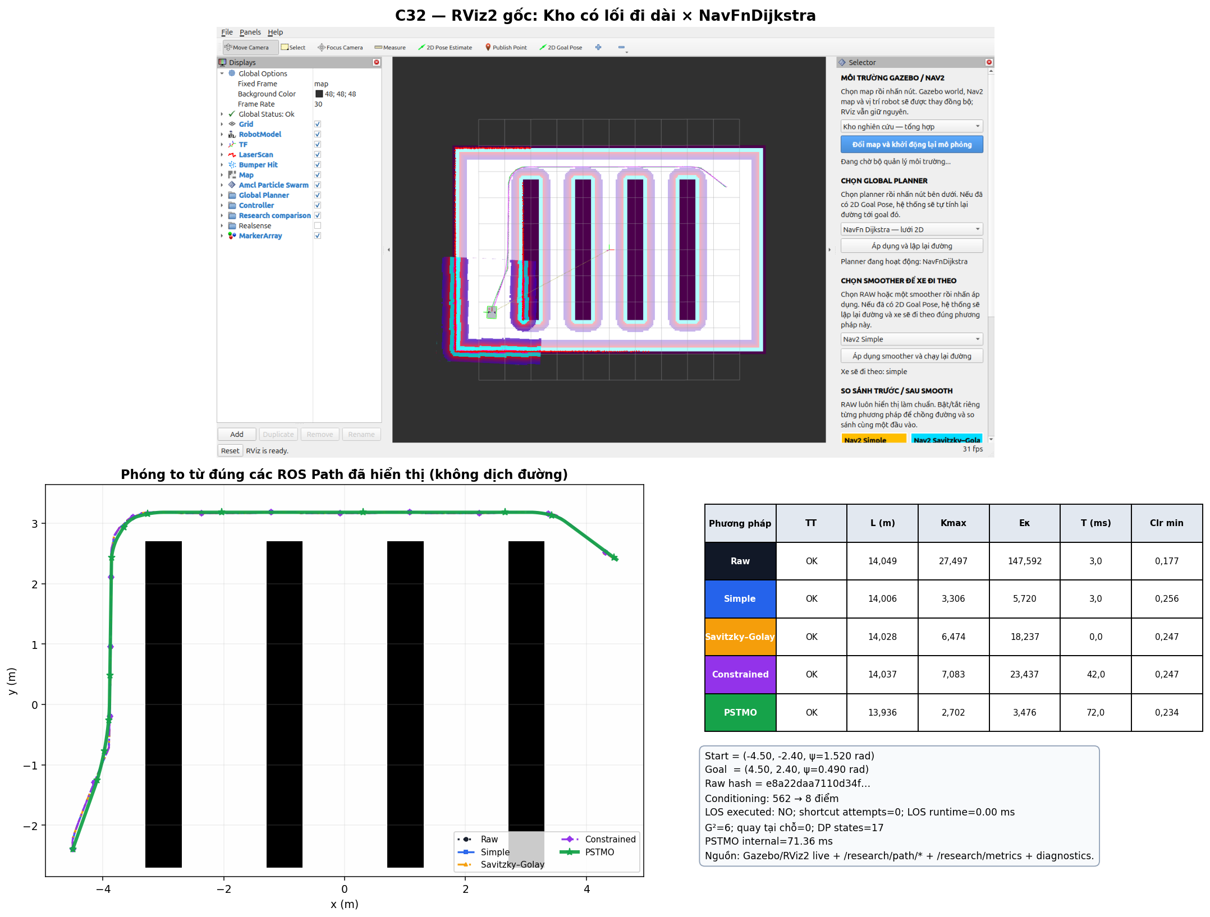
C32: RViz2 gốc + exact ROS paths + bảng metric cùng ca.
• So với baseline ROS có Kmax thấp nhất (Simple), Kmax của PSTMO giảm 18.27%.
• So với baseline ROS có Eκ thấp nhất (Simple), Eκ của PSTMO giảm 39.24%.
• So với baseline ROS ngắn nhất (Simple), chiều dài PSTMO giảm 0.50%.
• Clearance footprint tối thiểu hậu kiểm của PSTMO là 0.234 m; số mẫu va chạm = 0.
Diagnostics: Raw 562 → conditioned 8 điểm; LOS không chạy; 6 transition, 0 pivot, 143 đánh giá, 17 DP states, runtime nội bộ 71.36 ms.
C33 — ThetaStar — Tuyến bổ sung hàng chéo
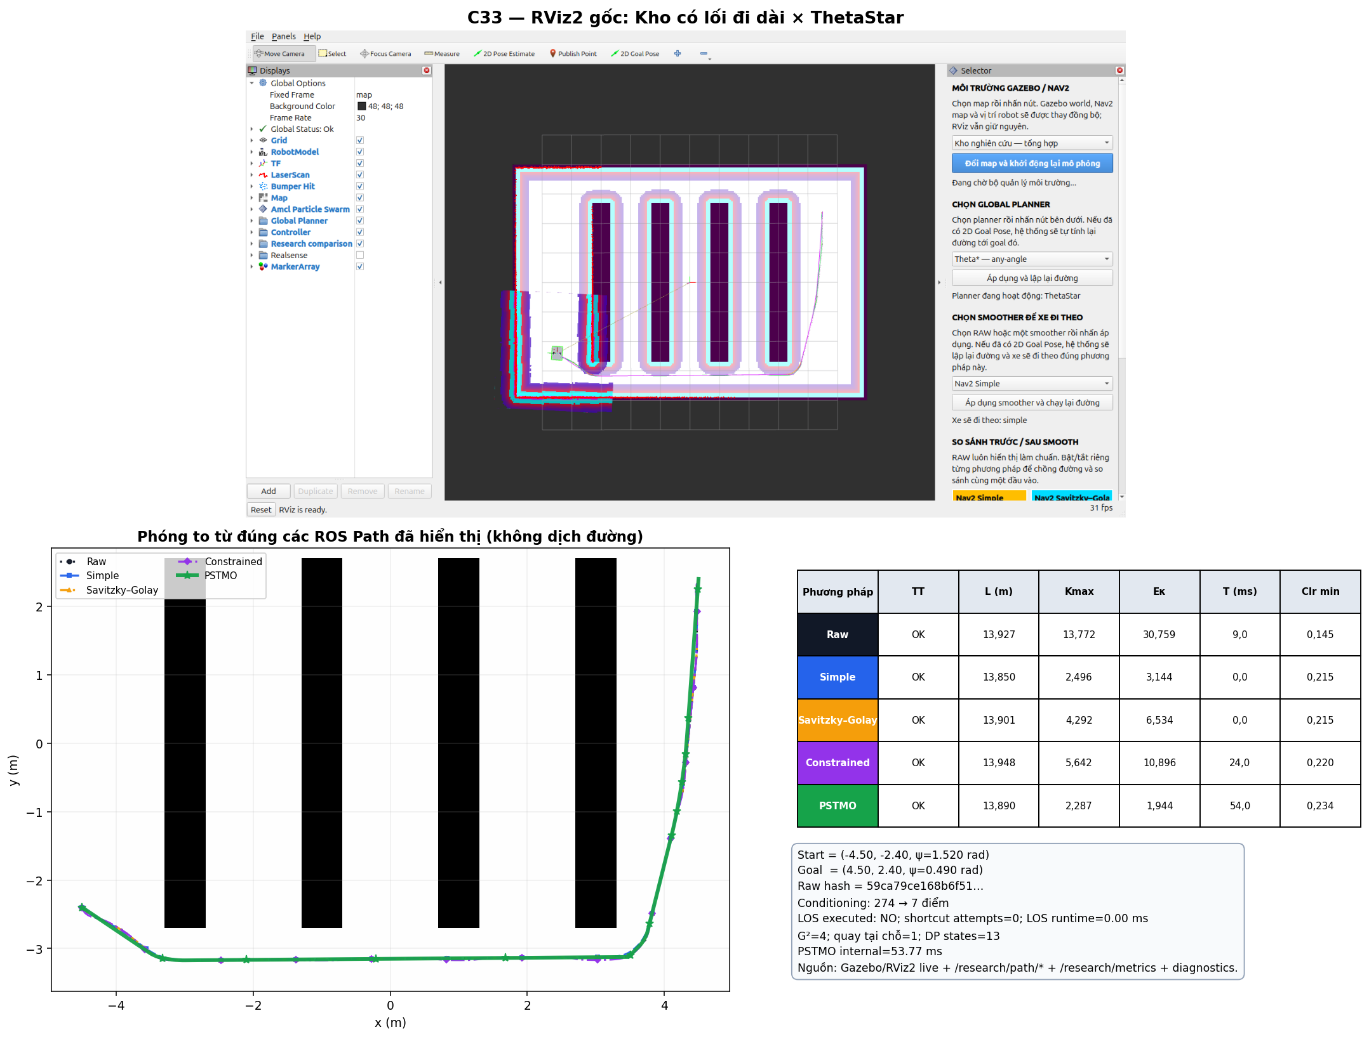
C33: RViz2 gốc + exact ROS paths + bảng metric cùng ca.
• So với baseline ROS có Kmax thấp nhất (Simple), Kmax của PSTMO giảm 8.36%.
• So với baseline ROS có Eκ thấp nhất (Simple), Eκ của PSTMO giảm 38.16%.
• So với baseline ROS ngắn nhất (Simple), chiều dài PSTMO tăng 0.29%.
• Clearance footprint tối thiểu hậu kiểm của PSTMO là 0.234 m; số mẫu va chạm = 0.
Diagnostics: Raw 274 → conditioned 7 điểm; LOS không chạy; 4 transition, 1 pivot, 117 đánh giá, 13 DP states, runtime nội bộ 53.77 ms.
C34 — Smac2D — Tuyến bổ sung hàng chéo
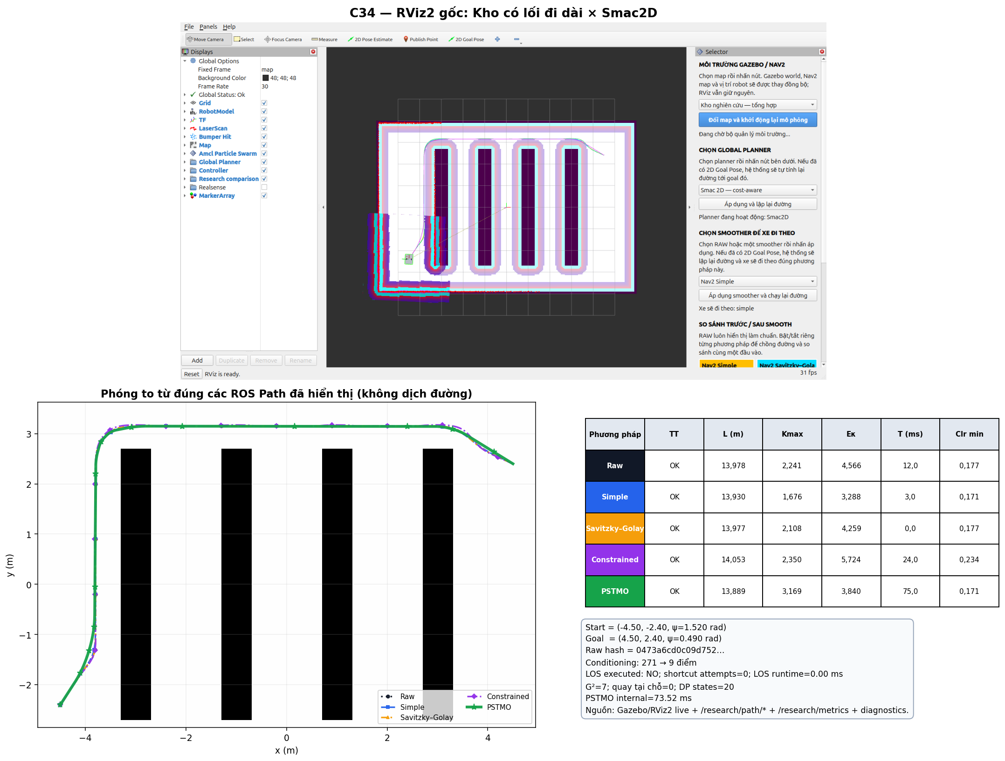
C34: RViz2 gốc + exact ROS paths + bảng metric cùng ca.
• So với baseline ROS có Kmax thấp nhất (Simple), Kmax của PSTMO tăng 89.12%.
• So với baseline ROS có Eκ thấp nhất (Simple), Eκ của PSTMO tăng 16.79%.
• So với baseline ROS ngắn nhất (Simple), chiều dài PSTMO giảm 0.30%.
• Clearance footprint tối thiểu hậu kiểm của PSTMO là 0.171 m; số mẫu va chạm = 0.
Diagnostics: Raw 271 → conditioned 9 điểm; LOS không chạy; 7 transition, 0 pivot, 169 đánh giá, 20 DP states, runtime nội bộ 73.52 ms.
C35 — SmacHybrid — Tuyến bổ sung hàng chéo
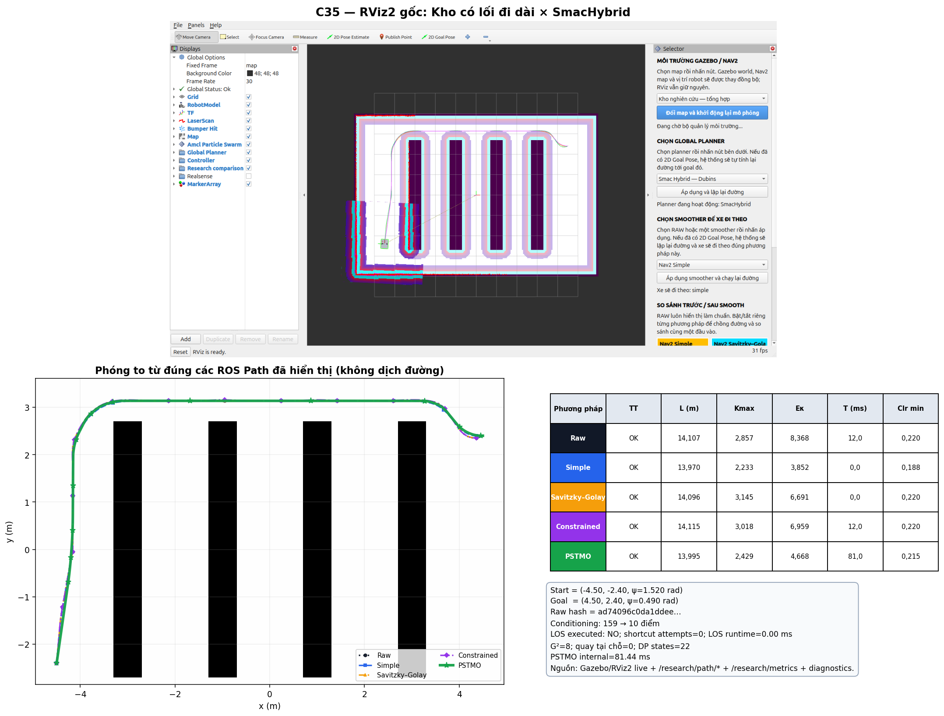
C35: RViz2 gốc + exact ROS paths + bảng metric cùng ca.
• So với baseline ROS có Kmax thấp nhất (Simple), Kmax của PSTMO tăng 8.82%.
• So với baseline ROS có Eκ thấp nhất (Simple), Eκ của PSTMO tăng 21.17%.
• So với baseline ROS ngắn nhất (Simple), chiều dài PSTMO tăng 0.18%.
• Clearance footprint tối thiểu hậu kiểm của PSTMO là 0.215 m; số mẫu va chạm = 0.
Diagnostics: Raw 159 → conditioned 10 điểm; LOS không chạy; 8 transition, 0 pivot, 182 đánh giá, 22 DP states, runtime nội bộ 81.44 ms.

22. Bảng đầy đủ 35 ca PSTMO no-LOS
ID | Môi trường | Planner | L | Kmax | Eκ | T nội bộ ms | Clr min | Neo | G² | Pivot | Θpivot
C01 | Không gian mở | NavFnAStar | 4,326 | 2,477 | 2,679 | 46,77 | 0,215 | 6 | 4 | 0 | 0,000
C02 | Không gian mở | NavFnDijkstra | 4,226 | 1,763 | 1,615 | 51,62 | 0,123 | 5 | 3 | 0 | 0,000
C03 | Không gian mở | ThetaStar | 4,228 | 2,270 | 2,120 | 50,27 | 0,145 | 5 | 3 | 0 | 0,000
C04 | Không gian mở | Smac2D | 4,155 | 1,171 | 1,385 | 63,78 | 0,123 | 5 | 3 | 0 | 0,000
C05 | Không gian mở | SmacHybrid | 4,186 | 1,174 | 1,972 | 57,52 | 0,106 | 6 | 4 | 0 | 0,000
C06 | Kho nghiên cứu | NavFnAStar | 4,557 | 3,592 | 3,241 | 31,81 | 0,256 | 5 | 3 | 0 | 0,000
C07 | Kho nghiên cứu | NavFnDijkstra | 4,551 | 3,484 | 2,882 | 17,93 | 0,256 | 4 | 2 | 0 | 0,000
C08 | Kho nghiên cứu | ThetaStar | 4,524 | 3,020 | 2,722 | 33,02 | 0,234 | 5 | 3 | 0 | 0,000
C09 | Kho nghiên cứu | Smac2D | 4,468 | 3,346 | 2,600 | 45,59 | 0,165 | 5 | 3 | 0 | 0,000
C10 | Kho nghiên cứu | SmacHybrid | 4,544 | 1,324 | 1,666 | 45,36 | 0,171 | 5 | 3 | 0 | 0,000
C11 | Lối đi hẹp | NavFnAStar | 14,373 | 2,928 | 5,726 | 168,12 | 0,215 | 14 | 9 | 3 | 2,491
C12 | Lối đi hẹp | NavFnDijkstra | 14,114 | 2,228 | 3,159 | 137,99 | 0,123 | 10 | 8 | 0 | 0,000
C13 | Lối đi hẹp | ThetaStar | 14,014 | 3,495 | 3,770 | 80,79 | 0,106 | 9 | 6 | 0 | 0,000
C14 | Lối đi hẹp | Smac2D | 14,153 | 2,104 | 5,149 | 145,96 | 0,145 | 11 | 9 | 0 | 0,000
C15 | Lối đi hẹp | SmacHybrid | 14,191 | 2,006 | 3,824 | 246,42 | 0,145 | 15 | 13 | 0 | 0,000
C16 | Mê cung văn phòng | NavFnAStar | 12,719 | 2,095 | 4,186 | 181,11 | 0,234 | 14 | 12 | 0 | 0,000
C17 | Mê cung văn phòng | NavFnDijkstra | 12,607 | 1,851 | 3,571 | 154,30 | 0,215 | 11 | 9 | 0 | 0,000
C18 | Mê cung văn phòng | ThetaStar | 12,561 | 2,386 | 3,830 | 168,98 | 0,215 | 12 | 10 | 0 | 0,000
C19 | Mê cung văn phòng | Smac2D | 12,566 | 1,413 | 2,860 | 168,32 | 0,115 | 12 | 10 | 0 | 0,000
C20 | Mê cung văn phòng | SmacHybrid | 12,539 | 1,484 | 2,656 | 156,81 | 0,165 | 12 | 10 | 0 | 0,000
C21 | Kho có lối giao cắt | NavFnAStar | 7,714 | 2,249 | 3,449 | 91,30 | 0,215 | 8 | 6 | 0 | 0,000
C22 | Kho có lối giao cắt | NavFnDijkstra | 7,466 | 2,468 | 2,171 | 39,32 | 0,106 | 5 | 3 | 0 | 0,000
C23 | Kho có lối giao cắt | ThetaStar | 7,411 | 1,221 | 1,270 | 83,09 | 0,123 | 6 | 4 | 0 | 0,000
C24 | Kho có lối giao cắt | Smac2D | 7,521 | 2,364 | 2,876 | 83,59 | 0,106 | 8 | 6 | 0 | 0,000
C25 | Kho có lối giao cắt | SmacHybrid | 7,592 | 1,859 | 2,133 | 97,35 | 0,234 | 7 | 5 | 0 | 0,000
C26 | Kho điều phối | NavFnAStar | 15,485 | 3,083 | 5,927 | 123,23 | 0,123 | 12 | 8 | 2 | 1,252
C27 | Kho điều phối | NavFnDijkstra | 15,343 | 4,383 | 7,201 | 119,67 | 0,123 | 10 | 8 | 0 | 0,000
C28 | Kho điều phối | ThetaStar | 15,070 | 2,514 | 4,058 | 102,10 | 0,123 | 9 | 7 | 0 | 0,000
C29 | Kho điều phối | Smac2D | 15,166 | 3,169 | 4,835 | 84,14 | 0,145 | 10 | 7 | 0 | 0,000
C30 | Kho điều phối | SmacHybrid | 15,071 | 2,435 | 6,519 | 133,26 | 0,015 | 12 | 10 | 0 | 0,000
C31 | Kho có lối đi dài | NavFnAStar | 13,925 | 2,248 | 3,149 | 74,81 | 0,188 | 7 | 5 | 0 | 0,000
C32 | Kho có lối đi dài | NavFnDijkstra | 13,936 | 2,702 | 3,476 | 71,36 | 0,234 | 8 | 6 | 0 | 0,000
C33 | Kho có lối đi dài | ThetaStar | 13,890 | 2,287 | 1,944 | 53,77 | 0,234 | 7 | 4 | 1 | 0,778
C34 | Kho có lối đi dài | Smac2D | 13,889 | 3,169 | 3,840 | 73,52 | 0,171 | 9 | 7 | 0 | 0,000
C35 | Kho có lối đi dài | SmacHybrid | 13,995 | 2,429 | 4,668 | 81,44 | 0,215 | 10 | 8 | 0 | 0,000

23. Kiểm thử phần mềm, giới hạn và việc cần làm tiếp
• Build hai gói thay đổi thành công. Plugin Nav2: 37 test, 0 error, 0 failure, 7 skip cppcheck theo môi trường; Gazebo: 28 test, 0 error, 0 failure.
• 35/35 PSTMO có một pipeline và invariant cuối; 35/35 LOS không chạy.
• Đây là 35 ca đại diện, không phủ toàn bộ không gian start–goal.
• PGM tĩnh không mô hình hóa sai số localization, trượt bánh, tải, độ trễ controller hay vật cản động.
• Hình RViz/Gazebo chứng minh dữ liệu path nhưng không thay robot thật.
• PSTMO tối ưu rời rạc trên hai d và lưới α; không chứng minh optimum liên tục toàn cục.
• Khi condition_only, yaw đầu output theo cạnh đầu; cần bổ sung kiểm tra xoay từ yaw robot hiện tại nếu dùng trong hành lang sát vật cản.
• Bước tiếp theo phù hợp là benchmark execute=true ghép cặp LOS/no-LOS bằng cùng Raw hash, đo success-to-goal, cross-track error, thời gian hành trình và số recovery.
24. Tái lập và tệp bằng chứng
1. Build workspace và source install/setup.bash.
2. Launch từng world với start pose đủ số thực x,y,yaw.
3. Gọi capture_pstmo_rviz_evidence.py --expected-preprocessing condition_only cho từng planner.
4. Xác minh preprocessing, los_executed, attempts, runtime, pipeline count và final invariant trước khi nhận ca.
5. Chạy script này để tính clearance từ exact path, sinh 35 composite, CSV/JSON và HTML.
6. Chuyển HTML sang DOCX và xuất PDF bằng LibreOffice.
Tệp nguồn khóa | SHA-256 (rút gọn)
src/adaptive_pivot_g2/src/path_conditioning.cpp | 5348550b078cc32d8782…
src/adaptive_pivot_g2/src/hierarchical_shape_search.cpp | 2b40fbeaf22229ea5975…
src/adaptive_pivot_g2/src/quintic_transition.cpp | 30f08d8e519d92b4bd07…
src/adaptive_pivot_g2/src/time_parameterization.cpp | 2955a267c7a068f3f062…
src/adaptive_pivot_g2/src/path_optimization.cpp | 9dbfd91fd72521e92a39…
src/adaptive_pivot_g2/src/candidate_selection.cpp | 20a30b20014117e67285…
src/adaptive_pivot_g2_nav2/src/adaptive_pivot_g2_smoother.cpp | cef1308ddba46b236933…
src/adaptive_pivot_g2_nav2/include/adaptive_pivot_g2_nav2/adaptive_pivot_g2_smoother.hpp | 42ffcb01e40a7a4e536d…
src/vacuum_robot_gazebo/config/nav2_params.yaml | 7eceed18bef0a89de994…

Git HEAD khi tạo: 7b788bf75e62bcd1b521161495b46ce3353ed322. Worktree có thể chứa thay đổi chưa commit; hash tệp ở trên định danh trực tiếp phiên bản thuật toán được báo cáo.
• pstmo_no_los_toan_dien_assets/rviz_cases/: 35 PNG + 35 JSON exact paths.
• gazebo/: 7 ảnh world.
• figures/: sơ đồ lý thuyết, chart và 35 composite.
• benchmark_live_35_cases_no_los.csv: 175 hàng case×method, gồm thất bại.
• benchmark_live_aggregate_no_los.json: thống kê ghép cặp và diagnostics.
• failure_evidence_C30_no_los.json: log collision baseline Simple.

